Евразийский национальный университет им. Л.Н. Гумилева

УДК 621.039:621-03, 539.23; 539.216.1 На правах рукописи

**ХАМЕТОВА АЙНАГУЛЬ АЙТЖАНОВНА**

**Исследование модификации литийсодержащих керамик путем допирования оксидными соединениями для повышения радиационной стойкости**

8D07140 - Наноматериалы и нанотехнологии

Диссертация на соискание степени

доктора философии (PhD)

Научный консультант

доктор PhD,

ассоциированный профессор,

А.Л. Козловский

Зарубежный научный консультант

доктор физико-математических наук,

доцент

А.В. Труханов

Республика Казахстан

Астана, 2025

**СОДЕРЖАНИЕ**

|  |  |
| --- | --- |
| **НОРМАТИВНЫЕ ССЫЛКИ**....................................................................... | 4 |
| **ОБОЗНАЧЕНИЯ И СОКРАЩЕНИЯ**......................................................... | 5 |
| **ВВЕДЕНИЕ**………………………………………………………………….. | 6 |
| **1** **РАЗРАБОТКА НОВЫХ МАТЕРИАЛОВ ДЛЯ РАЗМНОЖЕНИЯ ТРИТИЯ В ТЕРМОЯДЕРНОМ РЕАКТОРЕ: ИННОВАЦИОННЫЕ ПОДХОДЫ И ТЕХНОЛОГИИ**.................................................................... | 15 |
| 1.1 Производство трития в токамаках: современные технологии и перспективы применения…………………………………………………… | 15 |
| 1.2 Литийсодержащие керамики, как перспективный материал для размножения трития в термоядерных реакторах. Метацирконат лития и его физические свойства…………………………………………………….. | 23 |
| 1.3 Исследование процессов радиационных повреждений при облучении ионами He2+ и протонами. Роль стабилизирующих добавок на физические, механические и радиационные свойства керамик………. | 34 |
| **2 МАТЕРИАЛЫ И МЕТОДЫ ИССЛЕДОВАНИЯ**…………………… | 40 |
| 2.1 Химические реактивы, используемые для синтеза керамик…………. | 40 |
| 2.2 Отработка режимов получения литийсодержащих керамик…………. | 40 |
| 2.3 Методы характеризации литийсодержащих керамик………………… | 41 |
| 2.4 Имитация процессов радиационных повреждений, вызванных облучением ионами He2+ и протонами……………………………………... | 42 |
| 2.5 Определение структурных повреждений при накоплении дефектов, вызванных облучением……………………………………………………… | 45 |
| **3 ВЫЯВЛЕНИЕ РОЛИ СТАБИЛИЗИРУЮЩЕГО ДОПАНТА MgO НА ИЗМЕНЕНИЕ СТРУКТУРНЫХ, ПРОЧНОСТНЫХ И ТЕПЛОФИЗИЧЕСКИХ ПАРАМЕТРОВ Li2ZrO3 КЕРАМИК**……….. | 47 |
| 3.1 Результаты механохимического синтеза xLi2ZrO3–(1-x)MgO керамик в зависимости от концентрации допанта MgO……………………………. | 47 |
| 3.2 Исследование влияние добавления стабилизирующего допанта MgO на изменение теплофизических параметров Li2ZrO3 керамик…………… | 58 |
| Краткие выводы раздела……………………………………………………. | 62 |
| **4 ИССЛЕДОВАНИЯ** **ВЛИЯНИЯ СТАБИЛИЗИРУЮЩЕГО ДОПАНТА MgO НА УСТОЙЧИВОСТЬ К РАДИАЦИОННЫМ ПОВРЕЖДЕНИЯМ В Li2ZrO3 КЕРАМИКАХ ПРИ ВЫСОКОДОЗНОМ ОБЛУЧЕНИИ**……………………………………… | 64 |
| 4.1 Определение роли термического воздействия на диффузионные механизмы миграции дефектов в поврежденном слое при высокодозном облучении ионами He2+……………………………………………………… | 64 |
| 4.2 Изучение влияния вариации соотношения компонент в составе Li2ZrO3/MgLi2ZrO4 керамик на устойчивость к газовому распуханию при высокодозном облучении ионами Не2+……………………………….. | 78 |
| 4.3 Исследование механизмов накопления радиационных повреждений и продуктов радиолиза в Li2ZrO3/MgLi2ZrO4 керамиках при высокодозном облучении протонами…………………………………..….. | 88 |
| Краткие выводы раздела……………………………………………………. | 96 |
| **ЗАКЛЮЧЕНИЕ**…………………………………………………………….. | 98 |
| **СПИСОК ИСПОЛЬЗОВАННЫХ ИСТОЧНИКОВ**................................. | 101 |

## НОРМАТИВНЫЕ ССЫЛКИ

В настоящей диссертации использованы ссылки на следующие стандарты:

ГОСО РК 5.04.034-2011. Государственный общеобязательный стандарт образования Республики Казахстан. Послевузовское образование. Докторантура. Основные положения (изменения от 23 августа 2012 г. No1080). Правила присуждения ученых степеней от 31 марта 2011 года, No127.

ГОСТ 7.32-2001. Межгосударственные стандарты: (изменения от 2006 г.).

ГОСТ 7.1-2003. Библиографическая запись. Библиографическое описание. Общие требования и правила составления.

**ОБОЗНАЧЕНИЯ И СОКРАЩЕНИЯ**

|  |  |
| --- | --- |
| КПД | – коэффициент полезного действия |
| ЭПР | – метод электронного парамагнитного резонанса |
| сна | – смещение на атом |
| Li2ZrO3 | – метацирконат лития |
| MgO | – оксид магния |
| РСА (XRD) | – рентгеноструктурный анализ |
| РЭМ (SEM) | – растровая электронная микроскопия |
| МАГАТЭ | ‒ Международное агентство по атомной энергии |
| Токамак | ‒ тороидальная установка для магнитного удержания плазмы |
| ITER | ‒ Международный экспериментальный термоядерный реактор |
| DEMO | ‒ проект электростанции, использующей термоядерный синтез |

**ВВЕДЕНИЕ**

**Актуальность работы.**

Для решения проблемы исчерпания энергоресурсов в современном мире на ближайшие 50-100 лет рассматривается развитие методов альтернативной энергетики, в том числе, ядерной (увеличения КПД производительности выработки энергии за счет увеличения степени выгорания ядерного топлива, а также переход на использование высокотемпературных ядерных реакторов) и термоядерной энергетике, в основе которой лежит строительство термоядерных реакторов в которых в качестве топлива используется трития. При этом в случае термоядерной энергетики одни из сдерживающих факторов, помимо разработки методов удержания плазмы, является проблема наработки трития, количества которого, производимого классическими методами, недостаточно для полноценного поддержания термоядерного синтеза в реакторах. Решением проблемы наработки трития для поддержания термоядерных реакций и выработки энергии является технологическое решение использования бланкетных материалов содержащих литий, в которых происходит наработка трития в ходе ядерных реакций нейтронов с литием, в результате которых происходит выделение трития, а также ряда продуктов, таких как гелий, водород и другие продукты радиолиза. При этом сопутствующее накопление продуктов ядерных реакций в бланкетных материалах требует детального изучения в виду возможной инициализации процессов газового распухания за счет агломерации продуктов и образования газо-вакансионных комплексов в порах керамик, а также ухудшения прочностных и теплофизических параметров, играющих немаловажную роль в определении устойчивости керамик в процессе их эксплуатации.

Интерес к литийсодержащим керамикам, в особенности, к метацирконату лития, обусловлен возможностью расширения технологических процессов наработки трития в бланкетных материалах, являющегося одним из видов топлива для термоядерного синтеза. В данном случае интерес к данному типу керамик обусловлен в первую очередь химической и термической стабильностью, а также более высокими показателями прочности и устойчивости к внешним воздействиям в сравнении с другими типами литийсодержащих керамик. При этом в последнее время большое внимание уделяется не только детальному и всестороннему изучению механизмов структурных повреждений, но и способам увеличения устойчивости керамик к подобным изменениям, связанным с накоплением продуктов ядерных реакций в структуре. Одним из способов повышения устойчивости является использование методов создания двухфазных керамик, которые заключаются как в смешивании двух различных типов литийсодержащих керамик вместе с последующим прессованием их в таблетки, или путем добавления различных стабилизирующих добавок, использование которых приводит к формированию примесных включений в виде новых фаз, равновероятно распределенных в объеме керамик.

Исследования радиационного охрупчивания, связанного с процессами накопления гелия (Не2+) и водорода в приповерхностном слое литийсодержащих керамик являются одними из важных научных направлений исследований в области изучения процессов радиационных повреждений, возникающих в материалах, использующихся в качестве основы для создания бланкетных материалов для размножения трития. Интерес к данным типам исследований, в особенности к оценке структурных, теплофизических и прочностных изменений приповерхностного слоя литийсодержащих керамик, обусловлен в первую очередь необходимостью понимания механизмов деструкции, связанных с накоплением гелия и водорода, являющегося продуктом ядерных реакций размножения трития 6Li+n→4He+3T, накопление которого в приповерхностном слое может привести к деформационному распуханию структуры, возникновению метастабильных включений, воздействие на которые может привести к их охрупчиванию и разрушению, что в свою очередь приведет к загрязнению плазмы и снижению стабильности бланкетных материалов. При этом накопление гелия и водорода, как правило, происходит в приповерхностном слое, не смотря на то, что ядерные реакции могут протекать во всем объеме бланкета, в силу высокой подвижности и слабой растворимости, образованный в ходе ядерных реакций, гелий стремиться покинуть объем керамики, смещаясь к поверхности, тем самым образуя в приповерхностном слое газонаполненные полости, возникающие за счет наличия пор в структуре керамик. Заполнение данных пор гелием или водородом с последующей его агломерацией может привести к возникновению механических деформационных давлений на стенки поры, что при больших концентрациях имплантированного гелия может привести к деформационному распуханию приповерхностного слоя, а при критических концентрациях к частичному вскрытию или взрывному эффекту разрушения газонаполненной полости.

Одним из способов повышения устойчивости к процессам газового распухания является создание двухфазных керамик, за счет смешения двух различных литийсодержащих компонент, что в свою очередь приводит к увеличению стабильности к деградации за счет создания дополнительных граничных эффектов, связанных с различными фазами. При этом подбор компонент для получения двухфазных керамик, как правило, основывается на определении наиболее оптимальных параметров совместимости компонент, включая их теплофизические, прочностные и структурные параметры, совокупность которых позволит не только повысить устойчивость к радиационно-индуцированной деструкции и эрозии приповерхностных слоев, но и стабилизировать производства трития в течение длительного времени эксплуатации бланкетных материалов. Также в качестве альтернативного метода повышения стабильности к радиационно-индуцированной деструкции литийсодержащих керамик можно рассматривать метод добавления в состав керамик стабилизирующих добавок в виде оксидов иттрия, магния, алюминия, которые нашли активное применение в качестве стабилизаторов для повышения устойчивости керамических конструкционных материалов, используемых в условиях повышенных радиационных фонов или же подвергающихся прямому воздействию ионизирующего излучения (в случае использования подобных керамик в качестве материалов активной зоны или ядерного топлива). В основе метода увеличения стабильности к радиационным повреждениям за счет добавления стабилизирующих добавок лежит возможность получения структур по типу замещения (в случае, когда элементы оксидных стабилизирующих добавок замещают элементы основной матрицы материала) или же использование данных добавок приводит к формированию структур по типу растворов внедрения, что приводит, как и в случае двухфазных керамик к формированию дополнительных межфазных граничных эффектов, наличие которых способствует торможению мигрирующих радиационных дефектов в структуре поврежденного слоя. Также в ряде случаев добавление стабилизирующих добавок может привести к повышению стабильности к радиационным повреждениям за счет структурных фазовых или полиморфных превращений, которые как, к примеру, в случае циркониевых керамик способствуют увеличению сопротивляемости к повреждениям за счет изменений плотности упаковки, а также увеличению прочностных параметров при полиморфных трансформациях.

**Цель диссертационного исследования** заключается в определении роли добавления стабилизирующей добавки MgO на изменение устойчивости к радиационно-индуцированному разупорядочению и деструкции приповерхностного слоя Li2ZrO3 керамик при имитации накопления радиационных повреждений, вызванных облучением ионами He2+ и протонами.

**Задачи диссертационного исследования.**

На основе сформулированной цели, включающей в себя изучение влияния добавления MgO на изменение сопротивляемости к деструкции приповерхностного слоя при высокодозном облучении Li2ZrO3 керамик были сформулированы следующие задачи, решение которых позволило получить новые данные в выбранном направлении исследований:

1. Отработка режимов получения Li2ZrO3 керамик при вариации концентрации стабилизирующего допанта MgO с последующей характеризацией влияния стабилизирующего допанта на фазовый состав керамик.

2. Определение роли термических эффектов при облучении на процессы диффузии дефектов в поврежденном слое и сдерживании их за счет изменений фазового состава Li2ZrO3 керамик при добавлении стабилизирующего допанта MgO.

3. Изучение механизмов радиационных повреждений и разупрочнений при высокотемпературном газовом распухании приповерхностного слоя Li2ZrO3/MgLi2ZrO4 керамик в случае облучения ионами He2+.

4. Изучение влияния вариации соотношения фаз в составе Li2ZrO3/MgLi2ZrO4 керамик на накопления радиационных повреждений и продуктов радиолиза при высокодозном облучении протонами**.**

**Объект исследования.**

Основным объектом диссертационного исследования являются Li2ZrO3 керамики стабилизированные допантом MgO, вариация концентрации которого позволила получить керамики различного фазового состава, что в свою очередь привело к изменению устойчивости к процессам радиационно-стимулированных повреждений приповерхностного слоя при высокодозном облучении. Выбор данного типа литийсодержащих керамик основан на возможностях и перспективах их использования в качестве материалов для размножения трития в термоядерных реакторах, которые основаны на совокупности физико-химических, прочностных и теплофизических параметрах данного типа керамик. В основе выбора MgO в качестве стабилизирующего допанта лежит гипотеза о формировании примесных включений в виде фаз MgLi2ZrO4 или MgO, наличие которых позволит создать дополнительные барьеры для диффузии дефектов, что сдержит процессы разупорядочения и дестабилизации, возникающие в случае высокодозного облучения, и связанные с образованием продуктов радиолиза.

**Предмет исследования** в данной диссертационной работе заключается в систематическом изучении процессов фазовых трансформаций в Li2ZrO3 керамиках при добавлении в них стабилизирующего допанта MgO, а также их роли в изменении устойчивости керамик к процессам накопления радиационных повреждений и связанных с ними разупрочнения и дестабилизации приповерхностного слоя.

**Методы исследования.**

Получение образцов Li2ZrO3 керамик, а также изучение влияния вариации концентрации стабилизирующего допанта MgO на изменение фазового состава было осуществлено с применением метода механохимического перемалывания с последующим термическим спеканием и запрессовкой образцов для дальнейших исследований. Изучение структурных особенностей и изменений фазового состава керамик при добавлении в них стабилизирующего допанта осуществлялось с применением метода рентгенофазового анализа. Определение изменений механических и прочностных характеристик, связанных с изменением фазового состава керамик, а также при облучении ионами He2+ и протонами было осуществлено с применением методов индентирования и однократного сжатия. Определение кинетики структурных повреждений, вызванных облучением проводилось с использованием методов рентгеноструктурного анализа оценки деформационных искажений и структурного распухания, а также метода электронного парамагнитного резонанса. Изучение влияния стабилизирующего допанта на изменение теплофизических параметров осуществлялось с использованием метода определения продольного теплового потока с последующим вычислением коэффициента теплопроводности и его изменений в зависимости от фазового состава керамик и типа внешних воздействий.

**Научная новизна.** Получены результаты исследований процессов фазовых трансформаций в Li2ZrO3 керамиках при добавлении в них стабилизирующего допанта MgO, увеличение концентрации которого приводит к формированию двухфазных MgLi2ZrO4/Li2ZrO3 керамик с различным соотношением фаз в составе, равновероятно распределенных по объему.

Результаты экспериментальных исследований, имитирующих процессы накопления радиационных повреждений приповерхностных слоев MgLi2ZrO4/Li2ZrO3 керамик, позволяют расширить общие представления о механизмах сдерживания радиационных дефектов в приповерхностных слоях за счет эффекта межфазных границ и дисперсионного упрочнения, позволяющих увеличить сопротивляемость к радиационному охрупчиванию и дестабилизации.

С применением метода ЭПР спектроскопии и рентгеноструктурного анализа были определены основные механизмы дефектообразования в литийсодержащих керамиках в зависимости от вариации соотношения фаз в составе, которые позволили оценить скорость накопления радиационных повреждений и продуктов радиолиза, а также установить влияние примесных фаз на сдерживание процессов накопления радиационных повреждений. Выявлено положительное влияние примесной фазы MgLi2ZrO4 на скорость структурного разупорядочения, обусловленную накоплением вакансионных дефектов и продуктов радиолиза.

**Основные положения, выносимые на защиту:**

1. Установлено, что добавление в состав Li2ZrO3 керамик стабилизирующего допанта MgO при концентрациях 0.1-0.25 М приводит к формированию примесной фазы MgLi2ZrO4 с тетрагональным типом кристаллической решетки, весовой вклад которой варьируется от 5 до 50 вес. %.
2. В ходе определения влияния вариации фазового состава керамик на устойчивость к деформационному объемному распуханию проведенному путем анализа зависимостей ∆V(сна) было установлено, что на устойчивость керамик влияют как структурные изменения, вызванные вариацией концентрации допанта в составе, так и температурный эффект, обуславливающий увеличение деформационных искажений, связанных с тепловыми эффектами и ускоренной диффузии имплантированных ионов He2+.
3. Установлено, что увеличение вклада фазы MgLi2ZrO4 в составе Li2ZrO3 керамик приводит к снижению скорости деградации прочностных и теплофизических параметров, изменение которых напрямую взаимосвязано со скоростью объемного радиационно-индуцированного деформационного распухания, вызванного накоплением имплантированного гелия в приповерхностном слое.
4. Установлено, что формирование включений в виде тетрагональной фазы MgLi2ZrO4 в составе Li2ZrO3 керамик при добавлении в состав стабилизирующего допанта MgO в концентрации 0.2-0.25 М приводит к сдерживанию механизмов накопления структурных повреждений при высокодозном протонном облучении, а также повышению устойчивости к деструкции поврежденного слоя, обусловленному накоплением кислородных вакансий и продуктов радиолиза.

**Практическая значимость результатов диссертационного исследования.**

Результаты влияния добавления стабилизирующего допанта MgO на изменение фазового состава Li2ZrO3 керамик позволили отработать режимы получения двухфазных MgLi2ZrO4/Li2ZrO3 керамик с различным соотношением весовых вкладов фаз. Полученные результаты позволили предложить технологические решения, связанные с получением двухфазных литийсодержащих керамик, обладающих высокими показателями прочности и устойчивости к радиационным повреждениям.

Полученные результаты оценки механизмов накопления радиационных повреждений в виде кислородных вакансий и продуктов радиолиза при высокодозном облучении протонами, имитирующими процессы наводораживания приповерхностных слоев керамик позволяют оценить возможности изменения фазового состава Li2ZrO3 керамик за счет добавления стабилизирующего допанта MgO, и его роль в создании высокопрочных радиационно-стойких литийсодержащих керамик, используемых для размножения трития.

На основании проведенных исследований по результатам экспериментов высокотемпературного облучения ионами He2+ и анализа полученных зависимостей, можно сделать общий вывод о перспективности использования допанта MgO в малых концентрациях не только для стабилизации прочностных и теплофизических параметров Li2ZrO3 керамик, но и увеличению сопротивляемости к деградации свойств при высокодозном облучении, а также накоплении гелия в приповерхностном слое, большие концентрации которого способствуют деструктивному охрупчиванию и разупрочнению керамик.

**Достоверность и повторяемость полученных результатов.**

Экспериментальные работы, связанные с отработкой режимов получения керамик с добавлением в них стабилизирующего допанта были выполнены с учетом проанализированных литературных данных в данном направлении, учитывающем все особенности механизмов допирования и использования стабилизирующих допантов для изменения свойств керамик. На основании собранных предварительных сведений были предложены режимы получения керамик, а также подобраны методы для их характеризации и всестороннего изучения.

Все операции по характеризации образцов с целью выявления влияния изменения соотношения компонентов на фазовый состав, механические и теплофизические свойства были осуществлены с использованием высокоточных, сертифицированных приборов. Применяемое при обработке данных программное обеспечение имело действующие лицензионные соглашения. Эксперименты по синтезу были осуществлены в нескольких параллелях для исключения человеческого фактора, проверки воспроизводимости результатов и отработки режимов получения керамик с заданными характеристиками. Повторные эксперименты по синтезу и проверке образцов на устойчивость к внешним воздействиям обеспечили высокую достоверность полученных данных и сведению к минимуму рисков.

**Личный вклад соискателя.**

Отработка методов получения Li2ZrO3 керамик при вариации концентрации стабилизирующего допанта MgO с применением механохимического перемалывания с последующим термическим спеканием и запрессовкой образцов для дальнейших исследований, а также характеризация полученных образцов с применением метода растрово-электронной микроскопии для определения морфологических особенностей были выполнены соискателем лично. Характеризация влияния оксида магния на структурные особенности и изменения фазового состава керамик, определение изменений механических и прочностных характеристик, связанных с изменением фазового состава керамик, а также при облучении ионами He2+ и протонами были выполнены соискателем совместно с сотрудниками Лаборатории инженерного профиля Евразийского национального университета им. Л.Н. Гумилева. Облучение образцов с целью моделирования воздействия легких ионов, сравнимых с радиационными повреждениями было осуществлено на базе Ускорительного комплекса ДЦ-60, расположенного в Астанинском филиале Института ядерной физики МЭ РК.

При выполнении работ, связанных с анализом и интерпретацией данных, а также формулировании основных выводов по диссертационной работе соискатель консультировался с научными консультантами PhD, ассоциированный профессором, А.Л. Козловским и зарубежный научный консультант к.ф.-м.н., профессором А.В. Трухановым (Минск).

**Связь работы с научно–исследовательскими проектами, программами.**

Диссертационное исследование выполнено в рамках грантового финансирования AP14870105 «Разработка технологии модификации литийсодержащих керамик путем допирования оксидными соединениями с целью повышения устойчивости к радиационному охрупчиванию», реализуемого при поддержке Комитета науки Министерства Науки и Высшего образования РК.

**Апробация работы**

Основные результаты диссертационного исследования были представлены в виде научных докладов на следующих научных конференциях:

– 5-м международном научном форуме «Ядерная наука и технологии» Института ядерной физики (Алматы, 2024);

– 10-й международной научной конференции «Актуальные Проблемы Физики Твердого Тела» (Минск, 2023);

– международной научной конференции студентов и молодых ученых «Gylym Jane Bilim - 2025» (Астана, 2025);

– 11-й международной научной конференции «Актуальные Проблемы Физики Твердого Тела» (Минск, 2025).

**Публикации.**

Основные результаты диссертационного исследования были опубликованы в следующих научных статьях:

1. Изучение влияния допирования MgO на теплофизические свойства керамик на основе метацирконата лития // Вестник НЯЦ РК. – 2023. – №3. – С. 33-39.

2. Study of Radiation Damage Processes Caused by Hydrogen Embrittlement in Lithium Ceramics under High-Temperature Irradiation // Ceramics. – 2022. – Vol. 5, №3. – P. 447-458.

3. Experiments on High-Temperature Irradiation of Li2ZrO3/MgLi2ZrO4 Ceramics by He2+ Ions // Ceramics. – 2024. – Vol. 7, №3. – P. 1260-1274.

4. Study of defect formation mechanisms in Li2ZrO3/MgLi2ZrO4 ceramics using EPR spectroscopy // Optical Materials: X. – 2025. – Vol. 25. – P. 100396.

5. Study of thermally induced diffusion mechanisms of implanted helium in the near-surface layers of ceramics based on lithium metazirconate // Bulletin of the LN Gumilyov Eurasian national university. Physics. Astronomy series. – 2025. – Vol. 150, №1. – P. 8-31.

**Структура и объем работы.**

Диссертационная работа представлена на 108 печатных листах, включающих в себя 53 рисунка, 3 таблицы, а также 124 литературных источников. Структура диссертации состоит из Введения, четырех основных разделов, Заключения и списка литературы.

**Во введении** отражена актуальность диссертационного исследования, научная новизна, поставлены цели и задачи диссертационного исследования, основные положения, выносимые на защиту основные положения, выносимые на защиту, практическая и научная значимость полученных результатов.

**В первом разделе** представлен обзор последних достижений в области производства трития в токамаках, перспективы применения литийсодержащих керамик, в особенности метацирконата лития как материал для размножения трития в термоядерных реакторах. Отдельно рассматриваются работы по исследованиям радиационных повреждений при облучении ионами He2+ и протонами и изучена роль стабилизирующих добавок на свойства керамик.

**Во втором разделе** представлено описание материалов и методов исследования, режимов синтеза литийсодержащих керамик, параметров облучения и описание приборов, используемых для анализа структурных повреждений при накоплении дефектов, вызванных облучением.

**В третьем разделе** представлены результаты исследований влияния концентрации допанта на структурные и фазовые превращения в литийсодержащих керамиках, и влиянию процессов, возникающих при фазовых трансформациях на изменение прочностных и теплофизических параметров.

**В четвертом разделе** представлены результаты исследований влияния термических воздействий на процессы деструкции приповерхностных слоев керамик на основе метацирконата лития, связанных с диффузией имплантированного гелия. Установлено влияние фазового состава и межфазных границ, формирование которых обусловлено вариацией фаз Li2ZrO3/MgLi2ZrO4 в литийсодержащих керамиках на основе метацирконата лития, на устойчивость к газовому распуханию и радиационным повреждениям при высокодозном облучении ионами Не2+ и протонами.

**1 РАЗРАБОТКА НОВЫХ МАТЕРИАЛОВ ДЛЯ РАЗМНОЖЕНИЯ ТРИТИЯ В ТЕРМОЯДЕРНОМ РЕАКТОРЕ: ИННОВАЦИОННЫЕ ПОДХОДЫ И ТЕХНОЛОГИИ**

**1.1 Производство трития в токамаках: современные технологии и перспективы применения**

Термоядерная энергетика является преимущественно выгодным направлением в современной энергетике. Если невозобновляемые источники энергии ограничены и истощаются с высокой скоростью, то альтернативная энергетика не ограничена в своем потреблении. Один из вариантов альтернативной энергетики термоядерный. Энергия, высвобождаемая в процессе термоядерного синтеза в несколько миллионов раз больше, чем энергия, образующаяся при сгорании топлива, что указывает нам на значительную выгоду в развитии данного направления.

С 1974 года каждые два года проводится конференция МАГАТЭ в области исследования и разработок термоядерного синтеза для анализа достижений, связанных с новыми технологиями термоядерного синтеза. Создана единая Информационная система по термоядерным устройствам МАГАТЭ, согласно которой по состоянию на 2023 год в мире действуют, строятся или планируются более 130 государственных и частных экспериментальных термоядерных установок, включая токамаки, стеллараторы, лазерные устройства и многое другое. Вместе с тем 12 DEMO находятся на разных стадиях разработки в Китае, Европе, Японии, России, Республике Корея, Великобритании и Соединенных Штатах Америки, с различными целевыми датами завершения, охватывающими следующие три десятилетия. Около 33 компаний частного сектора с разных частей мира включая Австралию, Канаду, Китай, Францию, Германию, Израиль, Италию, Японию, Великобританию и Соединенные Штаты Америки продолжают инвестировать в развитие термоядерной энергетики.

Кроме того, развитие термоядерной энергетики имеет положительную тенденцию за последние десятилетия. Учеными разных стран представлены существенные результаты, связанные с этим. Поэтому в ноябре 2021 года термоядерная энергия была впервые включена в официальный диалог 26-й Конференции сторон, главного органа принятия решений Рамочной конвенции Организации Объединенных Наций об изменении климата в Глазго. В декабре 2022 года, впервые ученым Федеральной Ливерморской национальной лаборатории в Калифорнии удалось получить термоядерную чистую энергию с положительным выходом энергии. Термоядерная установка использовала 2,1 МДж энергии для питания суперлазеров для ядерного синтеза, вырабатывающих 2,5 МДж энергии. 30 июля 2023 года учеными этой же лаборатории получен результат, превосходящий предыдущие показатели, так входная энергия составила 2 МДж, а выходная энергия ‒ 3,15 МДж. В декабре 2021 года Joint European Torus (JET) в Соединенном Королевстве достиг рекордных 59 мегаджоулей энергии, вырабатываемой в результате термоядерного синтеза за пять секунд. Другие важные достижения и прогресс были отмечены на стеллараторе W7-X в Германии, токамаке MAST-U в Соединенном Королевстве, токамаке KSTAR в Республике Корея и гелиотроне LHD в Японии [1].

Вместе с тем в июне 2023 года Китайская национальная ядерная корпорация сообщила, что исследовательская установка Хуанлю-3, которая работает как своего рода «искусственное солнце», впервые в истории человечества реализовала режим высокой изоляции с плазменным током. Такие достижения подтверждают прорыв в технологии управления термоядерным синтезом и его дальнейшую рыночную ориентированность [2]. Это наименее развитый метод, но он обещает стать безопасным, неисчерпаемым и довольно чистым методом производства энергии. Таким образом, это будет лучшим компромиссом между природой и энергетическими потребностями человечества [3].

Источниками термоядерной энергии служат реакции между двумя изотопами водорода (рисунок 1.1) [4].

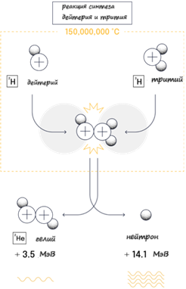

Рисунок 1.1 - Реакция термоядерного синтеза

Примечание – Составлено по данным источника [5]

Термоядерные реакции – это ядерные реакции между лёгкими атомными ядрами, протекающие при очень высоких температурах (~108 К и выше).

|  |  |
| --- | --- |
| *D + T 4He+n+17,6МэВ;* σ=5 барн | (1.1) |
| *D+D $→$ T+p+4,04 МэВ;* σ=0,16 барн | (1.2) |
| *D+D 3He+n+3,25 МэВ;* σ=0,09 барн,  где σ сечения реакций | (1.3) |

Из формул следует что наибольшее сечение имеет реакция (1.1). Для этой реакции многообещающей является реакция Li6(n,a)T, протекающая за счет нейтронов, возникающих при реакции D + Tипредставлено на рисунке 1.1 [6].

Во всех этих реакциях энергия на выходе значительно превышает первоначальную энергию, затраченную на столкновение частиц. Концепция управляемого термоядерного синтеза направлена на контроль в нагревании плазмы достаточно высокой плотности до высоких температур (~108 К и выше), и удержании ее в течении длительного времени, за которое происходит генерация энергии. Вследствие того, что частицы заряжены кулоновское отталкивание при малых энергиях создает препятствие другим взаимодействиям. Для увеличения вероятности слияния ядер возникает необходимость преодолеть отталкивающий кулоновский барьер, что возможно при очень высоких температурах, благодаря ионизации легких ядер в электрически нейтральной среде [7-10].

Полностью ионизированный газ в котором электрические взаимодействия между заряжеными частицами называется плазмой. Термоядерная плазма должна быть квазинейтральной и состоять только из ядер и электронов. Для удержания плазмы используются комбинации электромагнитных полей, так как материальными стенками, гравитационными полями и ядерными силами удерживать невозможно [6, р. 1].

Основным препятствием для термоядерных реакторов с плазмой низкой плотности (n 1014 см3) согласно критерию Лоусона является необходимость долговременно удерживать плазму. Это является основной трудностью на пути к практическому использованию термоядерной энергии. Температура плазмы очень высокая, поэтому любое соприкосновение со стенкой камеры охлаждает плазму и испаряет стенку. Для удержания плазмы и предотвращения ее от соприкосновения со стенками камеры используются магнитные поля различной конфигурации и напряженности, которые принято называть магнитными ловушками. Из различных магнитных ловушек в настоящее время наиболее перспективной считается ловушка, называемая токамак (тороидальная камера, магнитная катушка). Название токамак стало международным термином. Эта ловушка была предложена в СССР Л. Арцимовичем и М. Леонтовичем, и сейчас она применяется во всех странах, ведущих исследования по термоядерному синтезу.

Ядерные реакции между легкими ядрами протекают при высоких температурах, и сечение реакции даже при низких энергиях достаточно велико (примерно 5 барн при энергии менее 1 МэВ), что делает реакцию слияния ядер трития и дейтерия наиболее перспективной для осуществления управляемого термоядерного синтеза. Энергия, выделяемая в указанных процессах, в несколько раз превосходит энергию, освобождаемую в реакциях деления урана и тория. Однако возникают сложности при добыче термоядерного топлива. Несмотря на то, что дейтерий можно легко извлечь из морской воды, извлечение трития вызывает потенциальный барьер для легкого пути воспроизводства энергии, в связи с отсутствием радиоактивного изотопа водорода в природе. Поэтому его необходимо генерировать непосредственно в термоядерных реакторах. Тритий является одним из ключевых элементов для поддержания термоядерных реакций и, как следствие, для работоспособности термоядерных реакторов [11].

В связи с этим, производство трития является важной задачей для обеспечения постоянной работы термоядерных реакторов, токамаков.

*Термоядерный реактор*- это установка, выделяющая энергию в процессе реакций синтеза легких атомных ядер, происходящих в плазме при очень высоких температурах (выше 108К). Одним из важных показателей термоядерного реактора является коэффициент усиления мощности Q, который рассчитывается по формуле (1.4):

|  |  |
| --- | --- |
| $$Q=\frac{{P }_{fusion}}{P_{external}}$$ | (1.4) |

где ${P }_{fusion}$– выделяемая мощность реактора;

$P_{external}-$ мощности затрат на ее производств [12].

Одним из видов термоядерного реактора является токамак. Токамак ‒ это тороидальное устройство для удержания и стабилизации горячей плазмы и преобразования энергии внутри ядра в тепловую, после в электрическую энергии. Удержание горячей плазмы в тороидальных термоядерных устройствах достигается с помощью нескольких магнитных полей. В частности, набор катушек, обернутых вокруг вакуумной камеры, создает тороидальное магнитное поле, как показано на упрощенной схеме токамака, представленной на рисунке 1.2.

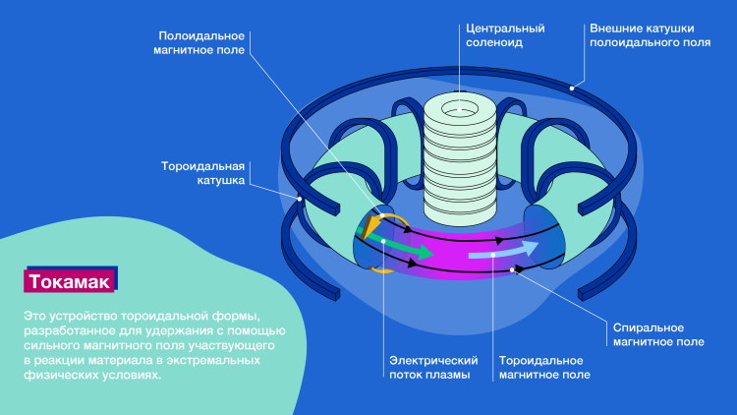

Рисунок 1.2 - Токамак

Примечание – Составлено по данным источника [4]

Дополнительное внешнее поле создается набором тороидальных катушек, называемых катушками полоидального поля. Создаваемое полоидальное магнитное поле необходимо в первую очередь для достижения условий для образования плазмы внутри вакуумной камеры. Вскоре после образования плазмы необходимо контролировать токи, текущие в катушках (и, следовательно, создаваемое поле), чтобы индуцировать ток в плазму и контролировать его величину во время каждой фазы разряда токамака (подъем, плоская вершина и спуск).

Помимо управления током плазмы, необходимо также тщательно контролировать границу и положение плазмы, чтобы достичь желаемых экспериментальных целей. Действительно, временная эволюция токов катушки, наряду с геометрическими и физическими параметрами плазмы, которые определяют так называемый сценарий, получается как последовательность плазменных равновесий. Затем определяются токи прямой связи катушки, а иногда и напряжения, чтобы получить желаемое магнитное поле. Поскольку эти номинальные токи (и напряжения) вычисляются с помощью числовых кодов, на них влияет неопределенность модели; более того, в разряде токамака всегда возникают неожиданные возмущения. Из этого следует, что для работы токамака необходима система управления положением и формой плазмы. Кроме того, в случае плазмы с вертикально вытянутым полоидальным поперечным сечением, активное управление током в некоторых катушках является обязательным для создания радиального поля, необходимого для вертикальной стабилизации плазменного [13-16].

Оказывается, что управление магнитным полем плазмы является одним из важнейших вопросов, которые необходимо решать с самого начала при проектировании токамака. Действительно, система управления магнитным полем плазмы, хотя и не обязательно на полную мощность, необходима с самого начала (примеры существующей архитектуры можно найти в). Кроме того, для успешного управления высокопроизводительной плазмой, такой как предусмотренная для ITER и DEMO, требуется надежная и прочная система управления магнитным полем плазмы [17, 18].

Термоядерный реактор окружен оболочкой Breeding Blanket, который состоит из литийсодержащих материалов типа Li2TiO3, Li4SiO4. Благодаря литийсодержащим материалам в бланкете генерируется тритий, извлекается из плазмы и превращается в топливо. Происходит реакция:

|  |  |
| --- | --- |
| 6Li + n →*4He* + T | (1.5) |

Нейтроны, выделяющиеся в плазме, взаимодействуют с литием, образуя тритий. Материалы на основе керамики типа Li2TiO3, Li4SiO4 считаются лучшими кандидатами для тритиевых бридеров, в связи с возможностью исследовать и даже предвидеть поведение трития в данной системе [19].

Ананьев в своей работе на рисунке 1.3 представил функциональные элементы вакуумнотритиевого комплекса, где, дополнительно функционирует подготовка и подача в реактор компонентов топлива (в т.ч. трития), замкнутая (циклическая) переработка продуктов термоядерной реакции и извлечение синтезируемого в бланкете трития. Бланкет предполагается для утилизации энергии нейтронов и синтеза целевых нуклидов (в том числе, трития).

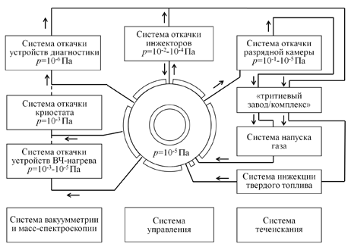

Рисунок 1.3 – Условная структурная схема вакуумно-тритиевого комплекса ТЯР с магнитным удержанием

Примечание – Составлено по данным источника [20]

На юге Франции 35 стран сотрудничают в создании крупнейшего в мире токамака, магнитного термоядерного устройства, которое было разработано для доказательства целесообразности слияния в качестве крупномасштабного и безуглеродного источника энергии, основанного на том же принципе, который питает наше Солнце и звезды. Основной целью ITER является исследование и демонстрация горящей плазмы - плазмы, в которых энергии ядер гелия, производимой реакциями термоядерного синтеза, достаточно для поддержания температуры плазмы, тем самым уменьшая или устраняя необходимость внешнего нагрева. ITER также проверит наличие и интеграцию технологий, необходимых для термоядерного реактора (таких как сверхпроводящие магниты, дистанционное обслуживание и системы для выхлопной мощности плазмы), а также обоснованность концепций модуля размножения трития, которые приведут в будущем реакторе к самодостаточности трития. Машина была разработана специально для достижение дейтериевой-тритиевой плазмы, в которой условия термоядерного синтеза поддерживаются в основном внутренним термоядерным нагревом[11; 21] Согласно официальным данным МАГАТЭ ITER начнет проводить свои первые эксперименты во второй половине 2020 годов, а эксперименты на полных мощностях планируются во второй половине 2030 годов (рисунок 1.4).

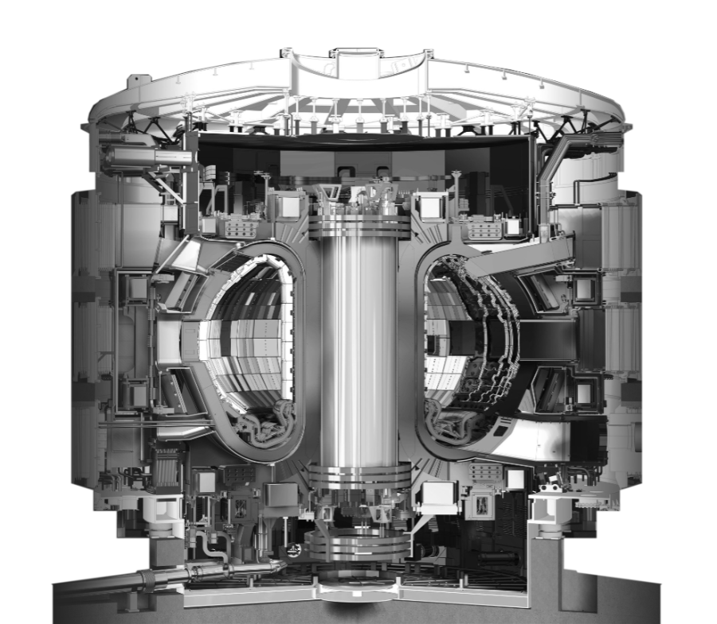

Рисунок 1.4 - Модель токамака ITER: дивертор с 54 кассетами

Примечание – Составлено по данным источника [21]

Исследования термоядерного синтеза сегодня находятся на пороге исследования «горящей плазмы», в которой тепло от реакции синтеза ограничено в плазме достаточно эффективно, чтобы эффект самонагрева доминировал в любой другой форме нагрева. Ученые уверены, что плазма в ITER не только будет производить гораздо больше энергии термоядерного синтеза, но и останется стабильной в течение более длительных периодов времени [22].

Следующим шагом в развитии термоядерного синтеза после ITER является строительство будущего термоядерного реактора DEMO. Основной целью этого устройства является продемонстрировать производство нескольких сотен МВт чистой электроэнергии, работу с замкнутым топливным циклом и системы обслуживания, способные обеспечить адекватную готовность установки. Внутри вакуумной камеры устанавливает бланкет для производства трития (Breeding Blanket), покрывающий большую часть поверхности плазмы[23]. Данная конструкция выполняет функцию производства трития, отвода тепла, а также защиты от излучения. Однако ни одно термоядерное бланкетное покрытие не было испытано в полную мощь, и необходима гарантия надежности и безопасности будущей электростанции. Несмотря на то, что проект DEMO официально еще не выбран и эксплуатационные требования недоступны, общие требования к сбору уже определены решением внешней группы заинтересованных сторон, состоящей из экспертов из всех отраслей, связанных с данным направлением. Проект должен быть способен производить электроэнергию (до ∼500 МВт), работать с замкнутым топливным циклом и быть промежуточным звеном между ITER и будущей первой в своем роде коммерческой термоядерной электростанцией [24, 25]. Одной из ключевых характеристик DEMO является наличие системы воспроизводящего бланкета, установка должна не только гарантировать самовоспроизводство трития, но и использовать высокотемпературный охладитель для обеспечения благоприятного преобразования тепла для получения чистого результата электроэнергии. Для достижения этих целей система бланкета должна занимать более 85% поверхности/объема внутри сосуда, окружающего плазму, собирая аналогичный процент от общей мощности в своих системах отвода тепла. По этим причинам бланкет требует больших и сложных систем для выполнения своих функций, а, характеристики безопасности и связанные с ними сильно зависят от материалов и технологий бридера. Таким образом, выбор типа защитного покрытия является стратегическим выбором, который существенно ограничивает всю конструкцию DEMO-установки, ее характеристики безопасности и экономическую жизнеспособность.

Разработка компонентов термоядерного реактора является важной частью подготовки реакторов к эксплуатации. Необходимо понимание процессов, происходящих в данных сегментах реактора, и ведется ряд исследований, направленныех на проектирование и моделирование системы охлаждения токамака DEMO, для улучшения эффективности функций реактора [26-28]. Предлагаются решения по оптимизации методов извлечения и переработки лития, включая использование атомных реакторов [29].

В плане ITER отмечено, что в ITER токамаке планируется протестировать бридер в экспериментальном режиме, для оценки самодостаточного воспроизводства трития [22].**Для этого было проведено множество исследований, а также в работе с**п**роектирована и разработана система управления плазмой в токамаках с многослойными структурами управления, а также способностью решать задачи в системе реального времени [30]. В дальнейшем многие технологии, используемые в** ITER можноадаптировать для реакторов DEMO и следующих термоядерных установок[31].

Тем не менее, в работе группы ученых не только спроектирована система управления, которая может инжектировать быстрые частицы в область дивертора, также проведена экспериментальная работа, в ходе которой были получены данные, анализирующие тепловые и частичные потоки, взаимодействие частиц с материалами дивертора [32]. При приемке ITER разрабатывается тестирование, где проводится испытание каждого компонента. Материалы при этом должны быть устойчивыми к агрессивным средам и эффективными [33].

Тритий считается экологичным топливом нового поколения для производства энергии. Как уже известно, в связи с дефицитом трития в природе, данный радиоактивный изотоп водорода получают в термоядерном реакторе. Однако необходимо соблюдать некоторые условия для безопасного хранения трития, что создает сложности в его получении. Тем временем, в работе [34]обширно исследовали свойства трития, включая его поведение в различных формах и средах. Было выявлено, что тритий имеет высокую проникающую способность, сложность в изоляции, трудности в обнаружении. В работе было сделано заключение в необходимости разработки более эффективных методов изоляции и мониторинга трития.

Так в своей работе группа ученых под руководством Д. Марра подчёркивают основную роль литийсодержащей керамики и высокотемпературных материалов в производстве трития, удержании горячей плазмы и управлении отходами, что делает их главными элементами успешного потребления термоядерных реакторов[35]. Таким образом, минимизация воздействия трития на окружающую среду и человека соблюдается благодаря воспроизводству трития внутри реактора.

В процессе постоянного воспроизводства трития, при регулярном облучении материалов бридера нейтронами возникает проблема накопления гелия в плазме. Необходимость выбора материала бридера становится острой проблемой. Материал бридера должен соответствовать высоким параметрам, таким как радиационная стойкость, устойчивость к высоким температурам и агрессивным средам. Вместе с тем пористость материала также должна быть соблюдена, для легкого высвобождения трития и последующей передачи в топливо. Для реакторов будущего необходимо разработать оптимизированные материалы, для эффективного воспроизводства трития [36, 37].

Изучив проблемы безопасности утечки трития, ученые пришли к выводу о необходимости решения данного вопроса путем укрепления керамик, используемых в реакторе. В работе [38] предложили новую методику высокотемпературной вакуумной экстракции, что позволяет точно измерять удержание трития и гелия. Результаты подчеркивают значимость выбора температуры облучения и состава керамики для обеспечения стабильной работы бланкета в термоядерных реакторах.

**1.2 Литийсодержащие керамики, как перспективный материал для размножения трития в термоядерных реакторах. Метацирконат лития и его физические свойства**

В альтернативной ядерной энергетике литиевые керамики ${Li}_{2}TiO_{3}$, ${Li}_{4}SiO_{4}$, ${Li}_{2}O$, ${Li}_{2}ZrO_{3}$ и ${Li}_{2}AlO_{2}$ рассматриваются в перспективе для производства трития в бланкетах термоядерных [39, 40]. Термоядерные реакторы будут зависеть от керамики на основе лития для производства трития, который питает термоядерную плазму, в то время как высокотемпературные сплавы или керамика будут удерживать и контролировать горячую плазму [35 p. 48].

За последние 10 лет отмечена тенденция возрастания спроса по исследованиям литиевых керамик, используемых как материал бридера для производства трития в термоядерном реакторе. Количество публикаций в международных научно-исследовательских журналах по годам указаны на рисунке 1.5. Спад в 2024 году объясняется тем, что на начало 2025 года, не все публикации успели проиндексироваться на платформе Scopus или Web of science. Благодаря постоянным исследованиям и спросу на более чистые и устойчивые источники энергии, термоядерная энергетика становится реальностью.

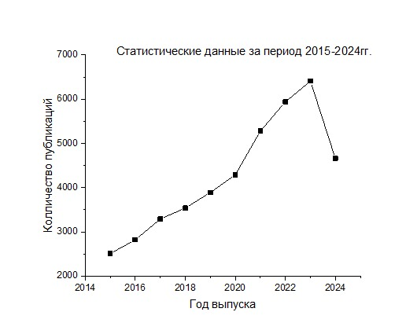

Рисунок 1.5 - Количество исследований по литийсодержащим керамикам с 2015 года по 2024 годы.

**Исследование** [41] подчеркивает зависимость фазовой стабильности и размера зерен от выбора температуры спекания и состава реактивов. Результаты применимы для улучшения свойств литиевых керамик, используемых в бридинг-бланкетах термоядерных реакторов.

Группой ученых в результате эксперимента [42] было установлено, что для керамических тел, спеченных при 1073 К и 1223 К, соотношение Li2TiO3-xLi4SiO4 (x=1) керамика показывает высокую фазовую стабильность и малый размер зерна ∽200 нм. Однако в случае керамики Li2TiO3-xLi~~4~~SiO4 (x=0,5) фаза Li~~4~~SiO4 превращается в Li2TiSiO5 и Li2SiO3 с потерей лития в процессе спекания.

Одним из важных шагов к созданию новых материалов бридера является моделирование. Так в [43]была визуализирована микростуктура керамической гальки. Благодаря данному методу выявлены особенности пористости, распределения материала и возможные дефекты внутри галек.

Командой [44]были получены материалы с высокой прочностью и плотностью, а также с однородной и плотной микроструктурой, и улучшенными механическими данными. Такие результаты были получены благодаря изучению поведения дейтерия и влияния облучения на литийсодержащие керамики, а также процессов десорбции, диффузии и радиационного воздействия на материалы.

Для обеспечения долговечности и стабильности термоядерных реакторов учеными всего мира проводится ряд экспериментов, где синтезируются литийсодержащие керамики и исследуются характеристики полученного материала, такие как его прочность, упругость и способность выдерживать нагрузки [45-47]. Так в работе [48] были получены образцы с улучшенными механическими свойствами и повышенной плотностью материала.

Исследование [49] показало, что применение щелочной гидротермальной обработки диоксида титана позволяет существенно улучшить спекающую активность Li2TiO3, что приводит к созданию керамики с равномерной плотной микроструктурой, высокой механической прочностью и хорошей теплопроводностью. При этом процесс спекания возможен при относительно низких температурах (750-800°C), что делает производство более энергоэффективным и перспективным для использования в термоядерных реакторах.

Группа ученых [**50**]синтезировала Li2TiO3, при различных вариациях исходных материалов и температурах прокаливания. Была определена высокая степень кристалличности, что дает нам возможность использовать данные керамики в термоядерных реакторах. Полученный материал обладает улучшенными свойствами, необходимыми для воспроизводства трития.

Литиевые керамики как перспективные материалы бридера исследуются не только теоретически, но и экспериментально. Текущие исследования метацирконата лития Li2ZrO3 сосредоточены на свойствах синтеза, процессах захвата и высвобождения трития и дефектах кристаллической решетки. В настоящий момент мало исследований по теме накопления гелия в объеме литиевых керамик.Вместе с тем, метацирконат лития является стабильной полиморфной модификацией керамического материала, который проявляет интересные свойства, такие как высокие коэффициенты диффузии лития, стабильные электрохимические характеристики, разумную плотность атомов Li, превосходное высвобождение трития при низкой температуре (<350°C), высокую термическую стабильность.

Кристаллическая решетка Li2ZrO3 при комнатной температуре имеет моноклинную структуру с пространственной группой С2/с с параметрами a=5.4218, b=9.0216 и c=5.4187 $\dot{A}$ и β=112.709o. Каждая элементарная ячейка содержит 24 атома: 8 атомов лития, 4 атома циркония и 12 атомов кислорода (рисунок 1.6) [51].

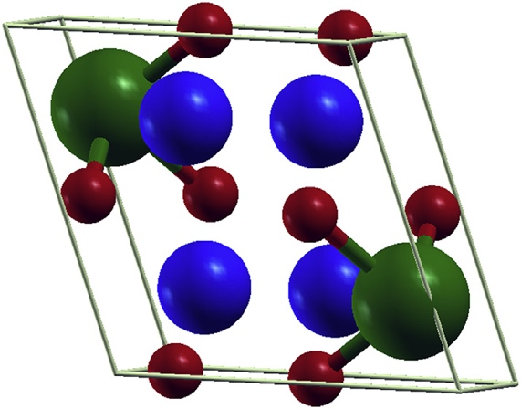

Рисунок 1.6 - Кристаллическая структура Li2ZrO3

Примечания:

1. Синий, зеленый и красный шарики представляют собой Li, Zr и O атомы соответственно

2. Составлено по данным источника [52]

К преимуществам Li₂ZrO₃ относят его высокую термохимическую стабильность, неплохие характеристики массо-переноса и хорошую совместимость с другими бланкетными материалами, такими, как размножитель нейтронов и конструкционные материалы.

Кристаллическая решетка соединения Li2ZrO3 является производной от решетки каменной соли – NaCl. Основой ее каркаса служит плотнейшая кубическая упаковка из атомов кислорода, октаэдрические позиции которой, упорядоченно заняты атомами лития и циркония. В то же время тетраэдрические позиции являются вакантными рисунок 1.7.

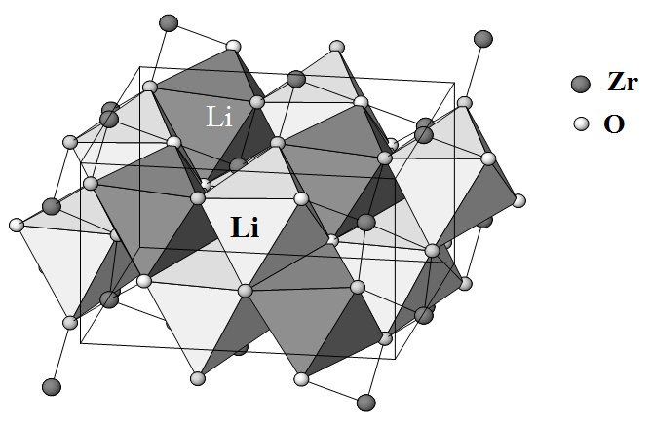

Рисунок 1.7 - Литиевые октаэдры Li1O6 и Li2O6 в структуре Li2ZrO3

Примечание – Составлено по данным источника [53]

Для описания природы химической связи в Li₂ZrO₃ были проанализированы полная и орбитальная проектируемая плотность состояний (DOS). Полная DOS Li₂ZrO₃, Li, Zr и O в Li₂ZrO₃ показана на рисунке 1.8.

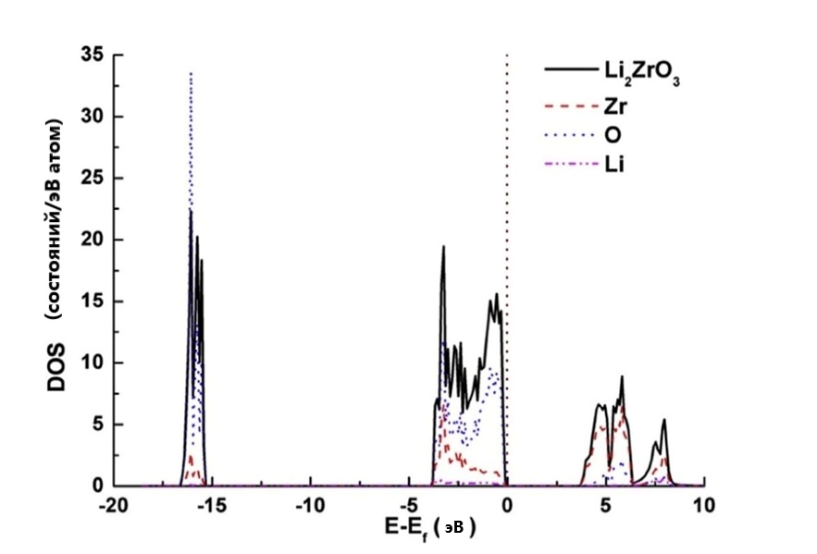

Рисунок 1.8 - Общая плотность состояний Li2ZrO3 вместе с плотностью состояний Li, Zr и O в этом соединении

Примечание – Составлено по данным источника [52, p. 288]

Из рисунка 1.8 ясно, что все составляющие атомы имеют значительные вклады в валентную зону (VB), а также в зону проводимости (CB) соединения Li₂ZrO₃.

Принципиальная схема модели выделения трития из воспроизводящей керамики представлена на рисунке 1.9. Авторы [54, 55] подчеркивают важность литий-цирконатов как материалов с огромным потенциалом для использования в современных энергетических технологиях, особенно в термоядерных реакторах. Исследование этих материалов может значительно способствовать развитию термоядерной энергетики, обеспечив стабильную работу реакторов, а также решение проблемы самообеспечения тритием.

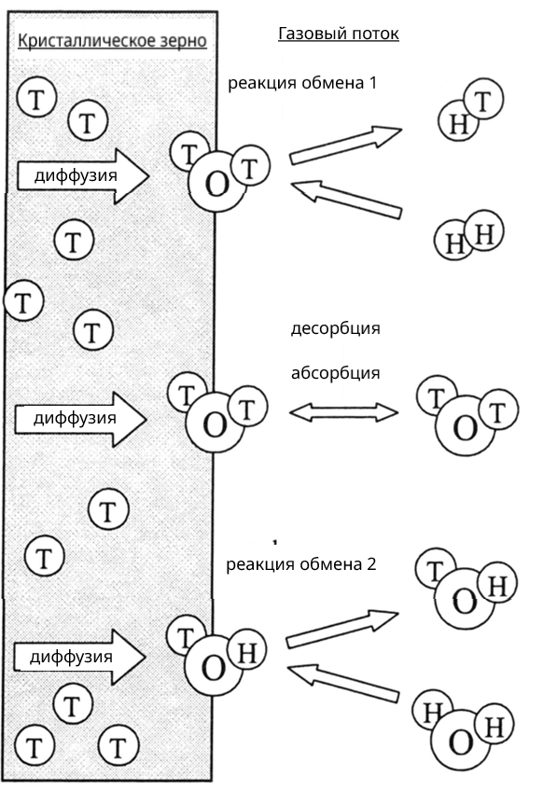

Рисунок 1.9 - Принципиальная схема модели выделения трития из воспроизводящей керамики

Примечание – Составлено по данным источника [55, p. 1050]

Также чтобы понять химические взаимодействия между составными элементами Li2ZrO3, орбитальная проектируемая плотность состояний этого соединения представлена на рисунке 1.10 [52, p. 289].

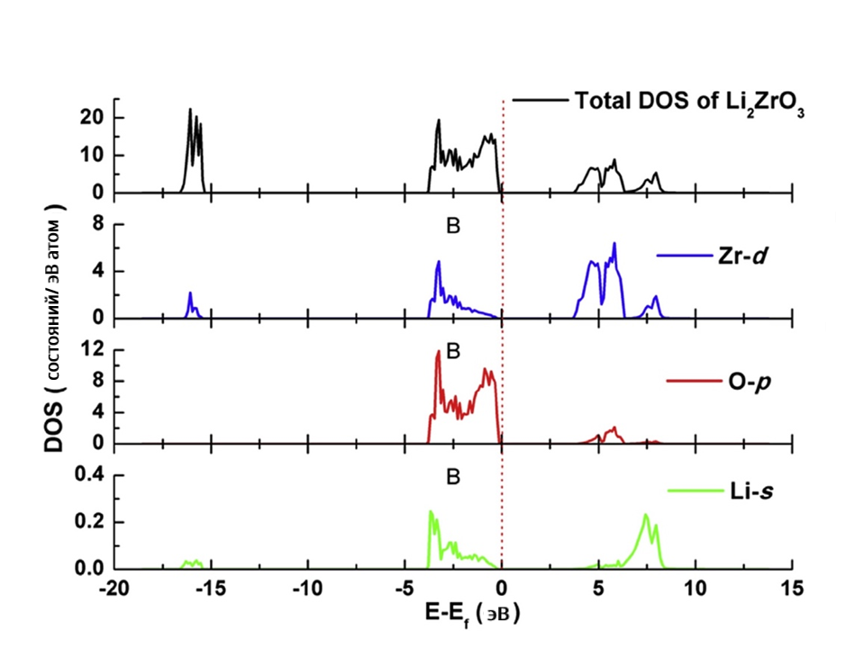

Рисунок 1.10 - Орбитальная проекция плотности состояний Li₂ZrO₃

Примечание – Составлено по данным источника [52, p. 289]

Группа ученых разработала композитные гранулы из Li₄SiO₄-Li₂ZrO₃, где метацирконат лития использовался благодаря его превосходным свойствам термостойкости, радиационной устойчивости, а ортосиликат лития исрользовался как материал поглотитель тепла. Ученые улучшили механические и влагостойкие свойства полученной керамики, что позволяет использовать материалы в экстремальных условиях [56]. В работе группы под руководством Ванг Li₂ZrO₃ используется в качестве материала, покрывающего катодный материал для улучшения его электрохимических свойств и термической стабильности. Li₂ZrO₃.выбран из-за его высокой ионной проводимости, термостойкости и способности защищать катодный материал от разрушения и побочных реакций. Покрытие данным материалом улучшило структурную целостность катода при повышенных температурах [57].

Еще в 1990 году литиевые керамики рассматривались в качестве потенциального материала для применения в ядерных реакторах, где стабильность тепловых характеристик критически важна для общей безопасности и эффективности системы. Анизотропное тепловое расширение Li₂ZrO₃ существенно влияет на его структурную целостность и теплопередачу при эксплуатации при высоких температурах, что подчеркивается в работе [58].

Авторы работы [59] провели испытание литиевых галек типов Li2TiO3, Li2ZrO3 и гранулы Li2TiO3 на выгорание и выбросы трития на месте и выявили, что у Li2ZrO3 зависимость давления от деформации имеет вид меньше, чем у Li2TiO3. На рисунке 1.11 мы видим зависимость времени пребывания трития от обратной температуры. Результаты подтверждают отличное поведение гальки Li2ZrO3 при выделении трития. Также было выявлено, что метацирконат лития благодаря своей прочной кристаллической решетке обладает более высокой радиационной стойкостью и менее подвержен накоплению радиационных эффектов.

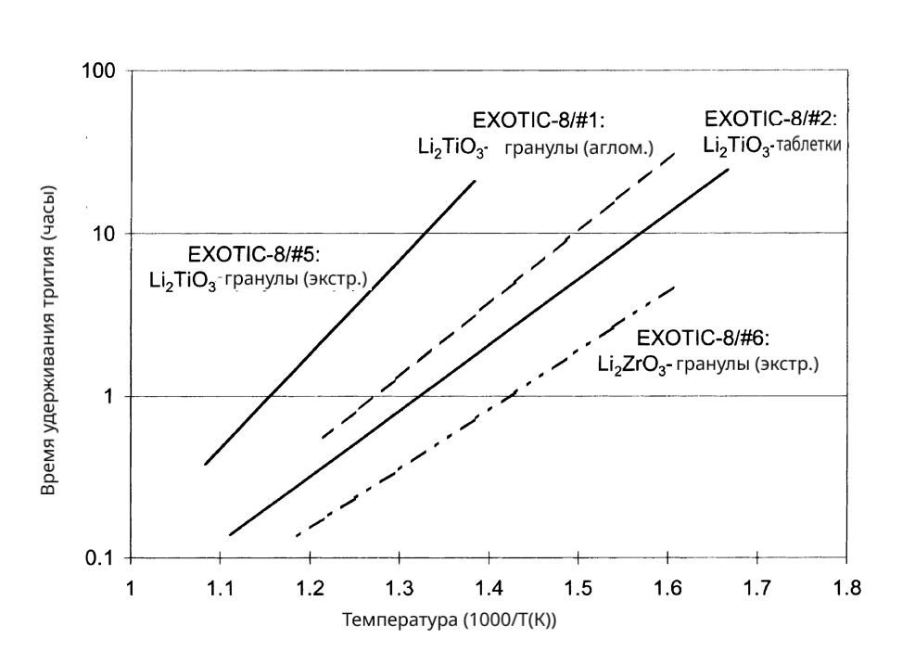

Рисунок 1.11 - Зависимость времени пребывания трития от температуры, полученная в эксперименте для гальки Li2ZrO3, гальки Li2TiO3 и гранулы Li2TiO3

Примечание – Составлено по данным источника [59, p. 1364]

Явление теплопередачи в термоядерном реакторе происходит между бланкетом, содержащим материал размножитель трития и теплоносителем. Термодинамические свойства материалов-размножителей очень важны для выбора в качестве материала-размножителя, а также для конструкции бланкета в термоядерном реакторе. Для эффективного размножения трития возникает необходимость понимать при каких условиях в материале проходят реакции преобразования лития в тритий.

В работе [52, p. 290] группой ученых были получены тепловые свойства Li2ZrO3 в диапазоне температур от 0 до 1000 К на рисунке 1.12.

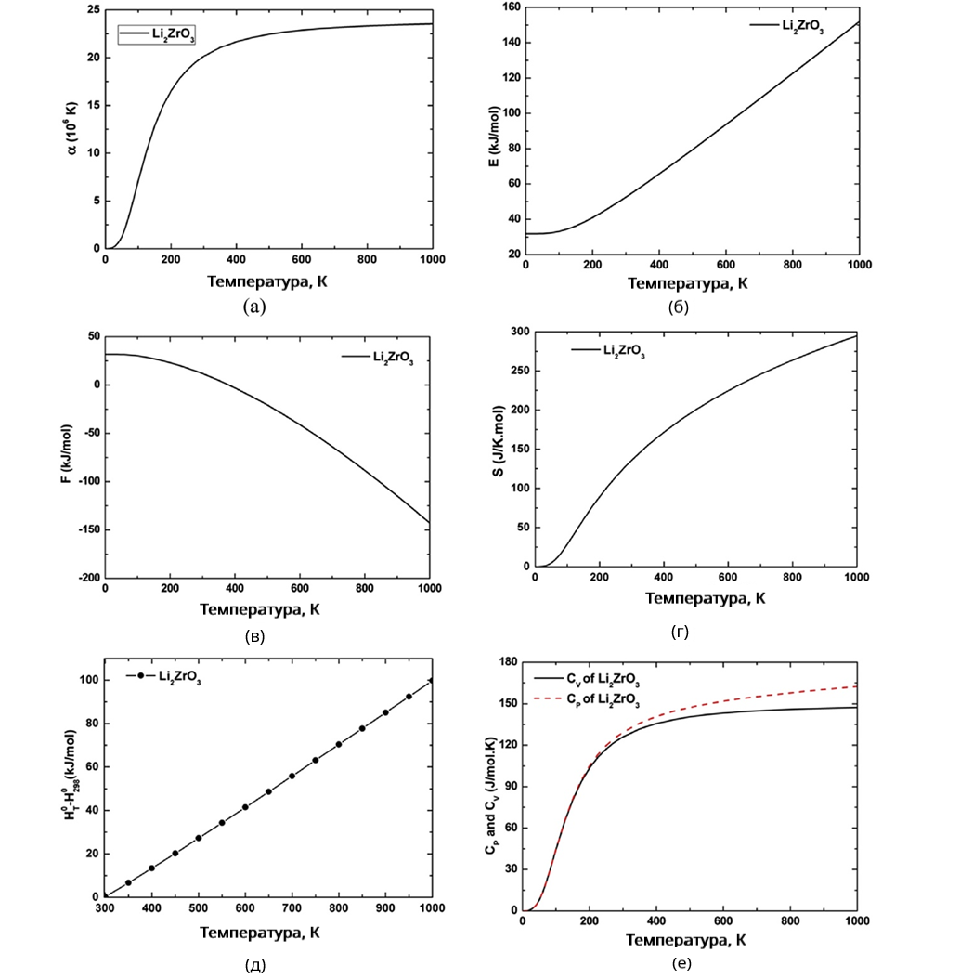

a - коэффициент линейного термического расширения (α); б - внутренняя энергия (E); в - свободная энергия Гельмгольца (F); г - энтропия (S); д - приращение энтальпии (H₀ₜ - H₀₂₉₈); е - теплоемкости (Cₚ и Cᵥ) в зависимости от температуры (T)

Рисунок 1.12 - Термодинамические функции Li₂ZrO₃ в зависимости от температуры

Примечание – Составлено по данным источника [52, p 290]

Приросты энтальпии и теплоемкости в метацирконате лития дают нам понимание о термодинамической стабильности и теплопроводности керамики, что позволяет оптимизировать процессы воспроизводства трития в термоядерном реакторе, улучшив такие свойства материала бридера, как устойчивость к высоким температурам, механическим и радиационным воздействиям.

Группа ученых провела эксперимент по выделению трития [60] из нейтронно-облученного Li2ZrO3 на рисунке 1.13а, 1.13б. В работе была проведена численная оценка изокинетического нагрева со скоростью нагрева 5 К мин−1 и сравнение с процессами аннигиляции дефектов облучения, тем самым авторы подтвердили статистику выделения трития при аннигиляции E -центра, как места захвата трития в облученном нейтронами Li2ZrO3.

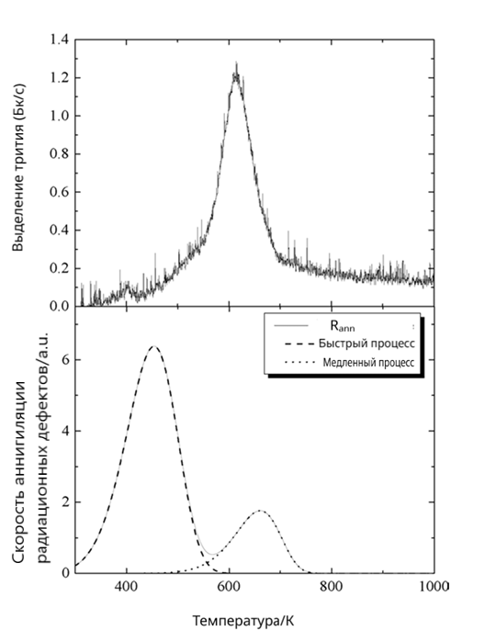

а

б

а - спектр эксперимента по выделению трития; б - численный расчет скорости в каждом процессе аннигиляции радиационных дефектов

Рисунок 1.13 - Выделение трития из нейтронно-облученного Li2ZrO3

Примечание – Составлено по данным источника [60, p 587]

Двухфазные материалы всегда привлекали к себе внимание из-за их интересных характеристик. Изучение поведения высвобождения трития из двухфазных керамик, показало, что благодаря своим хорошим характеристикам удержания трития в условиях облучения, вопрос остается актуальным [61-64]. Ученые исследовали двухфазный материал Li2SiO3 и Li2TiO3, и выявили что при добавлении 30% Li2TiO3 в фазу Li2SiO3 происходит ингибирование испарения Li, что делает двухфазные керамики более контролируемыми.

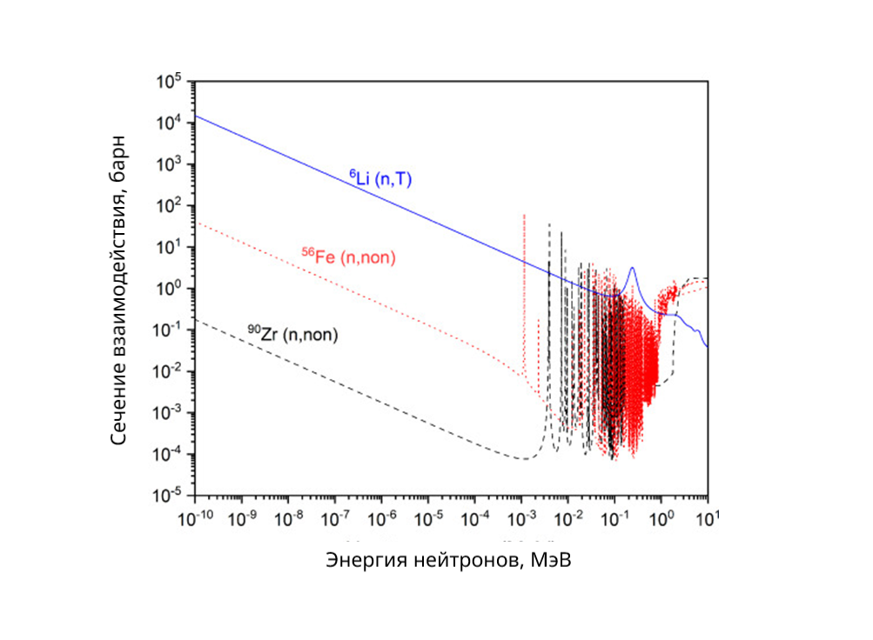

Рисунок 1.14 – Микроскопические нейтронные сечения образования T (n, T) для Li и неупругое рассеяние (n, non) 56 Fe и 90 Zr

Примечание – Составлено по данным источника [65]

На рисунке 1.14 показаны микроскопические нейтронные сечения образования T (n, T) для Li и неупругое рассеяние (n, non) 56 Fe и 90 Zr. Видно, что как 90 Zr, так и 56 Fe демонстрируют схожее резонансное поведение в диапазоне 1×10−2 – 1 МэВ, но ниже этого диапазона сечение Zr значительно ниже.

Однако недавние исследования показали, что Zr может дать преимущество перед этими кандидатами, если его использовать в качестве конструкционного материала в первой стенке реактора типа DEMO, где, как было предсказано, он должен давать положительный коэффициент воспроизводства трития по сравнению с отсутствием. Материала в первой стенке реактора. Это может дать особенно важные преимущества для сферических конструкций токамаков, где уменьшенный объем для воспроизводства будет означать, что более высокий коэфициент получить сложнее [65, p. 153431].

Введение He в сплав Zr будет происходить из-за трансмутаций внутри материала во время работы. В отличие от многих других материалов, He не приводит к чрезмерному образованию пустот и разбуханию в сплавах Zr. Ранее было предсказано, что в реакторе типа DEMO для сплава Zr в области бланкета концентрации He, полученные в результате трансмутации, не будут фактором, ограничивающим срок службы.

**1.3 Исследование процессов радиационных повреждений при облучении ионами He2+ и протонами. Роль стабилизирующих добавок на физические, механические и радиационные свойства керамик**

В процессе воспроизводства трития в термоядерном реакторе происходит накопление большого количества гелия в структуре материалов бридера. Материалы бридера, используемые в термоядерных реакторах, помимо высоких температур и механических нагрузок также испытывают радиационные повреждения, которые возникают вследствие смещения атомов (в случае выбивания нейтронами атомов из узлов кристаллической решетки) и реакций трансмутации (когда нейтроны поглощаются ядром, в результате чего образование гелия и водорода). Гелий и водород, благодаря своей высокой мобильности быстро мигрирует по границам зерен, скапливаются на поверхностном слое и границах зерен, заполняя пустоты или полости внутри структуры, образуют пузырьки, что приводит к радиационному распуханию и охрупчиванию матриала [66-69]. Радиационное распухание, увеличение дефектов кристаллической структуры деструктивно влияют на механические и физические свойства материала. Необходимость улучшения структурных характеристик литиевых керамик стоит острым вопросом и исследуется во всем мире, так как важно понимание того, как взаимодействует гелий со структурой материала для обеспечения долговечности термоядерного реактора [70, 71].

В работе [72] исследуется модель материалов бридера, которая испытает радиационное распухание от накопления гелия либо от столкновения атомов с какой-то скоростью, зависящей от самого материала. Установлено, что импульсное излучение токамакового типа приводит к более высокой эффективной подвижности гелия, что объясняется отжигом ловушек вакансий гелия между импульсами.

Группа ученых под руководством Гилберта в своей работе [73] провела комбинации расчетов уровней концентрации гелия на различных материалах. Вместе с тем ученые рассчитали и производство гелия в зависимости от положения в областях высокого потока концептуальной модели для термоядерного устройства «следующего шага» DEMO. В результате происходят более оптимистичные прогнозы относительно срока службы материалов в термоядерной электростанции.

Мерфи в своей работе исследовал механизмы размещения гелия в структуре материалов бридера, в данной работе метатитаната лития [74]. Ученый выявил, что механизм размещения гелия зависит от доступности ловушек дефектов, которая сама по себе зависит от стехиометрии кристалла. Также показано, что гелий может вытеснять тритий из дефектов вакансий лития и, следовательно, может увеличить скорость извлечения трития за счет увеличения доли подвижных ионов трития.

В исследованиях [75-77] подтверждается, что облучением гелием вызывает изменение структурных и механических свойств керамик на основе лития и образует дефекты кристаллической решетки.

В одной из работ были исследованы дефектная структура, диффузия и возможность легирования лития в метацирконате лития при использовании атомистического моделирования. Использовались классические симуляции на основе парных потенциалов для анализа энергетики точечных дефектов, таких как вакансии и межузельные атомы, а также для изучения путей миграции ионов лития и соответствующих энергий активации. Было выявлено, что литий относительно высоко подвижен в структуре Li₂ZrO₃, что подтверждает возможность применения метацирконата лития в качестве бридерных материалов в ядерных реакторах [78].

В работе [79] была исследована зависимость к процессам накопления гелия в структуре поверхностного слоя литийсодержащей керамики и последующим процессам разрушения и охрупчивания в зависимости от флюенса облучения. Отмечено, что при увеличении концентрации имплантированного гелия в структуре поверхностного слоя преобладаниют процессы радиационного повреждения над отжигом дефектов и образованием газонаполненных полостей, что отрицательно влияет на прочность керамики рисунок 1.15.

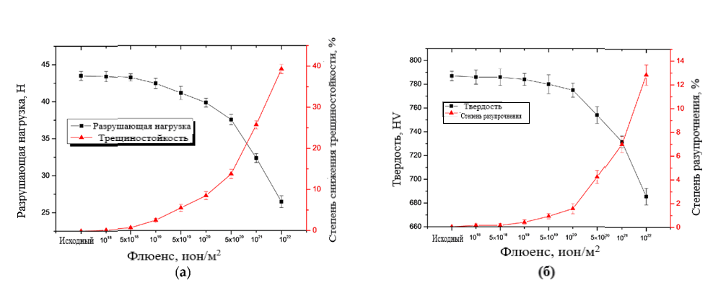

а - зависимость изменения значений сопротивления растрескиванию керамики под действием внешней нагрузки; б - изменение твердости и степени разупрочнения керамики в зависимости от флюенса облучения.

Рисунок 1.15 - Влияние флюенса облучения на физические и механические характеристики материала

Примечание – Составлено по данным источника [79, p. 1350-8]

Вместе с тем было смоделировано и изучено влияние основных радиационных дефектов кристаллической решетки в метацирконате лития на адсорбцию трития. Учеными были смоделированы различные вариации поведения системы и выявлено, что литиевые дефекты могут препятствовать высвобождению трития, что дает возможность предсказать поведение трития, и вместе с тем не задерживают гелий в структуре, что положительно влияет на долгосрочность керамик в термоядерных реакторах [80].

Однако на сегодняшний день для литийсодержащих керамик относительное маленькое количество теоретических и экспериментальных данных, отражающих динамику структурных изменений в результате накопления гелия в материале. Исследование данной тематики остается актуальным в связи с возможностью практического применения полученных экспериментальных данных при создании новых термоядерных реакторов. Вместе с тем, на радиационную стойкость материалов оказывает существенное влияние наличие и концентрация примесей и легирующих добавок.

Одним из способов повышения устойчивости к процессам газового распухания является создание двухфазных керамик, за счет смешения двух различных литийсодержащих компонент, что в свою очередь приводит к увеличению стабильности к деградации за счет создания дополнительных граничных эффектов, связанных с различными фазами.

Использование легирующей примеси оксида магния в структуру Li₂ZrO₃ дает нам возможность повышения стойкости керамики к агрессивным средам, таким как радиационное распухание, коррозия, высокие температуры.

Оксид магния (MgO) является очень подходящим материалом для изоляционных применений из-за его низкой теплоемкости и высокой температуры плавления. Кристаллическая структура оксида магния является кубической, как показано на рисунке 1.16.

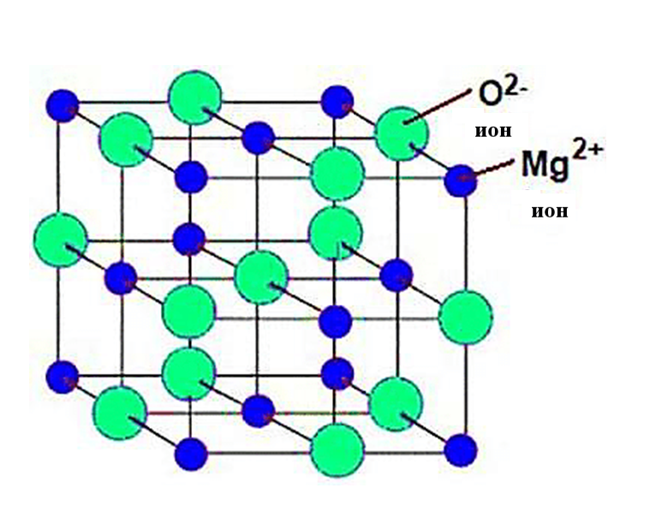

Рисунок 1.16 - Кристаллическая структура MgO

Примечание – Составлено по данным источника [81]

Значение теплопроводности спеченного оксида магния определяется при *T* =100°C как 36 Вт/(мК). Из-за огнеупорных свойств температура плавления, а также кипения оксида магния очень высоки (температура плавления: 2800°C, температура кипения: 3600°C). MgO обладает такими свойствами как высокая диэлектрическая проницаемость (~9,8), большая ширина запрещенной зоны в диапазоне (7,3 эВ-7,8 эВ) [81, р. 91-99].

Оксид магния представляет собой неорганический материал с молярной массой 40,31 г/моль и плотностью 3,58 г/см3. Структура оксида магния относится к типу каменной соли (параметр решетки 4,21 Å). В общем случае она состоит из двух пересекающихся решеток Mg и O, которые смещены относительно друг друга на 0,5 диагонали тела [82].

Влияние легирования MgO на структурные, морфологические и фотокаталитические свойства материала было изучено в работе [83]. Было выявлено, что керамика с добавлением циркония и легированная 10% MgO имеет лучшую фотокаталитическую эффективность. Этот важный эффект может быть связан с более высокой скоростью пористости, которая обеспечивает более активную поверхность.

При введении MgO в структуру Li₂ZrO₃ возникает повышенная концентрация кислородных вакансий, что дает возможность улучшить подвижность лития. Так в работе [84] на основе атомистического моделирования было выявлено, что двухвалентные допанты (например Mg) демонстрируют более сильное связывание с вакансиями кислорода по сравнению с трёхвалентными и четырёхвалентными допантами. Замещение Mg вместо Zr понижает энергию образования точечных дефектов, стабилизирует структуру, что повышает термическую и радиационную стойкость. В работе [85] ученые путем добавления оксида магния в структуру литийсиликатных стекол достигли максимальных пределов прочности материалов.

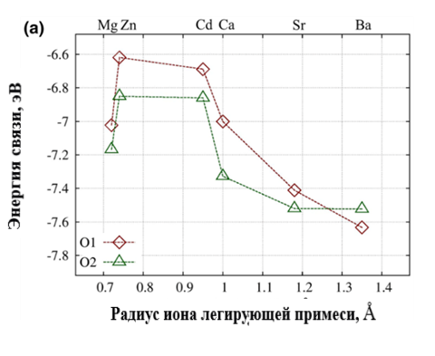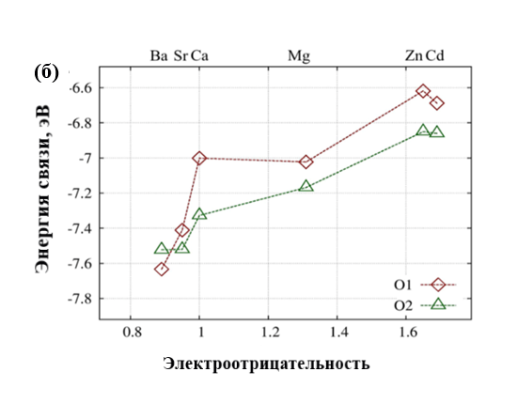

а - по отношению к радиусу двухвалентной примеси; б - относительно электроотрицательности двухвалентной примеси

Рисунок 1.17 - Зависимость привязки энергии по отношению к некоторым характеристикам примеси

Примечание – Составлено по данным источника [84, p. 117924]

На рисунке 1.17а представлена зависимость привязки энергии по отношению к радиусу двухвалентной примеси. Независимо от места кислородной вакансии мы наблюдаем аналогичную картину. тенденция, заключающаяся в уменьшении энергии связи с увеличением ионный радиус примеси (за исключением Mg). Разница энергий связи между самой высокой и самой низкой точками составляет около 1,01 эВ.

На рисунке 1.17б представлена зависимость энергии связи относительно электроотрицательности двухвалентной примеси. Замечено, что наблюдается увеличение в энергиях связи как электроотрицательность двухвалентного примесей увеличивается (за исключением Cd) [84, p. 11792].

В работе [65, p. 153431] была оценена активность стабильных элементов в периодической таблице после 2 лет полной мощности в реакторе типа DEMO. Каждый оцененный элемент был окрашен в соответствии с его результирующей активностью на рисунке 1.18.

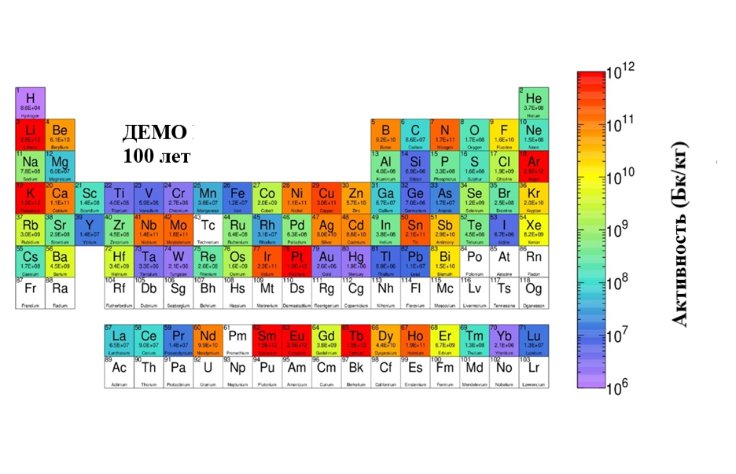

Рисунок 1.18 - Периодическая таблица, показывающая общую активность беккереля от каждого элемента после 100 лет распада охлаждения после 2 лет облучения полной мощности в среде DEMO

Примечание – Составлено по данным источника [65, p. 153431]

Из основных элементов Zr более активен при ∼108 Бк·кг−1, которые в настоящее время составляют рассматриваемые из второстепенных металлических легирующих элементов активность Mg активен при 107 Бк·кг−1, вследствие чего для улучшения свойств материала предлагается оксид магния.

В ряде работ в структуру литиевых керамик был введен оксид магния, что повысило стабильность полученных керамик, увеличилась плотность зерен, и устойчивость к высоким температурам [86]. Оксид магния помимо низкой активности обладает высокой твердостью и высокой теплопроводностью. В связи с этим, допирование MgO литийсодержащих керамик дает возможность повысить устойчивость к агрессивным средам, таким как высокие температуры, радиационные повреждения, механические воздействия. Устойчивость к накоплению гелия в структуре элемента, а также улучшение теплофизических параметров происходит за счет эффекта дислокационного упрочнения, а также наличия межфазных границ, формирование которых происходит за счет фаз внедрения или полиморфных трансформаций при высоких концентрациях допанта. В этой связи одним из важных параметров при анализе зависимостей теплофизических параметров является знание степени структурного упорядочения и фазового состава керамик, так как при больших концентрациях, эффект формирования примесных фаз может оказать существенное влияние на свойства керамик [87].

Изучение направления литийсодержащих керамик для последующего использования их в термоядерных реакторах привело к необходимости исследования влияния добавок MgO в структуру метацирконата лития. По итогам диссертационной работы планируется улучшить устойчивость керамик к радиационным повреждениям, охрупчиванию и разрушению структуры материала.

**2 МАТЕРИАЛЫ И МЕТОДЫ ИССЛЕДОВАНИЯ**

**2.1 Химические реактивы, используемые для синтеза керамик**

В качестве исходных компонент были выбраны порошки MgO, ZrO2 и LiClO4×3H2O. Все исходные порошки имели химическую чистоту порядка 99.95 %, данные порошки были приобретены у компании Sigma Aldrich. Выбор в качестве допанта MgO обусловлен его физико-химическими и прочностными свойствами, позволяющим повысить прочность и устойчивость литийсодержащих керамик к внешним воздействиям.

**2.2 Отработка режимов получения литийсодержащих керамик**

Синтез литийсодержащих керамик Li2ZrO3 допированных MgO с различной концентрацией допанта проводился с применением метода механохимического твердофазного перемалывания. Концентрация допанта MgO для экспериментов составила от 0.05 до 0.25 М.

Навеска образцов осуществлялась с применением высокоточных весов (точность 0.001 г). Полученные составы после навески были подвергнуты механохимическому перемалыванию. Перемешивание проводилось с использованием планетарной мельницы PULVERISETTE 6 classic line (Fritsch, Берлин, Германия) при скорости помола 400 оборот/мин в течение 30 минут.

После перемалывания полученные смеси были подвергнуты термическому спеканию в муфельной печи при температуре 1300⁰С в течение 8 часов с последующим остыванием в течение 24 часов. Отжиг проводился в муфельной печи RUS-universal (RUS-universal, Москва, Россия), скорость нагрева составила 10⁰С/мин, контроль за температурой был осуществлен с применением термопар, в качестве нагревательных элементов использовались тэны из SiC.

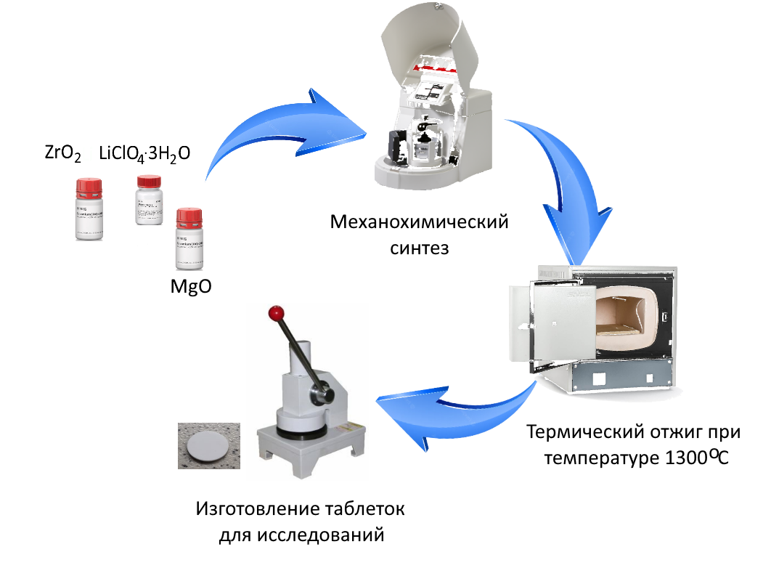

Рисунок 2.1 – Схема получения литийсодержащих керамик

Примечание – Составлено по данным источника [87, с. 34]

На рисунке 2.1 представлена схема, отображающая основные этапы изготовления литийсодержащих керамик, включающая в себя механохимический синтез, термический отжиг и последующую запрессовку образцов с целью изготовления таблеток для испытаний. Использование данной технологической схемы получения литийсодержащих керамик позволяет получать высокопрочные, структурно-упорядоченные керамики, с управляемым фазовым составом и прочностными характеристиками.

**2.3 Методы характеризации литийсодержащих керамик**

Анализ вариации фазового состава керамик при изменении концентрации допанта, а также оценка структурных особенностей и степени структурного упорядочения была выполнена с применением метода рентгеновской дифракции. Получение дифрактограмм было выполнено в геометрии Брегг-Брентано на порошковом дифрактометре D8 Advance ECO (Bruker, Berlin, Germany). Уточнение фазового состава было осуществлено с применением программного кода DiffracEVA v.4.2. Для определения фазового состава и их соотношения было выполнено с применением карточных значений из базы данных PDF-2(2016). Уточнение параметров кристаллической решетки и степени структурного упорядочения было выполнено с использованием метода сравнительной оценки отклонения положения дифракционных максимумов от эталонных значений с последующим вычислением экспериментально полученных значений параметров. Степень структурного упорядочения оценивалась по изменению соотношения вкладов кристаллической фазы, характеризующейся площадями рефлексов, и аморфных включений, описывающихся путем аппроксимации площади на дифрактограммах характерных для фонового излучения.

Импедансная спектроскопия проводилась на RLC-измерителе HIOKU IM3533-01 в диапазоне частот 2-200 000 Гц. Порошки керамики прессовались в таблетки с использованием поливинилового спирта в качестве связки. На обе стороны таблеток наносилась серебряная паста для создания электрических контактов.

Морфологические особенности синтезированных литийсодержащих керамик были изучены методом растровой электронной микроскопии с помощью растрового электронного микроскопа Hitachi TM3030 (Hitachi, Tokyo, Japan).

Измерение прочностных свойств литийсодержащих керамик допированных оксидом магния в зависимости от концентрации допанта было выполнено с применением метода микроиндентирования с использованием микротвердомера LECO LM700 (LECO, Tokyo, Japan).

Определение влияния накопления радиационных повреждений на изменение устойчивости керамик к внешним механическим воздействиям было осуществлено путем измерения изменений значений твердости поврежденного по глубине с применением метода наноиндентирования. Измерения проводились на боковом сколе керамик с целью установления влияния структурных изменений, вызванных облучением на разупрочнение керамик, а также возможность возникновения диффузионных процессов миграции имплантированного гелия в приповерхностном слое в зависимости от величины атомных смещений (в пересчете на флюенс облучения).

Изучение кинетики изменения теплофизических параметров исследуемых образцов керамик в зависимости от концентрации допанта, а также в случае вариации условий облучения и флюенса облучения было проведено путем определения изменений величины коэффициента теплопроводности керамик с применением метода продольного теплового потока, реализованного на универсальном измерителе теплопроводности КИТ-800. Вычисление коэффициента теплопроводности в зависимости от флюенса облучения позволило определить кинетику влияния радиационных повреждений на устойчивость стабильности теплопередачи, а также определить влияние объемного распухания на изменение величину тепловых потерь, связанную с деструктивным изменением керамик. Теплопроводящие характеристики оценивались с использованием формулы (2.1), позволяющей определить величину коэффициента теплопроводности:

|  |  |
| --- | --- |
| , | (2.1) |
|  |  |

где *q* – плотность теплового потока, Вт/м2;

*tc1* и *tc2* – температуры образца с обеих сторон, K;

δ – толщина образца.

**2.4 Имитация процессов радиационных повреждений, вызванных облучением ионами He2+ и протонами**

Моделирование процессов накопления гелия в приповерхностном слое керамик толщиной порядка 300-500 нм проводилось путем облучения ионами He2+ исследуемых образцов на ускорителе ДЦ-60 (Институт ядерной физики МЭ РК), использование которого как было показано в работах [88, 89] позволяет смоделировать процессы деградации приповерхностного слоя в широком диапазоне флюенсов облучения и как следствие, величинах атомных смещений. Выбор ионов Не2+ обусловлен возможностями проведения экспериментов по моделированию процессов накопления гелия в приповерхностном слое керамик – перспективных материалов для бланкетов, использующихся для получения и размножения трития. При этом, как известно, производство трития сопровождается накоплением не только трития, но и гелия, который является одним из основных продуктов ядерных реакций лития с нейтронами, что также в силу высокой подвижности гелия, а также его способности к агломерации в пустотах требует детального изучения.

Облучение ионами Не2+, в частности, высокотемпературное облучение большими дозами позволяет смоделировать процессы не только накопления имплантированного гелия (как правило, при флюенсах облучения выше 1016ион/см2 удается получить концентрации имплантированного гелия порядка 1 ат. % и выше), но и связанные с накоплением и последующей агломерацией гелия деформационные процессы в структуре поврежденного приповерхностного слоя, которые способны привести к частичному охрупчиванию приповерхностного слоя или его разрушению за счет образования и последующего роста газонаполненных включений в виде блистеров (газонаполненных пузырьков) [90, 91]. Вместе с тем, изучение приповерхностного слоя, в котором происходит накопление имплантированного гелия, обусловлено процессами миграции гелия, образующегося в результате ядерных реакция лития с нейтронами (в случае реального производства трития), которые приводят к тому, что гелий в силу своей подвижности стремиться покинуть объем керамики и устремляется к поверхности, где инициируются процессы заполнения пор, наличие которых обусловлено структурными особенностями керамик, а также способом их получения.

В результате чего накопление происходит в малом приповерхностном слое толщиной порядка 300 – 500 нм, который при длительном облучении подвергается деформационным искажениям, охрупчиванию и частичной аморфизации (разупорядочению за счет накопления большого количества структурных искажений).

Облучение проводилось при флюенсах от 1015 до 1018 см-2, что согласно оценочным данным соответствует порядка 30 сна при максимальном флюенсе облучения (см. данные оценки, представленные на рисунке 2.2) Как видно из представленных расчетных данных, величина атомных смещений порядка 30 сна может быть достигнута при флюенсе облучения 1018 см-2, при этом максимум данной величины наблюдается на глубине порядка 250 – 300 нм, при максимальной глубине пробега ионов порядка 500 нм. Следует отметить, что в силу высоких показателей устойчивости к внешним воздействиям выбранных керамик, а также малой плотности потока ионов, эффект возможного распыления при ионном воздействии был исключен в процессе моделирования накопления ионов гелия в приповерхностном слое.

На рисунке 2.2б представлены результаты оценки величин ионизационных потерь энергии налетающих ионов при взаимодействии с кристаллической структурой мишени, согласно которым на большей части длины пробега основной вклад в изменения вносят ионизационные потери при взаимодействии с электронными оболочками (ионизационные эффекты), а на глубине выше 250 нм играют роль ионизационные потери, связанные с соударениями с ядрами, что приводит к формированию первично выбитых атомов в структуре в случае превышения переданной энергии величины энергии связи.



а б

a - результаты оценки распределения величины атомных смещений (dpa) в приповерхностном слое по глубине в зависимости от флюенса облучения; б - результаты распределения изменений ионизационных потерь при взаимодействии с электронами (dE/dxelectron) и ядрами (dE/dxnuclear)

Рисунок 2.2 – Результаты моделирования взаимодействия налетающих ионов He2+ с приповерхностным слоем керамик

Температуры облучения были выбраны 300, 500, 700 и 1000 К, что позволило оценить влияние тепловых эффектов, обусловленных изменением амплитуды тепловых колебаний атомов в кристаллической решетки, а также ускорением процессов диффузии имплантированных ионов He2+ в приповерхностном слое, что может привести как к более выраженной агломерации гелия в пустотах с последующим увеличением деформационных искажений, так и увеличением глубины проникновения ионов He2+ за счет диффузии вглубь образца [92, 93].

Моделирование процессов наводораживания, а также накопления продуктов радиолиза в случае высокодозного облучения было проведено путем облучения керамик протонами с энергией 1.5 МэВ и флюенсами облучения в диапазоне флюенсов от 1015 до 5×1017 протон/см2. Выбор протонов для облучения обусловлен возможностями имитации накопления радиационных повреждений, вызванных взаимодействием протонами с кристаллической структурой керамик, результатом которых является формирование вакансионных дефектов, а также продуктов радиолиза.

Облучение проводилось при комнатной температуре в вакууме. Согласно моделированию с использованием программного кода SRIM Pro 2013 было установлено, что для данного диапазона флюенсов облучения накопление дозы повреждений в случае максимального флюенса составляет порядка 30-50 сна, что соответствует достаточно большой степени накопления структурных повреждений в приповерхностном слое, что может инициировать в поврежденном слое эффекты, способные привести к деструкции и охрупчиванию, за счет накопления точечных и вакансионных дефектов, а также комплексных дефектов, связанных с образованием продуктов радиолиза.

Согласно расчетным данным оценки величин ионизационных потерь протонов в приповерхностном поврежденном слое доминирующую роль на глубине порядка 20-25 мкм играют ионизационные потери протонов при взаимодействии с электронными оболочками, что приводит к процессам ионизации, и как следствие, в случае больших изменений электронной плотности при высокодозном облучении к образованию анизотропного распределения электронной плотности, а также образованию большого количества вакансионных дефектов и продуктов радиолиза.

**2.5 Определение структурных повреждений при накоплении дефектов, вызванных облучением**

Определение объемного распухания кристаллической структуры поврежденного приповерхностного слоя было осуществлено путем сравнительного анализа изменений величины объема кристаллической решетки образцов до и после облучения. При этом дифрактограммы для определения структурных изменений, вызванных накоплением имплантированного гелия в приповерхностном слое, а также связанных с его накоплением процессов деформационных искажений, были получены с учетом толщины поврежденного слоя. Для этого съемка рентгеновских дифрактограмм осуществлялась в геометрии Брегг-Брентано при мощности рентгеновского излучения 0.1 кВт, что позволило получить дифрактограмму с толщины порядка 500 нм, соответствующей толщине поврежденного слоя керамик. Определение характера деформационных искажений в зависимости от флюенса облучения, а также от фазового состава керамик было осуществлено путем сравнения изменения параметров кристаллической структуры, деформационное искажение которых происходит в результате взаимодействия налетающих ионов с кристаллической структурой. При этом согласно оценке величин ионизационных потерь налетающих низкоэнергетических ионов He2+ изменение структурных особенностей может происходит за счет атермических и ионизационных эффектов, обусловленных взаимодействием налетающих ионов с электронами и ядрами мишени, в виду того, что разница между величинами ионизационных потерь небольшая, что обуславливает равновероятный характер процессов, приводящих к структурным изменениям.

Определение влияния облучения, а также изменений условий облучения (вариации температуры) на структурные характеристики керамик осуществлялось путем оценки изменения величины объемного распухания распухания(∆V=Virradiated – Vpristine), которая определялась путем вычисления объемов кристаллической решетки в исходном состоянии (для необлученных образцов) и после накопления определенной дозы облучения. В данном случае величина ∆V(dpa) отражает деструктивное распухание кристаллической решетки, обусловленное как деформационными механизмами, связанными с накоплением структурных искажений, вызванных облучением, так и внедрением ионов He2+ в пустоты, которое сопровождается формированием газонаполненных включений в приповерхностном слое.

Определение влияния облучения на механизмы разупрочнения (снижения твердости приповерхностного слоя) в зависимости от величины атомных смещений и температуры облучения было определено методом наноиндентирования. Для оценки механизмов диффузии имплантированных ионов He2+ в поврежденном слое, а также сдерживающих факторов, обусловленных структурными особенностями допированных керамик, измерения проводились на боковых сколах с шагом 50 нм, что позволило оценить деградацию твердости по глубине, характерной глубине пробега ионов в керамиках, а также диффузию ионов на глубину превышающую 500 нм (максимум глубины пробега ионов He2+ в керамике, согласно расчетам SRIM Pro 2013, представленных на рисунке 2.2а).

Определение структурных изменений, связанных с формированием точечных и вакансионных дефектов, а также продуктов радиолиза было проведено с применением метода электронного парамагнитного резонанса (ЭПР), реализованном с использованием Bruker BioSpin X-band спектрометре. Измерения проводились в диапазоне 295 мТл -350 мТл, при частоте модуляции 100 кГц. Измерения проводились в инертной атмосфере при комнатной температуре. Для определения концентрации дефектов использовалась формула (2.2) [94]:

|  |  |
| --- | --- |
| $C_{defects}=\frac{S_{x}×N_{ref}}{S_{ref}×m}$, | (2.2) |

где Sx – площадь под кривой поглощения сигнала ЭПР;

Sref – площадь под кривой поглощения эталонного образца;

Nref – концентрация неспаренных электронов в эталонном образце;

m – масса образца.

На основе данных, полученных с использованием данной формулы были определены зависимости изменения концентрации дефектов в составе образцов, а также скорость их накопления и влияние сдерживания их образования за счет наличия примесных включений в виде фазы MgLi2ZrO4.

**3 ВЫЯВЛЕНИЕ РОЛИ СТАБИЛИЗИРУЮЩЕГО ДОПАНТА MgO НА ИЗМЕНЕНИЕ СТРУКТУРНЫХ, ПРОЧНОСТНЫХ И ТЕПЛОФИЗИЧЕСКИХ ПАРАМЕТРОВ Li2ZrO3 КЕРАМИК**

**3.1 Результаты механохимического синтеза xLi2ZrO3–(1-x)MgO керамик в зависимости от концентрации допанта MgO**

На рисунке 3.1 представлены результаты морфологических исследований исследуемых керамик в зависимости от концентрации допанта, которые отражают динамику изменения размеров зерен при изменении соотношения компонент в составе керамик. Общий вид представленных РЭМ изображений свидетельствует о том, что полученные керамики после механического перемалывания и последующего термического отжига представляют собой ультрамелкодисперсные порошки, нанометровых размеров, сферической или овальной формы. При этом в исходном состоянии полученные керамики, согласно данным растровой электронной микроскопии, представляют собой агломераты частиц, средний размер которых составляет не более 50-100 нм, при этом гомогенность размеров составила более 90%, что свидетельствует о равномерности перемалывания и образовании однородных частиц. При этом следует отметить, что при детальном анализе полученных образцов после термического отжига было установлено наличие пористой поверхности, наличие которой свидетельствует о низкой прочности керамик.

|  |  |  |
| --- | --- | --- |
|  |  |  |
| a | б | в |
|  |  |  |
| г | д | е |

a - исходный; б - 0.05 М; в - 0.10 М; г - 0.15  М; д - 0.20 М; е) 0.25 М

Рисунок 3.1 - РЭМ изображения синтезированных xLi2ZrO3 – (1-x)MgO керамик в зависимости от концентрации допанта MgO

Примечание – Составлено по данным источника [95]

В случае добавления к исходной смеси MgO при концентрациях 0.05-0.10 М наблюдается формирование фракции более крупных частиц, имеющих овальную или ромбовидную форму, при этом данные частицы имеют более крупные размеры, чем основная масса керамики. Также для допированных керамик наблюдается увеличение среднего размера частиц, с последующим образованием агломератов дендритоподобной формы.

При концентрации допанта MgO равной 0.15 М и выше наблюдается резкое изменение морфологии полученных частиц с их укрупнением и последующим образованием дендритов состоящих из нескольких частиц. Такое изменение морфологических особенностей может быть обусловлено эффектами, связанными с изменением фазового состава керамик при допировании, а также формировании новых фаз или твердого раствора замещения.

Определение структурных изменений в xLi2ZrO3 – (1-x)MgO керамиках в зависимости от концентрации допанта, а также связанных с этим фазовых превращений и процессов образования примесных фаз было проведено с применением метода рентгеноструктурного анализа.

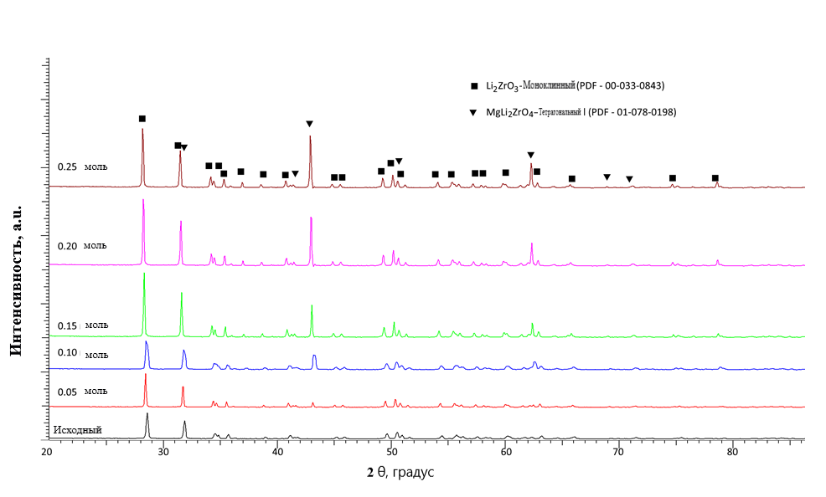

Рисунок 3.2 – Результаты рентгеновский дифракции исследуемых xLi2ZrO3 –

(1-x)MgO керамик в зависимости от концентрации допанта MgO

Примечание – Составлено по данным источника [95, p. 5176-5]

На рисунке 3.2 представлены результаты рентгеновской дифракции исследуемых образцов в зависимости от концентрации допанта, отражающие изменения фазового состава керамик. Согласно представленным данным термический отжиг полученных смесей в исходном, недопированном состоянии, приводит к образованию структуры Li2ZrO3 с моноклинным типом кристаллической решетки (пространственная сингония С2/с(15)) и параметрами кристаллической решетки a=5.4021 Å, b=9.0079 Å, c=5.4110 Å, β=112.31⁰ (эталонные данные параметров кристаллической решетки a=5.4266 Å, b=9.0310 Å, c=5.4227 Å, β=112.72⁰ для Li2ZrO3 PDF-00-033-0843). Различия параметров кристаллической решетки для экспериментального образца от эталонных значений связана с деформационными процессами, вызванными механохимическим синтезом, сопровождающимися сильной деформацией структуры, процессами замещения и последующим термическим отжигом и релаксацией деформационных искажений. Степень структурного упорядочения для недопированного образца составила 87.1%, что характерно для достаточно хорошо структурно упорядоченных материалов, полученных методом механохимического твердофазного перемалывания.

В случае добавления в состав керамик допанта MgO при концентрациях 0.05 М формирование примесных включений или новых фаз не установлено, что свидетельствует об отсутствии процессов, связанных с фазообразованием или фазовыми превращениями при данной концентрации допанта. Основные изменения наблюдаемые для данного образца связаны с изменением параметров кристаллической решетки и увеличении степени структурного упорядочения до 88.5%, которое свидетельствует об уменьшении дефектной фракции в составе керамики.

При концентрации допанта MgO 0.10 М и выше на представленных рентгеновских дифрактограммах наблюдается появление дифракционных рефлексов характерных для тетрагональной фазы MgLi2ZrO4 (PDF-01-078-0198), появление которой обусловлено процессами фазовых превращений и связанных с ними образованием фаз твердого раствора замещения или внедрения. При этом увеличение концентрации допанта MgO приводит к увеличению вклада новой фазы в составе керамик, а при концентрации допанта равной 0.25 М незначительному доминированию MgLi2ZrO4 в составе керамик (более 50%).

Согласно данным оценки фазового состава xLi2ZrO3 – (1-x)MgO керамик в зависимости от концентрации допанта MgO установлено, что увеличение концентрации допанта выше 0.10 М приводит к фазовым превращениям по типу Li2ZrO3→Li2ZrO3/MgLi2ZrO4, с последующим формированием двухфазных керамик с равным содержанием двух фаз.

На рисунке 3.3 представлены результаты оценки вариации фазового состава в зависимости от концентрации допанта MgO в составе керамик, подвергнутых термическому отжигу. Анализ фазового состава, а также определения вкладов каждой фазы был проведен путем вычисления площадей для каждой фазы с последующим вычислением их соотношения.



Рисунок 3.3 – Результаты вариации фазового состава xLi2ZrO3 – (1-x)MgO керамик в зависимости от концентрации допанта MgO

Примечание – Составлено по данным источника [95, p. 5176-6]

Как видно из представленных данных на рисунке 3.3 основные изменения фазового состава происходят при концентрации допанта MgO равной 0.10 М и выражаются, как это было показано на рентгеновских дифрактограммах в появлении характерных рефлексов для тетрагональной фазы MgLi2ZrO4, увеличение которой наиболее выражено при концентрации MgO 0.20 – 0.25 М. На основе полученных данных рентгенофазового анализа была рассчитана кристаллическая плотность, результаты которой сравниваются с данными полученными при анализе плотности керамик, спрессованных в таблетки с применением гравиметрического метода (метод Архимеда). Результаты сравнительного анализа изменения плотности керамик в зависимости от концентрации допанта MgO представлены на рисунке 3.4. Расчеты плотности с применением метода рентгенофазового анализа были проведены с учетом изменения параметров кристаллической решетки и ее объема.



Рисунок 3.4 – Результаты оценки плотности xLi2ZrO3 – (1-x)MgO керамик в зависимости от концентрации допанта MgO

Примечание – Составлено по данным источника [95, p. 5176-7]

Как видно из представленных данных изменение плотности xLi2ZrO3 – (1-x)MgO керамик в зависимости от концентрации допанта MgO, имеет явно выраженный максимум при концентрациях 0.10-0.15 М, с последующим снижением плотности до 4.01-3.95 г/см3 для концентраций допанта 0.20-0.25 моль соответственно. Уменьшение плотности для образцов, полученных при концентрации допанта 0.20-0.25 М обусловлено эффектами, связанными с увеличением объема кристаллической решетки.

На рисунке 3.5 представлены результаты изменения пористости xLi2ZrO3 – (1-x)MgO керамик в зависимости от концентрации допанта MgO.



Рисунок 3.5 – Результаты изменения пористости xLi2ZrO3 – (1-x)MgO керамик в зависимости от концентрации допанта MgO

Примечание – Составлено по данным источника [95, p. 5176-7]

Таблица 3.1 - Данные параметров кристаллической решетки

|  |  |  |  |  |  |  |
| --- | --- | --- | --- | --- | --- | --- |
| Фаза | Концентрация допанта MgO, М | | | | | |
| 0 | 0.05 | 0.10 | 0.15 | 0.20 | 0.25 |
| Параметр кристаллической решетки, Å | | | | | |
| Li2ZrO3 – Monoclinic | a=5.40213, b=9.00798, c=5.41100, β=112.300⁰ | a=5.39683, b=8.97442, c=5.40782, β=112.014⁰ | a=5.38731, b=8.95506, c=5.40350, β=111.924⁰ | a=5.40315, b=8.95682, c=5.40032, β=111.814⁰ | a=5.34150, b=8.99155, c=5.41620, β=111.968⁰ | a=5.41370, b=8.93224, c=5.40877, β=112.034⁰ |
| MgLi2ZrO4 – Tetragonal | – | – | a=4.18011, c=9.12528 | a=4.19076, c=9.14854 | a=4.19076, c=9.14467 | a=4.20637, c=9.15750 |
| Примечание – Составлено по данным источника [95, p. 5176-8] | | | | | | |

В таблице 3.1 представлены данные параметров кристаллической решетки установленных фаз, в зависимости от концентрации допанта MgO в составе керамик. Вычисление параметров кристаллической решетки было проведено путем полнопрофильного анализа с последующим уточнением параметров на основе сравнительного анализа положения дифракционных максимумов с данными параметрами кристаллической решетки для эталонных значений из базы данных PDF-2 (2016). Уточнение параметров было проведено с использованием карточных значений для моноклинной фазы Li2ZrO3 (PDF-00-033-0843) и тетрагональной фазы MgLi2ZrO4 (PDF-01-078-0198).

На рисунке 3.6 представлены частотные зависимости диэлектрической проницаемости и тангенса угла диэлектрических потерь. Спад диэлектрической проницаемости с ростом частоты связан с запаздыванием следования связанных зарядов за переменным электрическим полем, при котором перестают действовать механизмы тепловой ионной и межфазной поляризации [96, 97]. Выраженный максимум на частотных спектрах tan δ соответствует релаксационному механизму поляризации в керамике (Дебаевская релаксация).

|  |  |
| --- | --- |
|  |  |
| a | б |

а - частотные зависимости диэлектрической проницаемости; б - частотные зависимости тангенса угла диэлектрических потерь

Рисунок 3.6 – Результаты измерений диэлектрических характеристик керамик

Примечание – Составлено по данным источника [95, p. 5176-8]

Анализ частотных зависимостей показывает, что в различных участках частотного диапазона значения ε’, tan δ могут значительно отличаться в зависимости от мольной доли допанта MgO. Известно, что значение диэлектрической проницаемости зависит от поляризуемости диполей и величины дипольного момента, который в кристаллах с ионной связью зависит от кристаллической структуры. С другой стороны, диэлектрическая проницаемость – структурно чувствительный физический параметр. По этой причине диэлектрические свойства керамик определяются двумя факторами: микроструктурой и кристаллическими свойствами. Помимо этого, на низких частотах на значение диэлектрической проницаемости в сильной степени влияет сквозная проводимость, вызванная переносом ионов. В таблице 3.2 приведены результаты измерений электропроводности, диэлектрической проницаемости и тангенса угла диэлектрических потерь для некоторых частот.

Таблица 3.2 - Результаты измерений электропроводности σDC на постоянном токе, диэлектрической проницаемости ε’ и тангенса угла диэлектрических потерь на частотах 10 Гц, 100 000 Гц

|  |  |  |  |  |  |
| --- | --- | --- | --- | --- | --- |
| MgO content, mol | σDC, S/m | ε’ (10 Hz) | ε’ (100 000 Hz) | tan δ (10 Hz) | tan δ (100 000 Hz) |
| 0.00 | 6.12×10-9 | 18.26 | 11.48 | 2.29 | 0.0347 |
| 0.05 | 3.18×10-10 | 12.03 | 8.78 | 0.21 | 0.0248 |
| 0.10 | 2.94×10-9 | 13.04 | 8.76 | 1.49 | 0.0255 |
| 0.15 | 1.50×10-10 | 9.32 | 7.03 | 0.13 | 0.0272 |
| 0.20 | 2.15×10-7 | 243.73 | 9.47 | 6.02 | 0.0959 |
| 0.25 | 1.50×10-6 | 2651.26 | 10.80 | 3.60 | 0.2875 |

Повышенная электропроводность в образцах с MgO 0.20, 0.25 объяснятся большим размером зерен и сопутствующей этому малой дефектностью структуры зерен, что приводит к большей подвижности носителей заряда [98, 99]. С другой стороны, повышенное значние σDC связана с изменением фазового состава керамики. В твердом растворе Li2ZrO3/MgLi2ZrO4 могут образовываться замещения катионов Li+ катионами Mg2+, при котором зарядовое соотношение между узлами кристаллической решетки может изменяться. При замещении Li+ ионом с большей степенью окисления для компенсации зарядового соотношения происходит окисление Zr4+ → Zr3+. В таком случае в кристаллических зернах может создаваться акцепторная примесь, генерирующая повышенную концентрацию дырок, что в свою очередь увеличивает электропроводимость [100]. С увеличением концентрации допанта доля фазы MgLi2ZrO4 возрастает, а значит возрастает эффективная проводимость керамики. Более выраженные диэлектрические свойства керамики (более низкое значение ε’, tan δ) при долях MgO 0.05 М и 0.15 М связаны с пористостью, которую можно обнаружить на снимках РЭМ. Улетучивание лития при отжиге также может способствовать увеличению диэлектрической проницаемости в высокочастотной области из-за образования заряженных дефектов, взаимодействующих с электрическим полем. В целом, значение диэлектрической проницаемости недопированного образца и образцов с замещением имеют схожие значения в работах по изучению диэлектрических и структурных свойств керамики Li2ZrO3-MgO [101, 102].

Анализ влияния изменения прочностных свойств синтезированных керамик в зависимости от концентрации MgO был проведен путем определения индентирования. В качестве индентера использовалась пирамида Виккерса, нагрузка на индентер составила 100 Н. Определение микротвердости было выполнено путем серийных испытаний (25 – 30 индентирований) с различных участков керамик, а также последующего определения среднеквадратичного отклонения и погрешности измерений. Индентирование в виде серийных испытаний было выполнено с целью установления изотропности прочностных свойств керамик, а также оценки влияния формирования фазы MgLi2ZrO4 на устойчивость к внешним воздействиям. Результаты индентирования представлены на рисунке 3.7 в виде зависимости изменения значений твердости от концентрации допанта MgO.



Рисунок 3.7 – Данные изменения значений твердости исследуемых керамик в зависимости от концентрации допанта MgO

Примечание – Составлено по данным источника [95, p. 5175-9]

Общий вид представленных зависимостей изменения твердости керамик отражает эффект упрочнения при увеличении концентрации допанта MgO при концентрациях 0.05-0.15 М и незначительное снижение твердости в сравнении с максимальным значением при концентрациях допанта MgO 0.20-0.25 М. Такое изменение твердости керамик в зависимости от концентрации допанта MgO обусловлено эффектом структурного упрочнения и увеличение плотности, в результате уменьшения концентрации дефектных включений и снижению пористости кристаллической решетки. При этом анализируя данные изменения плотности и упрочнения, представленные на рисунке 3.8, отчетливо видна корреляция между упрочнением керамик и изменениями структурных свойств керамик.



Рисунок 3.8 – Данные изменения плотности и упрочнения в зависимости от концентрации допанта MgO

Величина упрочнения была рассчитана на основе сравнительного анализа изменений твердости допированных образцов при различной концентрации допанта с исходным, недопированным образцов. Максимальное увеличение упрочнения составило 10.3% для образца с концентрацией допанта 0.15 М в сравнении с недопированным образцом. При этом дальнейшее увеличение концентрации приводит к снижению твердости на 1.0-2.0% в сравнении с максимальным значением, а в сравнении с недопированным образом величина упрочнения составляет более 7-10%. Такое изменение прочностных свойств помимо изменения плотности и, как следствие пористости кристаллической структуры, может быть объяснено формированием двухфазной структуры керамик при концентрациях допанта выше 0.10 М.

Одним из ключевых критериев применимости керамических материалов в качестве конструкционных материалов, использующихся в экстремальных условиях, включая температурный нагрев, коррозию, механические давления, является сохранение их прочностных свойств при длительных внешних воздействиях. Определение устойчивости к высокотемпературной деградации и стрессоустойчивости при нагреве было проведено путем проведения циклических испытаний образцов при нагреве до 1000°С, выдержке при данной температуре в течение 1 часа и быстром охлаждении, с повторением процедуры в течение нескольких циклов. Максимальное количество циклов испытаний составило 10 циклов. После 1, 3, 5, 7 и 10 циклов были измерены величины твердости образцов керамик с различной концентрацией допанта MgO. Результаты представлены на рисунке 3.9 в виде зависимости изменения твердости исследуемых образцов в зависимости от количества циклов испытаний.



Рисунок 3.9 – Результаты оценки изменений твердости образцов керамик в зависимости от количества циклов серийных испытаний

Примечание – Составлено по данным источника [95, p. 5176-11]

Как видно из представленных данных, общий вид наблюдаемых изменений свидетельствует о высокотемпературной деградации прочностных свойств исследуемых образцов в зависимости при циклических испытаниях в случае увеличения количества циклов. При этом следует отметить, что тренды изменения значений величины твердости, свидетельствующие о прочностном разупорядочении имеют различный характер в зависимости от концентрации допанта MgO в составе керамик. В случае недопированного образца керамик, снижение твердости в ходе циклических испытаний происходит уже после трех последовательных циклов, причем характер снижения прочности при увеличении количества циклов стрессовых испытаний имеет явный вид на увеличение разупрочнения. Такое поведение образцов в ходе ресурсных испытаний на устойчивость может быть обусловлено эффектами структурной высокотемпературной деградации при резком нагреве и остывании образцов, приводящему к возникновению градиента температурных скачков в образцах, связанных с изменением величин тепловых колебаний, что приводит к деструктивному разупорядочению кристаллической структуры, оказывающему негативное влияние на прочностные свойства керамик. При изменении степени структурного упорядочения в случае добавления малых концентраций допанта MgO, приводящих к уплотнению керамик снижение твердости в результате высокотемпературной деградации при стрессовых испытаниях наблюдается аналогичный тренд на снижение твердости, однако величина изменений имеет несколько другой характер, в отличие от недопированных образцов керамик.

Согласно полученным данным циклических испытаний, формирование в составе керамик фазы MgLi2ZrO4 приводит к увеличению устойчивости к термической деградации в случае стрессовых испытаний, которое выражается в том, что наиболее различимые снижения значений величины твердости наблюдаются после 7-10 циклических испытаний. Такое поведение устойчивости свидетельствует о повышенной устойчивости керамик к структурной деградации, вызванной термическим воздействием. При этом следует отметить, что наибольшей устойчивостью обладают керамики с концентрацией допанта MgO 0.15 М, для которых наблюдалось наибольшая прочность и малая пористость. Также следует отметить, что в случае допированных керамик наблюдается не только общее повышение устойчивости к деструктивному снижению прочности, но и снижению скорости деструкции, которое выражается в том, что снижение твердости происходит после 5-7 циклов, в то время как для недопированных керамик подобное снижение наблюдалось уже после 3 последовательных циклов испытаний.

Анализ полученных данных изменения устойчивости прочностных свойств керамик в случае термических испытаний позволил оценить степень деградации прочности после циклических испытаний. Результаты оценки деградации представлены на рисунке 3.10. Определение величины устойчивости было проведено путем сравнительного анализа изменения величины твердости керамик до испытаний на термоустойчивость и после 10 последовательных циклов испытаний.



Рисунок 3.10 – Результаты сохранения стабильности прочностных свойств после испытаний на термостойкость

Примечание – Составлено по данным источника [95, p. 5176-12]

Как видно из представленных данных изменения величины стабильности прочностных свойств керамик после 10 последовательных циклов испытаний на термостойкость наибольшей стабильностью обладают керамики в составе которых наблюдается наличие включений в виде фазы MgLi2ZrO4, обусловленной увеличением концентрации MgO в составе керамик. В этом случае, упрочнение обусловлено в первую очередь эффектами формирования межфазных границ, появление которых приводит к изменению дислокационной плотности, а также плотности граничных эффектов. В случае однофазных керамик Li2ZrO3 с моноклинным типом кристаллической решетки после 10 циклов термических испытаний снижение значений твердости составляет более 15%, что свидетельствует о сильной деструкции приповерхностного слоя, а также снижению устойчивости к трещинообразованию керамик. Деградация прочностных свойств в результате испытаний на термостойкость обусловлена в первую очередь возникновением структурно-искаженных областей, вызванных изменением тепловых колебаний кристаллической решетки, приводящей к деструктивному тепловому расширению кристаллической структуры керамик, а также возможному проникновению кислорода в приповерхностный слой керамик с последующим внедрением в узлы и междоузлия кристаллической решетки. В этом случае, внедрение кислорода в междоузлия также может привести к частичному расширению кристаллической решетки и увеличению ее объема, что приводит к деструктивному характеру изменения прочностных свойств керамик. Также в случае недопированных керамик снижение устойчивости к термическим испытаниям обусловлено эффектами большой пористости и низкой плотности, что в свою очередь приводит к большой вероятности проникновения кислорода в состав керамик, с возможным последующим внедрением в состав.

Добавление в состав керамик MgO приводящее к формированию фазы MgLi2ZrO4, а также последующему увеличению ее вклада приводит к появлению дополнительных граничных эффектов и межфазных границ, что создает дополнительные препятствия для внедрения кислорода, а также тепловому расширению кристаллической решетки. Тем самым, формирование двухфазных керамик приводит к увеличению не только прочностных свойств, но и повышению их устойчивости к термическим испытаниям и структурной деградации при температурных перепадах. Общее изменение прочностных свойств для двухфазных керамик после 10 последовательных циклических испытаний составляет менее 1%.

**3.2 Исследование влияние добавления стабилизирующего допанта MgO на изменение теплофизических параметров Li2ZrO3 керамик**

Как известно использование различных допантов, в частности оксидных соединений таких как оксид магния, оксид иттрия, оксид кальция, позволяет увеличить степень структурного упорядочения, обусловленного эффектом частичного замещения или внедрения, а также заполнением вакансий и пустот. При этом в случае больших концентраций оксидных допантов может наблюдаться эффект формирования фаз замещения или сложных оксидов с перовскитоподобной или шпинельной структурой. В ряде случаев концентрация подобных примесных включений приводит к увеличению прочностных или теплофизических свойств керамик, за счет изменения плотности, снижения пористости, а также заполнения пустот и уменьшения размеров зерен. В этой связи одним из важных параметров при анализе зависимостей теплофизических параметров является знание степени структурного упорядочения и фазового состава керамик, так как при больших концентрациях, эффект формирования примесных фаз может оказать существенное влияние на свойства керамик.

Согласно данным рентгенофазового анализа полученных образцов было установлено, что использование предложенных условий синтеза позволяет получить однофазные керамики с фазой Li2ZrO3 с моноклинным типом кристаллической решетки. При этом в случае добавления в состав керамик допанта MgO с концентрацией 0.05 М происходит увеличение степени структурного упорядочения, связанного с уплотнением кристаллической структуры, а также снижением деформационных искажений. В случае концентраций допанта выше 0.10 М в составе керамик наблюдается формирование MgLi2ZrO4 с тетрагональным типом кристаллической решетки. При этом следует отметить, что в случае концентрации 0.25 М содержание фазы MgLi2ZrO4 составляет приблизительно 50%, что свидетельствует о формировании двухфазных керамик с равновероятным распределением двух фаз. При этом равновероятное распределение фаз в структуре керамик приводит к их уплотнению и уменьшению размеров кристаллитов с 70-80 нм до 40-50 нм, что свидетельствует об увеличении межфазных и межзеренных границ в составе керамик. В случае же недопированных керамик размер кристаллитов составляет более 80 нм, а плотность керамик составляет менее 3.9 г/см3, что приводит к образованию достаточно большого количества пустот в структуре, обуславливающих высокую пористость кристаллической структуры.

На рисунке 3.11 представлены результаты оценки степени структурного упорядочения синтезированных керамик в зависимости от концентрации допанта MgO. Расчет степени структурного упорядочения (степени кристалличности) был осуществлен путем сравнительного анализа площадей дифракционных рефлексов и аморфного гало, характерного для структурно-разупорядоченных областей, вызванных механохимическим перемалыванием и последующим термическим отжигом. Площади дифракционных рефлексов, а также аморфного гало были вычислены путем аппроксимации дифрактограмм заданным количеством функций псевдо-Фойгта, позволяющим определить с высокой точностью величины вкладов.



Рисунок 3.11 – Результаты оценки степени структурного упорядочения синтезированных литийсодержащих керамик в зависимости от концентрации допанта MgO

Примечание – Составлено по данным источника [87, с. 36]

Как видно из представленных данных, изменение концентрации допанта MgO в составе керамик приводит к двухстадийному изменению степени структурного упорядочения. Первая стадия характерна для малых концентраций допанта MgO и соответствует увеличению степени структурного упорядочения в сравнении с недопированным образцов на 5-10%, что свидетельствует о частичном снятии структурных искажений и релаксации деформационных включений в составе керамик. Вторая стадия характерна для процессов фазовых трансформаций типа Li2ZrO3→Li2ZrO3/MgLi2ZrO4 и характеризуется малыми изменениями степени структурного упорядочения. Такое изменение обусловлено в первую очередь тем, что процессы фазовых трансформаций, сопровождаются деформационными искажениями кристаллической структуры за счет формирования примесных включений и характерных межфазных границ, что в свою очередь при увеличении концентрации примесной фазы не дает возможности снизить концентрацию дефектных включений в составе керамик.

На рисунке 3.12 представлены результаты оценки изменения коэффициента теплопроводности синтезированных литийсодержащих керамик в зависимости от концентрации допанта MgO. Измерения проводились для серии образцов (не менее 5 образцов в серии) с целью определения погрешности измерений, а также установления сходимости результатов и повторяемости предложенной методики синтеза керамик. В случае исходных недопированных Li2ZrO3 керамик, коэффициент теплопроводности составляет 1.73 Вт/м×К, что соотносится с результатами литературных данных для литийсодержащих керамик на основе метацирконата лития [103, 104]. При этом анализ полученных зависимостей показал, что добавление допанта MgO в состав керамик при концентрациях 0.05 и 0.10 моль не приводит к значительному увеличению коэффициента теплопроводности, что в свою очередь свидетельствует о том, что структурное упорядочение, наблюдаемое для данных керамик не оказывает существенного влияния на изменение теплофизических свойств и фононные механизмы передачи тепла. В этом случае, не смотря на то, что MgO обладает более высокой теплопроводностью (30-60 Вт/м×К) чем Li2ZrO3 для которого величина теплопроводности практически на 2 порядка ниже, малая концентрация допанта не оказывает существенного влияния на изменение теплофизических параметров.



Рисунок 3.12 – Результаты оценки изменения величины коэффициента теплопроводности в зависимости от концентрации допанта MgO в составе литийсодержащих керамик

Примечание – Составлено по данным источника [87, с. 36]

В случае, когда в составе керамик наблюдается формирование примесной фазы MgLi2ZrO4, наблюдается увеличение коэффициента теплопроводности, изменение которого хорошо коррелирует с увеличением вклада фазы MgLi2ZrO4. В случае равновероятного распределения двух фаз в составе керамик коэффициент теплопроводности составляет 2.23 Вт/м×К, что в 1.3 раза выше аналогичной величины для однофазных Li2ZrO3 керамик.

На основе измеренных данных коэффициента теплопроводности была рассчитана эффективность коэффициента теплопроводности, результаты которого представлены на рисунке 3.13. Расчет проводился путем сравнительного анализа значений коэффициентов теплопроводности допированных образцов со значениями коэффициентов для недопированных керамик, представляющих собой моноклинную структуру Li2ZrO3. Величина эффективности теплопроводности, представленная на рисунке 4 выражена в процентном соотношении, величина погрешности измерений была определена для серии образцов, с целью отражения точности измерений, а также установления сходимости данных в ходе проведенных экспериментальных работ.



Рисунок 3.13 – Результаты оценки эффективности увеличения коэффициента теплопроводности в зависимости от концентрации допанта

Примечание – Составлено по данным источника [87, с. 37]

Анализ эффективности увеличения теплопроводности показал следующее. В случае стадии структурного упорядочения, характерной для малых концентраций допанта эффективность увеличения теплопроводности составляет менее 1%, в то время как для керамик, в составе которых формируется примесная фаза MgLi2ZrO4 эффективность теплопроводности резко увеличивается. Такое увеличение эффективности теплопроводящих свойств можно объяснить следующими факторами:

Во-первых, наличие примесных включений и межфазных границ может способствовать рассеянию фононов, что может повысить теплопроводность материала. В свою очередь, фононы, являющиеся квантами колебаний решетки материала, могут испытывать рассеяние на границах раздела различных фаз, что приводит к более эффективной передаче тепла.

Во-вторых, примесные включения могут предоставлять дополнительные каналы для фононного транспорта в материале. Это способствует увеличению плотности состояний фононов и, следовательно, увеличению теплопроводности. Примесные фазы могут создавать дополнительные фононные моды, которые могут переносить тепло в материале. Это может изменять общий спектр фононных мод и вносить вклад в фононные механизмы передачи тепла.

В-третьих, наличие межфазных границ может способствовать переносу фононов между различными областями материала. В свою очередь это создает дополнительные каналы для передачи тепла и увеличивает теплопроводность. Межфазные границы могут действовать как места рассеяния фононов, что может приводить к более эффективной передаче тепла. Рассеяние фононов на границах раздела фаз может изменять их энергию, направление движения и скорость, влияя на фононные механизмы теплопередачи. Примесные фазы и межфазные границы могут изменять фононные свойства материала, такие как длины свободного пробега фононов, времена релаксации и спектры фононных мод. Это может приводить к изменению фононных механизмов передачи тепла и, следовательно, увеличению теплопроводности.

Таким образом, можно сделать вывод о том, что наличие примесной фазы MgLi2ZrO4 и межфазных границ оказывает значительное влияние на увеличение теплопроводности и фононные механизмы передачи тепла в материалах, в то время как структурное упорядочение при малых концентрациях допанта не оказывает значимого влияния на увеличение теплопроводности.

**Краткие выводы раздела**

В ходе проведенных исследований, с применением метода механохимического синтеза, совмещенного с термическим отжигом, были получены литийсодержащие керамики на основе Li2ZrO3  допированные MgO. При этом с применением метода рентгенофазового анализа была установлена динамика фазовых трансформаций, заключающая в формировании двухфазных керамик типа Li2ZrO3/MgLi2ZrO4, формирование которых сопровождается эффектом уплотнения и уменьшения размеров зерен. В ходе проведенных исследований было установлено, что увеличение концентрации допанта MgO выше 0.10 М приводит к формированию в структуре керамик примесных включений в виде тетрагональной фазы MgLi2ZrO4, содержание которой увеличивается при увеличении концентрации допанта. В случае концентрации допанта 0.25 М фазовый состав керамик представляет собой равновероятное распределение двух фаз моноклинной Li2ZrO3 и тетрагональной MgLi2ZrO4.

В ходе измерения теплофизических параметров было установлено, что формирование фазы MgLi2ZrO4 в составе керамик приводит к увеличению коэффициента теплопроводности на 5-10%, а в случае равновероятного распределения фаз в двухфазных MgLi2ZrO4-Li2ZrO3 керамиках увеличение теплопроводности составляет более 25% в сравнении с недопированными керамиками. Увеличение эффективности теплопроводящих свойств для двухфазных керамиках обусловлено увеличением скорости фононной передачи тепла за счет дополнительных межфазных границ, а также увеличению степени структурного упорядочения и плотности керамик.

При этом в ходе проведенных экспериментальных работ по изучению термоустойчивости керамик к внешним воздействиям было установлено, что формирование двухфазных керамик приводит к увеличению сохранения стабильности прочностных свойств в ходе высокотемпературных циклических испытаний, а снижение прочностных характеристик составляет менее 1 %.

**4 ИССЛЕДОВАНИЯ** **ВЛИЯНИЯ СТАБИЛИЗИРУЮЩЕГО ДОПАНТА MgO НА УСТОЙЧИВОСТЬ К РАДИАЦИОННЫМ ПОВРЕЖДЕНИЯМ В Li2ZrO3 КЕРАМИКАХ ПРИ ВЫСОКОДОЗНОМ ОБЛУЧЕНИИ**

**4.1 Определение роли термического воздействия на диффузионные механизмы миграции дефектов в поврежденном слое при высокодозном облучении ионами He2+**

Основная цель, приведенного в разделе исследования заключается в определении влияния термического воздействия на процессы деструкции приповерхностных слоев керамик на основе метацирконата лития, связанных с диффузией имплантированного гелия, а также определение влияния допанта оксида магния в малых концентрациях на сдерживание диффузионных механизмов при высокотемпературном облучении. Интерес к данного типа керамикам обусловлен в первую очередь возможностью расширения типов литийсодержащих керамик для производства и накопления трития, а также увеличением стабильности к деградационным процессам, характерным для высокотемпературных режимов эксплуатации, а также накопления продуктов деления ядерных реакций нейтронов с литием в виде гелия.

Проведение подобных исследований направлено на расширение возможностей понимания механизмов деградации приповерхностных слоев керамик, которые в процессе эксплуатации подвергаются внешним воздействиям (механических, тепловому воздействию при нагреве), а также в силу высокой подвижности продуктов ядерных реакций n(Li,t)He накоплению гелия, трития и водорода в приповерхностном слое, что приводит к дестабилизации структуры и, как следствие, разупрочнению. Выбор в качестве объектов исследования Li2ZrO3 керамик с добавлением малой концентрации MgO обусловлен возможностью модификации свойств метацирконата лития, без формирования в составе примесных фаз в виде фазы замещения MgLi2ZrO4, что способствует сохранению структурного мотива фазы Li2ZrO3, с измененными параметрами, а также увеличенной устойчивостью к деструкции.

В качестве объектов исследования были выбраны керамики на основе метацирконата лития с добавлением в состав оксида магния в малых концентрациях (от 0.01 до 0.05 М) добавление которых не приводит к формированию примесных фаз в виде MgLi2ZrO4.

На рисунке 4.1 приведены результаты рентгенофазового анализа исследуемых образцов керамик при добавлении в них стабилизирующего допанта MgO. Добавление MgO в состав керамик осуществлялось на этапе перемалывания в молярных долях 0.01, 0.03 и 0.05 М. Выбор данных концентраций основан на результатах работы [104], в которой было показано, что увеличение концентрации допанта MgO выше 0.1 М приводит к формированию двухфазных керамик, в которых при выбранных условиях термического отжига происходит формирование тетрагональной фазы MgLi2ZrO4, формирование которой приводит к изменению прочностных характеристик. В данном случае, использование малых концентраций MgO (менее 0.05 М) приводит к формированию однофазных керамик, а основные структурные изменения, связаны с эффектом частичного замещения циркония магнием, что приводит к уменьшению параметров и объема кристаллической решетки, данные которых представлены в таблице 4.1. Подобные изменения параметров обусловлены разницей в ионных радиусах Mg2+ (74 пм) и Zr4+ (79 пм) (см. вставку на рисунке 4.1, отражающую изменение положения рефлекса, связанного с эффектом замещения, а также данные параметров приведенных в таблице 4.1).

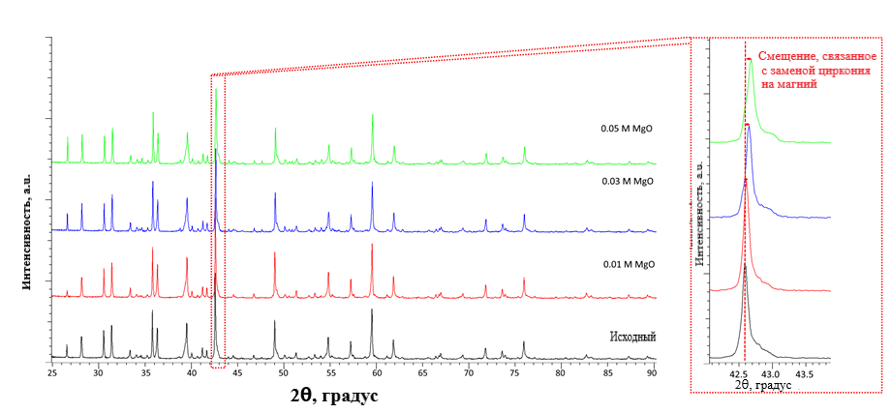

Рисунок 4.1 – Результаты рентгеновской дифракции исследуемых Li2ZrO3 керамик в зависимости от концентрации MgO

Примечание – Составлено по данным источника [105]

Таблица 4.1. Данные параметров кристаллической решетки в зависимости от вариации концентрации MgO при изготовлении керамик

|  |  |  |  |  |
| --- | --- | --- | --- | --- |
| Lattice parameter | Концентрация MgO, M | | | |
| 0 | 0.01 M | 0.03 M | 0.05 M |
| Li2ZrO3 (PDF-00-033-0843), Monoclinic, С2/с(15) | a=5.40839 Å, b=8.90597 Å, c=5.39074 Å, β=111.704°  V=241.25 Å3 | a=5.40678 Å, b=8.90153 Å, c=5.39564 Å, β=111.732°  V=241.23 Å3 | a=5.40251 Å, b=8.89464 Å, c=5.39743 Å, β=111.737°  V=240.92 Å3 | a=5.39758 Å, b=8.89757 Å, c=5.39826 Å, β=111.707°  V=240.87 Å3 |
| Примечание – Составлено по данным источника [105, p. 11] | | | | |

На рисунке 4.2 представлены результаты определения величины объемного распуханиякристаллической структуры поврежденного слоя керамик в зависимости от величины атомных смещений (сна), вычисленной на основе моделирования с использованием программного кода SRIM Pro 2013, а также температуры облучения. Общий вид представленных данных зависимостей изменения величины ∆V(dpa) свидетельствует о негативном влиянии накопления структурных повреждений на кристаллическую структуру облученного слоя, выражающееся в деформационном искажении и увеличении объемных растягивающих напряжений в поврежденном слое. При этом рассмотрение данных зависимостей нужно проводить в двух контекстах: в зависимости от фазового состава керамик, точнее в определении влияния концентрации допанта MgO на изменение величины ∆V(dpa); в зависимости от температуры облучения, изменение которой обуславливает тепловые эффекты, связанные с объемным уширением и влиянием тепловых колебаний на степень структурного разупорядочения.

При анализе полученных зависимостей ∆V(dpa) от структурных особенностей керамик, изменение которых обусловлено вариацией концентрации допанта, можно сделать вывод о том, что увеличение концентрации допанта MgO, приводящее к структурному упорядочению кристаллической решетки (см. данные представленные в таблице 4.1), приводит к увеличению сопротивляемости к объемной деформации растягивающего характера, изменение которой наблюдается в случае вариации флюенса облучения [106]. В данном случае, для модифицированных керамик увеличение концентрации допанта, приводит как это отчетливо видно из представленных данных на рисунке 4.2, к менее выраженным изменениям объема кристаллической решетки, связанным с накоплением структурных искажений и концентрации имплантированных ионов. Такое поведение величины ∆V(dpa) в случае изменения концентрации допанта может быть объяснено эффектами структурного упорядочения, связанными с частичным замещением циркония магнием, которое, согласно данным рентгеноструктурного анализа приводит к увеличению структурного упорядочения за счет уменьшения параметров и объема кристаллической решетки, а также уменьшению концентрации структурных и вакансионных дефектов в керамиках. При облучении, в особенности, в случаях высоких температур, концентрация исходных дефектов и вакансий в составе керамик играет ключевую роль в определении кинетики деградации структуры поврежденного слоя, а также скорости его распухания. При этом следует отметить, что в данном случае, отсутствие примесных включений в составе синтезированных керамик исключает эффект межфазного упрочнения, характерного для двухфазных литийсодержащих керамик [107-109], а само увеличение устойчивости к деструктивному распуханию обусловлено в данном случае структурным упорядочением, обусловленным эффектами замещения. Следует также отметить, что при анализе полученных зависимостей ∆V(dpa) в случае высоких температур облучения (700-1000 К) изменение концентрации допанта в составе керамик оказывает более существенное влияние на устойчивость к объемному распуханию в сравнении с Li2ZrO3 керамик, полученных без добавления допанта. В случае температур облучения 700-1000 К добавление в состав Li2ZrO3 керамик 0.03-0.05 М допанта MgO приводит к снижению величины ∆V(dpa) порядка 26-35% в сравнении с аналогичной величиной полученной для немодифицированных Li2ZrO3 керамик. При этом также следует отметить, что увеличение устойчивости к объемному распуханию имеет нелинейный характер, и наиболее проявлено при высоких флюенсах облучения (1017–1018 см-2), что свидетельствует о накопительном эффекте структурных искажений, наиболее проявленных при высоких дозах облучения, для которых деформационные искажения обусловлены не только накоплением точечных и вакансионных дефектов, а также образованными ими кластерами, но и формированием газонаполненных включений, появление которых в структуре поврежденного слоя связано с увеличением концентрации имплантированного гелия. В данном случае более выраженные изменения величины ∆V(dpa), в особенности для образцов, облученных при высоких температурах, обусловлены совокупностью двух эффектов: накоплением структурных искажений и высокой подвижностью имплантированного гелия, ускоренная диффузия которого при высоких температурах способствует заполнению пустот с последующим их деформационным растяжением [38, р. 1116-1119; 110]. Сдерживание данных эффектов, наглядно продемонстрировано представленными зависимостями ∆V(dpa) для модифицированных образцов керамик.

|  |  |
| --- | --- |
|  |  |
| a | б |
|  |  |
| в | г |

a - облучение при температуре 300 K; б - облучение при температуре 500 K; в - облучение при температуре 700 K; г - облучение при температуре1000 K

Рисунок 4.2 – Результаты изменения величины ∆V, отражающей объемное изменение структурных параметров кристаллической структуры поврежденного слоя в результате вариации условий облучения (флюенса и температуры облучения)

Примечание – Составлено по данным источника [105, p. 15]

На рисунках 4.3, 4.4, 4.5, 4.6 приведены результаты оценки изменений значений твердости исследуемых образцов по глубине, отражающие влияние флюенса облучения, температуры облучения, а также концентрации допанта при его варьировании на прочностные свойства и диффузионные процессы, обусловленные миграцией имплантированного гелия.

Общий вид представленных зависимостей свидетельствует о накопительном эффекте разупрочнения, выражающийся как в снижении величины твердости при увеличении флюенса облучения, так и изменения тренда деградации твердости по глубине, отражающей диффузию имплантированных ионов к поверхности (в случае малых флюенсов облучения, так и вглубь поврежденного слоя, на глубину превышающую глубину пробега ионов в материале (данная граница отражена красной пунктирной линий на рисунках 4.3, 4.4, 4.5, 4.6). При этом диффузия имплантированных ионов гелия наиболее выражена для высокодозного облучения образцов при увеличении температуры облучения, что в явном виде отражает факт наличия эффекта миграции имплантированных ионов гелия вглубь образцов, свидетельствующем о деструктивном характере, который сопровождает данные процессы.

Анализ профилей изменений твердости по глубине в случае высокотемпературного облучения для немодифицированных Li2ZrO3 керамик, показал увеличение глубины слоя, в котором наблюдается более низкие значения твердости, при этом определено, что наиболее выраженные данные изменения проявлены для образцов облученных при температуре 1000 К. Сравнивая профили твердости по глубине можно сделать вывод о том, что диффузия имплантированного гелия наиболее проявляется при достижении величины атомных смещений порядка 1-3 сна (при флюенсе выше 1017 см-2), что может быть объяснено эффектами структурного деформационного искажения, а также образованием газонаполненных включений с имплантированным гелием, которые при высоких температурах агломерируются в более крупные образования, усиливая деформационное искажение путем растяжения кристаллических и химических связей кристаллической решетки [111, 112]. При этом модификация структуры керамик путем увеличения концентрации допанта MgO приводит к снижению общего тренда изменений твердости по глубине как при низких температурах облучения, так и в случае высоких температур, для которых диффузия имплантированных ионов гелия более выражена. Следует также отметить, что незначительные отклонения значений твердости могут быть объяснены локальными структурными дефектами, наличие которых способно оказать незначительное увеличение сопротивляемости к разупрочнению.

|  |  |
| --- | --- |
|  |  |
| a | б |
|  |  |
| в | г |

a - при температуре облучения 300 K; б - при температуре облучения 500 K; в - при температуре облучения 700 K; г - при температуре облучения 1000 K

Рисунок 4.3 – Изменение твердости Li2ZrO3 керамик по глубине в случае облучение при различных температурах

Примечание – Составлено по данным источника [105, p. 16-17]

Согласно представленным данным на рисунке 4.4 при сравнении трендов изменений твердости исследуемых немодифицированных керамик и с добавлением 0.01 М MgO видно, что снижение твердости менее выражено как при температуре облучения 300 К, так и при более высоких температурах. Такое поведение трендов деградации твердости по глубине свидетельствует о положительном влиянии допанта на устойчивость керамик к деформационным искажениям, вызванным воздействием облучения.

|  |  |
| --- | --- |
|  |  |
| a | б |
|  |  |
| в | г |

a - при температуре облучения 300 K; б - при температуре облучения 500 K; в - при температуре облучения 700 K; г - при температуре облучения 1000 K

Рисунок 4.4 – Изменение твердости Li2ZrO3 керамик с добавлением допанта 0.01 М MgO по глубине в случае облучение при различных температурах

Примечание – Составлено по данным источника [105, p. 17-18]

Аналогичные изменения трендов деградации значений твердости по глубине, отражающие увеличение устойчивости керамик к деформационному разупрочнению в сравнении с немодифицированными керамиками наблюдаются и для керамик с концентрацией допанта 0.03 М. При этом следует отметить, что увеличение концентрации допанта приводит к увеличению сопротивляемости, и как видно из представленных данных к уменьшению эффекта диффузии ионов гелия вглубь образца при высоких температурах облучения, что свидетельствует о сдерживающем факторе, обусловленным структурными особенностями модифицированных керамик.

|  |  |
| --- | --- |
|  |  |
| a | б |
|  |  |
| в | г |

a - при температуре облучения 300 K; б - при температуре облучения 500 K; в - при температуре облучения 700 K; г - при температуре облучения 1000 K

Рисунок 4.5 – Изменение твердости Li2ZrO3 керамик с добавлением допанта 0.03 М MgO по глубине в случае облучение при различных температурах

Примечание – Составлено по данным источника [105, p. 18-19]

|  |  |
| --- | --- |
|  |  |
| a | б |
|  |  |
| в | г |

a - при температуре облучения 300 K; б - при температуре облучения 500 K; в - при температуре облучения 700 K; г - при температуре облучения 1000 K

Рисунок 4.6 – Изменение твердости Li2ZrO3 керамик с добавлением допанта 0.05 М MgO по глубине в случае облучение при различных температурах

Примечание – Составлено по данным источника [105, p. 19]

Анализ зависимостей величин изменения твердости по глубине для образцов Li2ZrO3 керамик с добавлением допанта 0.05 М MgO свидетельствую о том, что увеличение концентрации допанта в составе керамик приводит к увеличению сопротивляемости приповерхностного слоя к разупрочнению, и уменьшению толщины поврежденного разупрочненного слоя как в случае температур 300-500 К, так и незначительному превышению максимума длины пробега ионов He2+ в случае облучения при температуре 700 К. Полученные результаты свидетельствуют о достаточно высоких показателях устойчивости Li2ZrO3 керамик с добавлением допанта 0.05 М MgO к деформационно-индуцированному разупорядочению приповерхностного слоя, а также сдерживанию диффузии имплантированного гелия вглубь образца, которая наблюдалась при аналогичных условиях облучения для немодифицированных образцов керамик. Следует также отметить, что наблюдаемые изменения значений твердости образцов керамик облученных при температуре 1000 К, которые превышают максимальную глубину пробега ионов порядка 100 – 150 нм (в случае максимального флюенса облучения) значительно меньше наблюдаемых изменений при аналогичных условиях облучения немодифицированных керамик, а также модифицированных но с меньшей концентрацией допанта (0.01-0.03 М).

На рисунке 4.7 приведены результаты оценки степени разупрочнения ∆HV= HVpristine–HVirradiated, отражающая деградацию твердости приповерхностного слоя в зависимости от величины атомных смещений. Данные рассчитаны на глубине порядка 250-300 нм, соответствующей максимуму величины атомных смещений, согласно расчетным данным SRIM Pro.

|  |  |
| --- | --- |
|  |  |
| a | б |
|  |  |
| в | г |

a - при температуре облучения 300 K; б - при температуре облучения 500 K; в - при температуре облучения 700 K; г - при температуре облучения 1000 K

Рисунок 4.7 – Результаты сравнительного анализа степени разупрочнения (∆HV= HVpristine – HVirradiated) исследуемых керамик в зависимости от величины атомных смещений при вариации температуры облучения

Примечание – Составлено по данным источника [105, p. 20]

Согласно представленным зависимостям изменений величины ∆HV видно, что добавление в состав Li2ZrO3 керамик допанта MgO приводит к увеличению сопротивляемости деструктивному разупрочнению которое наиболее проявляется при высокодозном облучении (порядка 30 сна). При этом следует отметить, что для допированных образцов увеличение температуры облучения, как видно из представленных данных приводит к увеличению разницы в величинах разупрочнения, что свидетельствует о более высоких показателях устойчивости модифицированных керамик к термически – индуцированным процессам деградации и разупрочнению, связанных с процессами диффузии имплантированных ионов гелия в приповерхностном слое. Наиболее явно данный эффект проявлен для образцов с концентрацией допанта 0.05 М, для которых различие в величинах ∆HV при высокотемпературном облучении (700-1000 К) в сравнении с немодифицированными керамиками составляет порядка 67-68%, что свидетельствует о более высокой сопротивляемости керамик к разупрочнению. При этом в случае немодифицированных Li2ZrO3 керамик наиболее значимые изменения, близки к критическим параметрам деградации прочностных параметров наблюдаются при высокотемпературном облучении (700-1000 К), для которых максимальное значение величины ∆HV составляет более 15-18%, что превышает критически допустимое значение снижение твердости 10%. В свою очередь допирование MgO приводит к снижению величины ∆HV при высокотемпературном облучении, а сама величина ∆HV для образцов с концентрацией допанта 0.03-0.05 М при величине атомных смещений порядка 30 сна составляет не более 5-8%, что ниже критически допустимого значения снижения твердости. Наблюдаемый эффект упрочнения и повышения сопротивляемости к радиационно-деформационному разупрочнению модифицированных керамик в контексте вариации концентрации допанта отражает прямую взаимосвязь между устойчивостью к деградации и степенью структурного упорядочения, изменения которой обусловлены эффектами замещения при увеличении концентрации допанта. В данном случае модификация MgO литиевых керамик приводит к увеличению не только сопротивляемости к объемному деформационному распуханию (см. данные на рисунке 4.2), но и повышению сопротивляемости керамик к разупрочнению при высокодозном высокотемпературном облучении, а также снижению эффекта диффузии имплантированных ионов гелия вглубь образца (см. данные изменения значений твердости по глубине, представленные на рисунках 4.3, 4.4, 4.5, 4.6).

На рисунке 4.8 представлены результаты оценки изменения величины коэффициента теплопроводности исследуемых керамик, отражающие изменение теплофизических параметров и их взаимосвязи с накоплением структурных искажений, вызванных облучением. Данные представлены в виде зависимостей для каждого типа исследуемых керамик при вариации температуры, при которой проводилось облучения, с целью отразить влияние температурного воздействия на деструктивное изменение теплофизических свойств. При этом следует отметить, что в исходном (необлученном состоянии) добавление в состав Li2ZrO3 керамик допанта приводит к увеличению коэффициента теплопроводности, которое обусловлено эффектами структурного упорядочения, а также свойствами допанта MgO, которые определяют увеличение теплопроводности и теплопередачи за счет более высоких показателей теплопроводности допанта. Как видно из представленных данных, в случае Li2ZrO3 керамик величина коэффициента теплопроводности составляет порядка 1.734 Вт/(м×K), в то время как добавление допанта MgO приводит к повышению коэффициента теплопроводности до 1.746, 1.801 и 1.943 Вт/(м×K) для концентраций допанта 0.01, 0.03 и 0.05 М соответственно. В случае облучения исследуемых образцов Li2ZrO3 керамик без добавления в состав MgO при температурах 300 – 500 К наиболее значимые изменения величины коэффициента теплопроводности наблюдаются при накоплении дозы облучения выше 1 сна, для которых согласно оценке изменений величины ∆TCC снижение теплопроводности составляет более 1.5%, а дальнейшее увеличение дозы облучения приводит к снижению ∆TCC до 2-4%. Для высокотемпературного облучения снижение величин теплопроводности при максимальной дозе облучения составляет порядка 7-8%, что более чем в 2 раза превышает аналогичные изменения при облучении при более низких температурах, а также свидетельствует о негативном влиянии температурного воздействия на снижение теплофизических параметров исследуемых керамик. Для образцов Li2ZrO3 керамик с добавлением допанта MgO было установлено, что увеличение концентрации допанта приводит не только к увеличению исходных значений теплопроводности, но и менее выраженным изменениям величины ∆TCC как в случае низких температур облучения (300 и 500 К), так и при высокотемпературном облучении, для которого максимальное изменение величины ∆TCC составляет порядка 4-6%. Такое различие в изменениях коэффициента теплопроводности исследуемых керамик, связанное с добавлением, а также вариацией концентрации допанта MgO обусловлено несколькими факторами. Во-первых, как было установлено с применением метода рентгеноструктурного анализа, увеличение концентрации допанта в составе керамик приводит к структурному упорядочению и, как следствие, уплотнению керамик, а возможное частичное замещение циркония магнием в кристаллической решетке Li2ZrO3 фазы способствует увеличению сопротивляемости к термическому расширению, связанному с температурным воздействием на образцы в процессе облучения. Во-вторых, увеличение устойчивости к объемному распуханию (см. данные на рисунке 4.2) в случае модифицированных керамик свидетельствует о том, что в структуре поврежденного слоя концентрация дефектных включений, а также областей разупорядочения, обуславливающих объемно-деформационное искажение кристаллической структуры значительно меньше, что как следствие приводит к большей устойчивости теплофизических параметров исследуемых керамик при высокодозном облучении. Также следует отметить, что модификация Li2ZrO3 керамик за счет изменения концентрации допанта, приводящее к увеличению исходных значений теплопроводности, обеспечивает более высокую передачу тепла за счет фононных механизмов теплообмена, обусловленную снижением структурных дефектов, являющихся рассеивающими центрами для тепловых фононов.

|  |  |
| --- | --- |
|  |  |
| a | б |
|  |  |
| в | г |

a - без допанта; б - при концентрации 0.01 М; в - при концентрации 0.03 М; г - при концентрации 0.05 М

Рисунок 4.8 – Результаты изменения величины коэффициента теплопроводности исследуемых Li2ZrO3 керамик в зависимости от изменения условий облучения (величины атомных смещений и температуры) при вариации концентрации допанта MgO

Примечание – Составлено по данным источника [105, p. 22-23]

На рисунке 4.9 представлены зависимости величины изменения коэффициента теплопроводности от объемного распухания (∆TCC(VS)), отражающие взаимосвязь между деструктивным объемным распуханием керамик и деградацией теплопроводности, изменение которой связано со структурными изменениями. Данные представлены в виде зависимостей ∆TCC(VS) полученных для каждого исследуемого типа керамик при изменении температуры облучения, которые отражают влияния вариации условий облучения как на деструктивное распухание, так и на снижение теплопроводности, выраженное в виде сравнения величин коэффициента теплопроводности исследуемых керамик в исходном и облученном состоянии.

Представленные зависимости ∆TCC(VS) имеют прямую корреляцию между собой и отражают взаимосвязь между объемной деформацией кристаллической структуры, обусловленной накоплением структурных искажений и областей разупорядочения в поврежденном слое и деградацией теплофизических параметров исследуемых керамик, механизмы изменения которых при фононной передаче тепла имеют прямую корреляцию с плотностью структурных дефектов.

|  |  |
| --- | --- |
|  |  |
| a | б |
|  |  |
| в | г |

a - без допанта; б - при концентрации 0.01 М; в - при концентрации 0.03 М; г - при концентрации 0.05 М

Рисунок 4.9 – Результаты сравнительного анализа∆TCC(VS) для исследуемых керамик

Примечание – Составлено по данным источника [105, p. 23-24]

Согласно представленным данным, наиболее выраженные изменения теплопроводности наблюдаются для образцов, подвергнутых облучению при высоких температурах (700-1000 К), для которых накопление структурных искажений связано не только с эффектами, обусловленными механизмами взаимодействия налетающих ионов с кристаллической структурой и процессами имплантации, но и термическим расширением, обусловленным изменением амплитуды тепловых колебаний атомов в кристаллической решетки, увеличение которой способствует их подвижности, а также миграции точечных и вакансионных дефектов в структуре. При этом замещение циркония магнием при увеличении концентрации допанта в составе керамик обуславливающее увеличение степени структурного упорядочения (изменения параметров и объема кристаллической решетки) способствует сдерживанию эффектов структурного разупорядочения, наиболее проявляемых при высокотемпературном облучении.

**4.2 Изучение влияния вариации соотношения компонент в составе Li2ZrO3/MgLi2ZrO4 керамик на устойчивость к газовому распуханию при высокодозном облучении ионами Не2+**

Основная цель представленного в разделе исследования заключается в определении влияния вариации соотношения фаз Li2ZrO3/MgLi2ZrO4 в литийсодержащих керамиках на основе метацирконата, полученных методом механохимического твердофазного синтеза с добавлением к ним оксида магния, в качестве стабилизирующего допанта, при больших концентрациях которого происходит формирование фазы замещения MgLi2ZrO4 с тетрагональным типом кристаллической решетки.

В качестве образцов для исследований были выбраны четыре типа литийсодержащих керамик с различной концентрацией допанта MgO, использование которого обусловлено созданием эффекта упрочнения за счет формирования межфазных границ при формировании двухфазных керамик, которое происходит за счет частичного замещения ионами магния ионов лития или циркония в составе фазы Li2ZrO3 с последующей ее трансформацией в фазу MgLi2ZrO4. Концентрация допанта MgO была выбрана 0.10 М, 0.20 М и 0.25 М, при добавлении которых получаются двухфазные керамики типа Li2ZrO3/MgLi2ZrO4, с различным соотношением моноклинной (Li2ZrO3) и тетрагональной (MgLi2ZrO4) фаз [95, p. 5176-4]. Облучение образцов было осуществлено ионами Не2+ с флюенсами от 1015 до 1018 см-2, температура облучения была выбрана 1000 К, выбор которой обусловлен возможностями моделирования процессов накопления гелия, сравнимых с максимально приближенными к реальным условиям эксплуатации данного типа керамик при производстве трития.

На рисунке 4.10 представлены зависимости объемного распухания кристаллической структуры приповерхностного слоя Li2ZrO3/MgLi2ZrO4 керамик, подвергнутых высокотемпературному облучению ионами He2+ с различным флюенсом облучения. Данные представлены в виде зависимости *∆V(dpa)*, отражающей влияние накопления дозы повреждений на изменение структурных свойств. Пересчет флюенса облучения в величину атомных смещений был выполнен согласно методике предложенной в работе [113], с учетом результатов моделирования, выполненных в программном коде SRIM Pro 2013 [114]. Общий вид представленной зависимости изменения величины *∆V(dpa)* отражает деструктивный характер изменения структуры поврежденного слоя, связанный с накоплением дефектных включений и деформационных искажений, обуславливающих разупорядочение кристаллической структуры. При этом, как видно из представленных в логарифмическом масштабе данных *∆V(dpa)* наиболее выраженные структурные изменения наблюдаются при величине атомных смещений выше 1 сна, соответствующему флюенсу выше 1017 ион/см2, которые выражаются в экспоненциальном росте величины *∆V(dpa)*.

Согласно представленным данным изменений *∆V(dpa)* наиболее выраженные изменения наблюдаются для однофазных образцов, состав которых характеризуется моноклинной фазой Li2ZrO3. Для данного типа керамик увеличение величины атомных смещений выше 1 сна приводит к экспоненциальному росту деформационного распухания кристаллической структуры, максимальная величина которого составляет порядка 7%, что свидетельствует о сильном распухании в сравнении с исходным значением, а также структурными искажениями при флюенсах облучения ниже 1017 ион/см2 (с характерными величинами атомных смещений ниже 1 сна) для которых величина *∆V(dpa)* составляет менее 1%. Столь сильно различие в величинах *∆V(dpa)* при увеличении флюенса облучения может быть объяснено как накопительным эффектом структурных деформаций, так и образованием комплексных дефектов типа VO–He, наличие которых обусловлено формированием вакансий в результате деформационных искажений кристаллической структуры.

При определении изменений величины объемного распухания кристаллической структуры приповерхностного слоя исследуемых Li2ZrO3/MgLi2ZrO4 керамик в зависимости от концентрации допанта, и как следствие, связанных с ними фазовыми трансформациями было определено, что формирование фазы MgLi2ZrO4 приводит к увеличению стабильности к деформационному распуханию. При этом сравнивая данные зависимостей *∆V(dpa)* для двухфазных образцов можно сделать вывод о положительном влиянии наличия межфазных границ на сдерживание эффектов разупорядочения, обусловленных объемным распуханием. В данном случае увеличение весового вклада фазы MgLi2ZrO4 в составе керамик приводит к снижению общего тренда изменений величины *∆V(dpa)*, а также уменьшению максимальной величины *∆V(dpa)* при флюенсе 1018 ион/см2.

Анализируя представленные данные изменений *∆V(dpa)* можно сделать вывод о том, что в зависимости от флюенса облучения (величины атомных смещений) в структуре преобладают различные процессы, оказывающие деструктивное влияние на приповерхностный слой. При малых флюенсах облучения (ниже критической точки 1017 ион/см2) основной вклад в структурные изменения вносят деформационные искажения растягивающего типа, характерные для процессов соударения и взаимодействия путем передачи кинетической энергии и ее трансформации в тепловую налетающих ионов с кристаллической решеткой. В данном случае структурные искажения происходят за счет ионизации, образования вакансионных и точечных дефектов, накопление которых происходит за счет увеличения количества соударений при увеличении флюенса облучения. Следует также отметить, что область взаимодействия налетающих ионов с кристаллической решеткой материала мишени, как известно, представляет собой близкую к цилиндрической области возникающей вдоль траектории движения ионов в материале, при этом размеры подобных областей могут варьироваться в зависимости от типа и энергии ионов.

Следует также отметить, что при малых дозах облучения, в случае высоких температур может происходить рекомбинация точечных дефектов, что приводит к частичному залечиванию структурных искажений, обусловленных радиационными повреждениями. Также следует отметить, что формирование кластерных дефектов типа VO–He, как правило, контролируется реакцией аннигиляции, которая напрямую зависит от межатомного расстояния, увеличение которого снижает эффект аннигиляции, что как следствие, приводит к росту концентрации кластеров в приповерхностном поврежденном слое. При этом изменение межатомного расстояния в случае облучения обусловлено накоплением структурных деформационных искажений, накопление которых происходит при увеличении флюенса облучения, а в случае низкоэнергетических ионов, деформационные искажения связаны как с ионизационными эффектами, так и атермическими, возникающими при соударениях налетающих ионов с кристаллической решеткой. Следует отметить, что в силу малых энергий ионов разница между ионизационными потерями ионов при соударении с электронными оболочками и ядрами минимальна, что приводит к равновесному вкладу обоих эффектов в изменение структурных особенностей приповерхностного поврежденного слоя керамик.

Объемное распухание обусловлено несколькими факторами, ключевыми из которых являются увеличение концентрации имплантированных ионов гелия в приповерхностном слое, накопление которых приводит к деформационному искажению кристаллической структуры, а последующая агломерация их с вакансионными дефектами и образованием кластеров типа VO–He приводит к заполнению пустот в кристаллической структуре. В данном случае, увеличение концентрации имплантированного гелия, за счет диффузионных механизмов и агломерации, приводит к тому, что заполняемые поры гелием, создают дополнительное деформационное напряжение на кристаллическую структуру, тем самым деформируя объем, что в свою очередь приводит к вытеснению объема в виде сферических полостей на поверхности. Следует также отметить, что данные полости, как правило, скапливаются вблизи границ зерен, которые в свою очередь служат так называемыми стоками дефектов, вблизи которых происходит агломерация гелия. При этом наличие межфазных границ, связанное с формированием в составе керамик фазы MgLi2ZrO4 приводит к тому, что процессы агломерации становятся менее выраженными из за большого количества дополнительных границ, которые создают препятствия для агломерации гелия в более крупные включения.



Рисунок 4.10 – Результаты оценки *∆V(dpa)* для исследуемых керамик в зависимости от фазового состава керамик

Примечание – Составлено по данным источника [106, p. 1267]

На рисунке 4.11 приведены результаты измерений твердости по глубине в приповерхностном слое, отражающие изменения, обусловленные деформационными искажениями, приводящие к разупрочнению. Данные получены путем измерений твердости с применением метода наноиндентирования боковых сколов с шагом 50 нм на глубине порядка 1 мкм, что в совокупности превышает в 2 раза толщину слоя, характерную для пробега ионов He2+ (длина пробега составляет порядка 500 нм). Увеличение толщины измерений обусловлены возможностью возникновения эффекта диффузии, заключающегося в миграции имплантированного гелия вглубь образца, в виду высокой подвижности, а также слабой растворимости гелия. Как известно, агломерация гелия происходит, как правило, в порах и пустотах, а возможность формирования кластеров типа VO – He при высокодозном облучении, приводит к деформационному распуханию (см. данные на рисунке 4.10), что как следствие, может оказывать негативное влияние не только на структуру поврежденного слоя (соответствующую траектории движения ионов в материале), но и на большую глубину, за счет миграции точечных и вакансионных дефектов в материале [115].

Следует отметить, что изменение фазового состава исследуемых керамик за счет увеличения вклада фазы MgLi2ZrO4 приводит к увеличению твердости исследуемых образцов керамик с 750-760 МПа до 810-825 МПа, что свидетельствует о положительном влиянии изменения фазового состава керамик на упрочнение (увеличение твердости), которое обусловлено наличием межфазных границ, увеличение концентрации которых приводит к созданию дополнительных барьеров сопротивления внешним механическим воздействиям, а также как это видно из общего анализа изменений твердости и радиационно-индуцированному разупрочнению, связанному с накоплением структурных искажений.

|  |  |
| --- | --- |
|  |  |
| a | б |
|  |  |
| в | г |

a - Li2ZrO3 керамики; б - 0.95 Li2ZrO3 – 0.05 MgLi2ZrO4 керамики; в - 0.62 Li2ZrO3 – 0.38 MgLi2ZrO4 керамики; г - 0.5 Li2ZrO3 – 0.5 MgLi2ZrO4 керамики

Рисунок 4.11 – Результаты оценки измерений твердости приповерхностного слоя по глубине в зависимости от флюенса облучения (пунктирной линией на рисунках отражена граница между максимальной глубиной пробега ионов He2+ в керамиках согласно данным моделирования SRIM Pro 2013и диффузионным слоем)

Примечание – Составлено по данным источника [106, p. 1268]

Анализ измерений твердости с применением метода наноиндентирования по глубине поврежденного слоя путем измерений значений твердости на боковом сколе показали, что увеличение флюенса облучения выше 1017 ион/см2 приводит к увеличению толщины поврежденного слоя в случае керамик без добавления стабилизирующей добавки, в то время как формирование включений в виде фазы MgLi2ZrO4, а также образование двухфазных керамик приводит к увеличению стабильности твердости и менее выраженному увеличению толщины поврежденного слоя. Наблюдаемые изменения свидетельствуют о положительном эффекте наличия MgLi2ZrO4 фазы не только на увеличение стабильности прочностных параметров, но и сдерживанию диффузии гелия в приповерхностном слое.

При этом, как видно из представленных зависимостей изменения твердости по глубине, увеличение флюенса облучения приводит к расширению толщины поврежденного слоя, которая при флюенсах ниже 1017 ион/см2 составляет порядка 350-450 нм, что соответствует глубине пробега ионов He2+ в приповерхностном слое литийсодержащих керамик. Увеличение флюенса облучения выше 1017 ион/см2, согласно результатам профилей изменения твердости по глубине приводит к возникновению эффекта разупрочнения не только в поврежденном слое, соответствующем глубине пробега ионов, но и на глубине более 500 нм. Следует также отметить, что наблюдаемые изменения твердости при увеличении флюенса наблюдаются не только в виде снижения твердости, но и увеличению толщины поврежденного слоя, в котором значения твердости имеют существенное отличие от начальных значений. Подобные эффекты свидетельствуют об эффекте диффузии имплантированных ионов вглубь материала керамик, что в свою очередь создает деформационные искажения, и как следствие, возникновение областей разупрочнения. При этом наиболее явно данные эффекты диффузии и разупрочнения на большей глубине наблюдаются для образцов Li2ZrO3 керамик, без добавления допанта, т.е. без наличия примесных фаз в виде MgLi2ZrO4, концентрация которой, как видно из представленных зависимостей оказывает явное влияние на сопротивление диффузии имплантированных ионов. При увеличении содержания в составе керамик вклада фазы MgLi2ZrO4 наблюдается снижение толщины диффузионного слоя (на рисунках 2a-d данная область соответствует области справа от пунктирной красной линии), изменение которой отчетливо видно для образцов облученных максимальным флюенсом облучения 1018 ион/см2. Подобный эффект может быть объяснен эффектами межфазных границ, увеличение концентрации, обусловленное изменением соотношения фаз, приводит к созданию дополнительных барьеров, препятствующих как миграции имплантированного гелия, так и его агломерации за счет сдерживания на границах.

На рисунке 4.12a представлены результаты сравнительного анализа изменений значений твердости на глубине порядка 250 – 300 нм, отражающей общий тренд снижения твердости за счет накопления деформационных искажений, приводящих к разупрочнению приповерхностного поврежденного слоя. Общий тренд изменений имеет два характерных участка, имеющих прямую зависимости от величины атомных смещений (флюенса облучения), характеризующихся малыми изменениями (менее 1-3% в сравнении с исходными значениями) при величинах менее 1 сна, и резким (близким к экспоненциальному) снижением значений твердости при увеличении флюенса облучения, характерного выше 1 сна. При этом в случае малых величин атомных смещений основной тренд изменения приблизительно равноценен для всех четырех типов керамик, в то время как в случае больших величины сна (более 1 сна) тренд изменений имеет явно выраженную зависимость от фазового состава керамик. В данном случае, увеличение вклада фазы MgLi2ZrO4, и как следствие, количества межфазных границ, приводит к снижению тренда ухудшения твердости, которое, как было показано на рисунке 4.11, также приводит к уменьшению толщины диффузного слоя при высокодозном облучении.

Представленные данные изменений величин трещиностойкости на рисунке 4.12б имеют аналогичные тренды изменений, что и изменения твердости, однако, в случае двух керамик в составе которых содержание фазы MgLi2ZrO4 составляет 38 и 50%, наблюдается более меньшие изменения трещиностойкости при высокодозном облучении (более 1 сна), что свидетельствует о положительном эффекте упрочнения и увеличению сопротивляемости к растрескиванию за счет межфазных границ.

|  |  |
| --- | --- |
|  |  |
| a | б |

a - изменений твердости приповерхностного слоя; б - изменений трещиностойкости керамик

Рисунок 4.12 – Результаты измерений прочностных параметров

Примечание – Составлено по данным источника [106, p. 1269]

На рисунках 4.13a, 4.13б представлены результаты сравнительного анализа изменений прочностных параметров (твердости и трещиностойкости) от величины объемного структурного распухания, обусловленного изменением структурных параметров при увеличении флюенса облучения (величины атомных смещений). Данные изменения степени разупрочнения (снижения твердости) и устойчивости к растрескиванию (снижения трещиностойкости) были определены путем сравнения величин твердости и трещиностойкости облученных образцов и исходных образцов, не подвергнутых облучению. Данные величины степени разупрочнения отражены в процентном соотношении с целью определения критических условий при которых возникает максимальная деградация поврежденного слоя. Общий вид представленных данных отражает прямую взаимосвязь между степенью структурной деградации, выраженной в изменении объема кристаллической решетки связанного с деформационным искажением, и ухудшением прочностных параметров. При этом вариация фазового состава керамик за счет увеличения вклада фазы MgLi2ZrO4 приводит к увеличению устойчивости к деградации, как структурных параметров, так и прочностных характеристик.

|  |  |
| --- | --- |
|  |  |
| a | б |

а - результаты оценки устойчивости к растрескиванию (снижения трещиностойкости); б - результаты изменений степени разупрочнения (снижения твердости) от величины объемного структурного распухания

Рисунок 4.13 – Результаты сравнительного анализа

Примечание – Составлено по данным источника [106, p. 1270]

На рисунке 4.14а представлены результаты изменения коэффициента теплопроводности исследуемых керамик в зависимости от фазового состава подверженных облучению ионамиHe2+ с различными флюенсами. Данные представлены в виде зависимостей изменений коэффициент теплопроводности от величины атомных смещений, накопление которых приводит к деструктивному разупорядочению кристаллической структуры (см. данные на рисунке 4.10). Общий вид представленных данных изменения коэффициента теплопроводности имеет два выраженных тренда, связанных с эффектами структурных искажений, изменения которых обусловлены накоплением деформационных искажений, а также увеличением концентрации имплантированных ионов в поврежденном слое при высокодозном облучении. При этом наиболее значимые изменения значений коэффициента теплопроводности наблюдаются для величин атомных смещений более 1 сна, которые соответствуют флюенсам выше 1017 ион/см2, из чего можно сделать вывод о том, что ключевой фактор оказывающий влияние на изменение теплофизических параметров оказывают эффекты накопления имплантированного гелия в структуре, заполняющего пустоты, а также связанные с этим процессы формирования кластеров типа VO–He. В данном случае, наблюдаемые изменения теплопроводности имеют хорошее согласие с наблюдаемыми изменениями величины объемного структурного распухания, увеличение которых свидетельствует о снижении степени разупорядочения поврежденного слоя. В этой связи, наблюдаемое снижение коэффициента теплопроводности при высоких флюенсах облучения (выше 1017 ион/см2) обусловлено увеличением количества рассеивающих центров, препятствующих фононным механизмам передачи тепла в структуре керамик, что приводит к снижению скорости передачи тепла и, как следствие, увеличению тепловых потерь, оказывающих влияние на снижение коэффициента теплопроводности.

|  |  |
| --- | --- |
|  |  |
| a | б |

a - изменения теплопроводности керамик в зависимости от флюенса облучения; б - сравнительный анализ изменения теплопроводности от объемного структурного распухания

Рисунок 4.14 – Результаты измерений теплофизических параметров

Примечание – Составлено по данным источника [106, p. 1271]

На рисунке 4.14б представлены данные сравнительного анализа изменений величины коэффициента теплопроводности и объемного структурного распухания облученных образцов, указывающих на взаимосвязь между структурной деградацией и теплофизическими параметрами исследуемых керамик, а также увеличение устойчивости теплофизических свойств керамик, обусловленные изменением фазового состава керамик. При этом из представленных данных отчетливо видна прямая взаимосвязь между возникающими эффектами структурной деградации, связанной с накоплением имплантированных ионов He2+ в приповерхностном слое, оказывающим негативное влияние на деградацию теплофизических параметров, в то время как структурные искажения, связанные с деформационными искажениями, возникающими в результате ионизационных и атермических процессов, оказывают менее выраженное влияние на изменение теплопроводности, в виду того, что основной механизм передачи тепла за счет фононного рассеяния нарушается за счет включений в виде областей разупорядочения или газонаполненных полостей, формирование которых происходит при высокодозном облучении.

На рисунке 4.15a приведены данные сравнения изменения величин разупрочнения (снижения твердости), трещиностойкости (снижения устойчивости к растрескиванию) и теплопроводности в зависимости от скорости объемного радиационно-индуцированного деформационного распухания поврежденного слоя. Данная скорость была рассчитана на основе сравнения данных изменений объема кристаллической структуры до и после облучения при максимальной величине атомных смещений (в случае максимального флюенса облучения). Согласно представленным данным видна прямая взаимосвязь между изменениями прочностных и теплофизических параметров и степени структурного разупорядочения. При этом увеличение соотношения фаз в составе за счет увеличения фазы MgLi2ZrO4 при увеличении допанта MgO приводит к снижению скорости объемного радиационно-индуцированного деформационного распухания более чем в 1.5-2.5 раза, что свидетельствует о сдерживании структурной деградации, и как следствие, меньшим изменениям прочностных и теплофизических параметров за счет увеличения межфазных границ, наличие которых обеспечивает дополнительные стоки точечным и вакансионным дефектам, а также сдерживает миграцию и диффузию имплантированного гелия в структуре. Следует также отметить, что наибольшие изменения среди изучаемых параметров, наблюдаются для твердости поврежденного слоя, в то время как параметры трещиностойкости изменяются менее выражено при максимальном флюенсе облучения. Данное различие может быть объяснено наличием межфазных границ, которые также оказывают дополнительное сдерживающее влияние на сопротивляемость к распространению микротрещин при внешних механических воздействиях. При этом увеличения соотношения фаз Li2ZrO3/MgLi2ZrO4 за счет увеличения вклада MgLi2ZrO4 приводит к большим показателям устойчивости к растрескиванию в сравнении с однофазными Li2ZrO3 керамиками.

На рисунке 4.15б приведены результаты сравнительного анализа толщины поврежденного слоя с измененными параметрами твердости (согласно данным измерениям метода наноиндентирования) для исследуемых керамик в зависимости от фазового состава. Как видно из представленных данных, в случаеLi2ZrO3 керамик, при максимальном флюенсе облучения (1018 ион/см2) общая толщина поврежденного слоя (слоя с измененными параметрами твердости по глубине при измерении методом наноиндентирования) составляет порядка 830-850 нм, что более чем в 1.5 раза больше толщины слоя, характерного для максимальной глубины пробега ионов в керамике. Подобный эффект может быть объяснен диффузией имплантированных ионов, которая в случае высоких температур более проявлена за счет термического расширения кристаллической решетки, а также более выраженной структурной деформации за счет синергетического эффекта термического расширения и деформационного искажения, приводящему к дестабилизации поврежденного слоя. Формирование в составе керамик включений в виде фазы MgLi2ZrO4, согласно оценке толщины поврежденного слоя приводит к уменьшению толщины диффузионного слоя, которое для 0.5 Li2ZrO3–0.5 MgLi2ZrO4 керамик составляет не более 100 нм, что более чем в 3-3.5 раза меньше толщины диффузионного слоя повреждений для однофазных Li2ZrO3 керамик.

|  |  |
| --- | --- |
| а | б |

a - сравнительный анализ изменения величин разупрочнения, трещиностойкости и теплопроводности в зависимости от скорости объемного деформационного распухания в поврежденном слое; б - сравнительный анализ толщин поврежденного слоя с измененными параметрами твердости исследуемых керамик в зависимости от фазового состава керамик (пунктирной линией обозначена толщина поврежденного слоя соответствующая глубине пробега ионов He2+ с энергией 40 кэВ)

Рисунок 4.15 – Результаты сравнительного анализа деградации керамик

Примечание – Составлено по данным источника [106, p. 1272]

Наблюдаемые эффекты сдерживания диффузии на глубину точечных, вакансионных дефектов, а также кластеров типаVO–He за счет изменения соотношения фаз имеет хорошее согласие с результатами работ [116-118], в которых было показано, что наличие структурных изменений, связанных с наличием сверхрешеток, а также межфазных границ, приводит к сдерживанию миграции дефектов в поврежденном слое.

**4.3 Исследование механизмов накопления радиационных повреждений и продуктов радиолиза в Li2ZrO3/MgLi2ZrO4 керамиках при высокодозном облучении протонами**

Ключевая цель приведенного в данном разделе исследования заключается в определении эффективности модификации стабилизирующим допантом MgO литийсодержащих керамик на устойчивость к образованию структурных дефектов, а также продуктов радиолиза в процессе наводораживания. Для определения дефектных структур в поврежденном слое в зависимости от дозы облучения использовался метод электронного спинового резонанса, использование которого позволяет с высокой точностью определить тип дефектов, возникающих в результате структурных изменений, а также кинетику их накопления, связанную с эволюционными механизмами повреждений, а также образованием продуктов радиолиза. Так к примеру, в работе [119] с применением метода ЭПР были изучены структурные дефекты в метацирконате лития, подверженного гамма-облучению, согласно которым было установлено, что основной тип дефектов образующихся при облучении являются кислородные вакансии (F-центры) с g=2.0012. Возможные типы структурных искажений, связанных как с процессами синтеза метацирконата лития, так и его эксплуатацией детально рассмотрены в работе [78, p. 3970], в которой авторы систематизируют основные типы дефектов, возможных в Li2ZrO3 керамиках, а также приводят энергию их активации. Также в работе [120] с применением метода ЭПР, а также теории функционала плотности были изучены механизмы образования дефектов в литийсодержащих керамиках в зависимости от условий внешних воздействий, согласно которым было установлено, что основным типом дефектов являются кислородные вакансии, способные образовывать более сложные кластеры при объединении с H, что в свою очередь приводит к изменению зарядовых состояниях и их стабильности. Таким образом, следует отметить, что использование метода ЭПР спектроскопии для идентификации структурных повреждений в литийсодержащих керамиках является одним из наиболее перспективных методов оценки дефектов, а также установлению из типа в отличие от классических методов рентгеновской дифракции и рамановской спектроскопии с помощью которых можно получить количественную оценку структурных повреждений без детализации типа структурных дефектов, а также вариации концентрации в случае образования вакансионных дефектов и более сложных комплексов.

В качестве объектов исследования были выбраны литийсодержащие керамики Li2ZrO3 с различной концентрацией допанта MgO, выбор которой обусловлен такими факторами как возможность создания включений в виде тетрагональной фазы MgLi2ZrO4 (MgO×Li2ZrO3), формирование которой происходит в результате частичного замещения ионов циркония ионами магния, что в свою очередь инициирует процессы фазовых трансформаций типа monoclinic - Li2ZrO3→tetragonal - MgLi2ZrO4, имеющих сходство с полиморфными трансформациями типа monoclinic - ZrO2→tetragonal – Zr(Mg)O2, возникающих в результате термического отжига керамик ZrO2 стабилизированных MgO.

На рисунке 4.16 приведены результаты сравнительного анализа изменений ESR спектров исследуемых керамик в зависимости от флюенса облучения протонами, отражающие изменение структурных особенностей, связанных с накоплением дефектов в поврежденном слое при изменении флюенса облучения. В исходном состоянии ЭПР спектры исследуемых керамик вне зависимости от их фазового состава характеризуются отсутствием каких – либо пиков связанных как с формированием синглетных линий (характерных для Е – центров, связанных с кислородными вакансиями), так и пиками характерными для более сложных дефектных включений. Общий вид наблюдаемых изменений в случае облученных образцов можно разделить на два характерных типа изменений, связанных в первую очередь с формированием синглетной линии при g=2.001-2.003, характерной для E-центров, формирование которых неразрывно связано с формированием кислородных вакансий, во – вторых, формированием локальных максимумов в области с g=2.04, g=2.01 наличие которых может быть обусловлено структурными дефектами типа O-, HC2 – центрами, а также более сложными газо-вакансионными комплексами, наличие которых обусловлено эффектами накопления продуктов радиолиза при высокодозном облучении. Также при флюенсах выше 1017 протон/см2 для образцов Li2ZrO3 и 0.95 Li2ZrO3–0.05 MgLi2ZrO4 керамик наблюдается формирование полос с максимумом g= 1.92–1.94, характеризующимся наличием структурных дефектов по типу Zr3+-дефектов.

|  |  |
| --- | --- |
|  |  |
| a | б |
|  |  |
| в | г |

a - Li2ZrO3 керамики; б - 0.95 Li2ZrO3 – 0.05 MgLi2ZrO4 керамики; в - 0.75 Li2ZrO3 – 0.25 MgLi2ZrO4 керамики; г - 0.5 Li2ZrO3 – 0.5 MgLi2ZrO4 керамики

Рисунок 4.16 – Результаты ESR спектроскопии образцов керамик до и после облучения протонами с различным флюенсом облучения

Примечание – Составлено по данным источника [121]

В случае Li2ZrO3 при облучении протонами с флюенсами 1015–5×1016 протон/см2 наблюдается формирование синглетной линии, характерной для Е-центров, связанных с кислородными вакансиями, а изменение интенсивности линии при увеличении флюенса облучения и ее ширины свидетельствует о накоплении данного типа структурных дефектов в поврежденном слое керамик. При этом для флюенсов 5×1016 протон/см2 и выше наблюдается формирование локальных максимумов, связанных с формированием в структуре комплексных дефектов, связанных с газо-вакансионными дефектами, а также HC2–центрами, образующимися в результате возникновения в поврежденном слое физико-химических процессов радиолиза с последующим накоплением продуктов радиолиза, которые наиболее проявлены при флюенсах облучения 3×1017 - 5×1017 протон/см2 в виде формирование линий, характерных для Zr3+ - дефектов.

Для образцов керамик стабилизированных MgO, добавление которого приводит к формированию тетрагональной фазы MgLi2ZrO4 при изменении весового вклада данной фазы в составе керамик изменения ЭПР спектров, связанные со структурными дефектами менее выражены, чем в случае однофазных Li2ZrO3 керамик. Такое различие в данных ЭПР спектров (на рисунке 4.16 все спектры приведены в одном масштабе с целью наглядной демонстрации влияния примесной фазы на изменение интенсивностей линий) свидетельствует о положительном влиянии примесных включений на степень устойчивости к деградации, в особенности в случае высокодозного облучения. При этом следует отметить, что как и в случае Li2ZrO3 керамик для двухфазных керамик вне зависимости от концентрации примесных включений при флюенсах облучения 1015-5×1016 протон/см2 основные изменения связаны с формированием в структуре кислородных вакансий, а при флюенсах выше 1017 протон/см2 основные изменения обусловлены накопление продуктов радиолиза в виде комплексных дефектов, а также газо-вакансионных комплексов. При этом интенсивность линий для двухфазных керамик в зависимости от концентрации примесной фазы существенно ниже, чем в случае однофазных керамик, что свидетельствует о положительном влиянии эффекта межфазных границ на увеличение сопротивляемости деструкции приповерхностного поврежденного слоя, а также увеличению устойчивости к процессам разупрочнения, возникающим при высокодозном облучении. Наблюдаемые результаты эффективности увеличения устойчивости к структурной деградации за счет межфазных границ имеют хорошее согласие с рядом работ [56, р. 321-332; 122, 123] в которых было показано, что двухфазные керамики обладают более высокими показателями устойчивости к деградации за счет структурных особенностей.

В случае 0.95 Li2ZrO3 – 0.05 MgLi2ZrO4 керамик при флюенсах облучения выше 5×1016 протон/см2 наблюдается формирование локального максимума с g=2.029-2.030, характерного для дефектов типа O--Mg, наличие которых обусловлено эффектом допирования магнием и образованием примесных фаз [124]. При этом интенсивность пика, характерного для Zr3+ - дефектов в случае данных керамик в сравнении с недопированными образцами существенно ниже, что свидетельствует о менее выраженной деструкции при высокодозном облучении.

Увеличение весового вклада MgLi2ZrO4 в составе керамик до 0.25 приводит к явно выраженным изменениям в интенсивностях синглетной линии, характерной для Е – центров, а также отсутствием пиков, характерных для Zr3+ - дефектов при флюенсах облучения 3×1017-5×1017 протон/см2.

В случае увеличения концентрации примесной фазы MgLi2ZrO4 до 50 вес.% в составе, согласно результатам ESR спектров при флюенсах 1015–1016 протон/см2 интенсивность синглета, характерного для Е-центров, связанных с кислородными вакансиями значительно меньше, интенсивности синглета, наблюдаемого при аналогичных условиях облучения однофазных керамик. В данном случае наблюдаемая разница в интенсивностях, в особенности при малых флюенсах облучения (1015–1016 протон/см2) свидетельствует о высокой устойчивости керамик к разупорядочению за счет большого количества межфазных границ, которые в данном случае позволяют создать эффект, так называемого межфазного дисперсионного упрочнения, связанного с наличием большого количества границ зерен и дислокаций вблизи данных границ, которые сдерживают миграцию дефектов, а также создают дополнительные препятствия при перераспределении энергии из кинетической в тепловую в результате соударений.

|  |  |
| --- | --- |
|  |  |
| a | б |

a - при облучении флюенсом 1016 протон/см2; б - при облучении флюенсом 5×1017 протон/см2

Рисунок 4.17 – Сравнительный анализ ЭПР спектров керамик в зависимости от их типа при различных флюенсах облучения, характерных для различных механизмов дефектообразования

Примечание – Составлено по данным источника [121, p. 100396]

На рисунке 4.17 приведены результаты сравнительного анализа ЭПР спектров керамик, приведенные для двух флюенсов облучения (1016 протон/см2 и 5×1017 протон/см2) с целью демонстрации изменений интенсивностей пиков характерных для различных типов дефектов, формируемых в результате облучения керамик. Данные приведены в зависимости от концентрации допанта MgO, изменение, которого приводит к изменению соотношения фазового состава керамик.

Сравнительный анализ представленных ЭПР спектров наглядно демонстрирует влияние вариации фазового состава керамик за счет формирования в структуре MgLi2ZrO4 фазы, выражающейся в снижении интенсивности синглетной линии характерной для E-центров, связанных с кислородными вакансиям (см. данные на рисунке 4.17а), а также изменению концентрации и типа структурных дефектов при максимальном флюенсе облучения 5×1017 протон/см2, свидетельствующем о сдерживании механизмов разупорядочения поврежденного слоя в керамиках за счет наличия включений в виде примесной фазы MgLi2ZrO4, изменение весового вклада которой приводит к сдерживанию скорости радиационно-индуцированной деградации керамик.

|  |  |  |
| --- | --- | --- |
|  |  |  |
| a | б | в |

a - концентрация E-центров; б - концентрация HC2-центров; в - концентрация Zr3+ - дефекты

Рисунок 4.18 – Результаты изменения концентрации дефектов в структуре поврежденного слоя, оцененные на основе изменений амплитуды интенсивности ЭПР спектров

Примечание – Составлено по данным источника [121, p. 100396]

На рисунке 4.18 приведены результаты оценки изменения концентрации различных дефектов в образцах керамик в зависимости от флюенса облучения протонами, которые были получены на основе оценки изменения интенсивностей спектральных линий, характерных для каждого типа дефектов с использованием формулы (2.2), приведенной выше. Общий вид представленных данных изменений концентрации дефектов в керамиках можно разделить на два характерных тренда, обусловленных вариацией фазового состава керамик (при изменении концентрации стабилизирующего допанта) и флюенсом облучения. В случае вариации фазового состава керамик можно заключить следующее: добавление в состав керамик стабилизирующего допанта MgO приводящее к формированию фазы MgLi2ZrO4 и последующим увеличением ее содержания в составе керамик, приводит к снижению тренда накопления дефектов в структуре, что свидетельствует о сдерживании механизмов дефектообразования поврежденного слоя за счет наличия межфазных границ. При этом оценивания наблюдаемые изменения концентраций типов дефектов в зависимости от флюенса облучения можно сделать вывод о том, что при флюенсах 1015–1017 протон/см2 доминирующую роль в процессах дефектообразовании в поврежденном слое играют процессы образования вакансионных дефектов, в то время как при флюенсах выше 1017протон/см2 наблюдается рост вклада комплексных дефектов типа HC2 – center и газо-вакансионных дефектов, формирование которых обусловлено процессами радиолиза. При этом для однокомпонентных керамик, а также в случае малого содержания примесной фазы 0.05 MgLi2ZrO4 в структуре керамик в поврежденном слое при флюенсах выше 1017 протон/см2 регистрируется наличие дефектов по типу Zr3+-дефектов, в то время как увеличение содержание фазы MgLi2ZrO4 в составе керамик приводит к сдерживанию процессов образования данного типа дефектов, что свидетельствует о сдерживании процессов деструкции за счет наличия межфазных границ.

Определение степени структурной деградации приповерхностного слоя в зависимости от флюенса облучения, а также в случае вариации соотношения фаз в составе двухфазных керамик на степень разупорядочения было осуществлено путем оценки изменения структурных параметров кристаллической решетки и ее объема в результате облучения, и как следствие, накопления дефектов. Результаты расчетов оценки приведены на рисунке 4.19. Оценка проводилась путем вычисления параметров кристаллической решетки при анализе рентгеновских дифрактограмм образцов после облучения с последующим их сравнением с исходными данными, полученными для необлученных образцов. Общий вид наблюдаемых изменений структурных параметров обусловлен накоплением деформационных искажений растягивающего типа (так как при увеличении флюенса облучения наблюдается увеличение параметров кристаллической решетки), причем рост степени деградации имеет экспоненциальный тренд, с явно выраженным увеличением при высоких флюенсах облучения. При этом изменения соотношения фаз в составе керамик приводит, согласно проведенным расчетам, к замедлению степени структурного разупорядочения, что свидетельствует о снижении скорости радиационно-индуцированной деградации приповерхностного слоя. Следует также отметить, что основные различия в изменениях степени структурного разупорядочения наблюдаются при флюенсах облучения выше 5×1016 протон/см2, которые заключатся в увеличении разрыва между результатами оценки величины степени структурного разупорядочения для различных керамик при одном и том же флюенсе облучения в сравнении с предыдущими значениями. Подобные различия в данном случае свидетельствуют о замедлении процессов структурной деградации, обусловленной накоплением продуктов радиолиза, которые сдерживаются наличием межфазных границ.



Рисунок 4.19 – Результаты оценки изменения степени структурной деградации, обусловленной деформационным искажением кристаллической структуры поврежденного слоя

Примечание – Составлено по данным источника [121, p. 100396]

|  |  |
| --- | --- |
|  |  |
| a | б |
|  |  |
| в | г |

a - Li2ZrO3 керамики; б - 0.95 Li2ZrO3–0.05 MgLi2ZrO4 керамики; в - 0.75 Li2ZrO3–0.25 MgLi2ZrO4 керамики; г - 0.5 Li2ZrO3 – 0.5 MgLi2ZrO4 керамики

Рисунок 4.20 – Результаты сравнительного анализа изменений концентрации различных типов структурных дефектов в керамиках от степени структурного разупорядочения, определенной на основе изменений структурных параметров кристаллической решетки

Примечание – Составлено по данным источника [121, p. 100396]

На рисунке 4.20 приведены результаты сравнительного анализа изменений степени структурного разупорядочения и концентрации различных дефектов в структуре приповерхностного слоя поврежденного слоя, рассчитанные на основе данных изменений ЭПР спектров.

Как видно из представленных данных сравнительного анализа накопление структурных дефектов, связанных с продуктами радиолиза наблюдается в случае, когда степень структурного разупорядочения превышает 5%. В данном случае основными механизмами разупорядочения являются эффекты, связанные с деструкцией кристаллической решетки, обусловленной образованием в структуре структурных дефектов в виде комплексов, а также их агломерации, способной привести к образованию газонаполненных включений, что в свою очередь приводит к ускорению деградации поврежденного слоя.

**Краткие выводы раздела**

Представлены результаты исследований, направленных на определение влияния фазового состава и межфазных границ, формирование которых обусловлено вариацией фаз Li2ZrO3/MgLi2ZrO4 в литийсодержащих керамиках на основе метацирконата лития, на устойчивость к процессам деструкции приповерхностного слоя, связанным с облучением ионами Не2+ и протонами.

В ходе проведенных исследований было установлено, что увеличение вклада MgLi2ZrO4 в составе керамик приводит к увеличению устойчивости к деформационному распуханию, обусловленному структурными искажениями кристаллической решетки, за счет уменьшение эффекта термического расширения, а также наличия межфазных границ. Установленные зависимости изменения твердости приповерхностного слоя исследуемых керамик позволили установить кинетику разупрочнения, обусловленную деформационным искажением кристаллической структуры, а также определить взаимосвязь между объемным распуханием и разупрочнением (изменением твердости) и снижением трещиностойкости (изменением величины устойчивости к однократному сжатию).

Согласно проведенным исследованиям с применением метода наноиндентирования по глубине (измерений вдоль траектории движения ионов на боковом сколе) было установлено, что увеличение температуры облучения ионами He2+ приводит к увеличению толщины поврежденного слоя, изменение которой обусловлено эффектами диффузии гелия вглубь за счет термических эффектов. Разупрочнение приповерхностного слоя при высокотемпературном облучении обусловлено структурными изменениями, связанными с увеличением деформационного искажения кристаллической структуры и ее распухания, которое наиболее выражено при высокодозном облучении. При этом изменения структурных особенностей метацирконата лития за счет увеличения концентрации допанта при синтезе литийсодержащих керамик, приводит не только к увеличению устойчивости к разупрочнению поврежденного слоя, но и уменьшению толщины диффузионного слоя в керамиках при высокотемпературном облучении.

Представлены результаты экспериментальных исследований с применением метода электронного спинового резонанса (ESP) влияния стабилизирующего допанта MgO на увеличение устойчивости Li2ZrO3 керамик к процессам дефектообразования и накопления продуктов радиолиза в приповерхностном слое в случае высокодозного облучения протонами, моделирующими эффекты наводораживания, характерных для процессов, связанных с наработкой трития. В ходе проведенных исследований было установлено, что добавление стабилизирующего допанта MgO приводит к формированию включений в виде тетрагональной фазы MgLi2ZrO4, что приводит к увеличению сопротивляемости приповерхностных слоев к деструктивному разрушению за счет накопления структурных повреждений (кислородных вакансий и точечных дефектов), а также продуктов физико-химических процессов радиолиза, характерных при высоких значениях флюенса облучения.

**ЗАКЛЮЧЕНИЕ**

В диссертационном исследовании рассмотрено влияние допирования оксидом магния на изменение свойств литийсодержащих керамик на основе метацирконата лития. Интерес к данному типу керамик обусловлен их перспективами использования при производстве трития в термоядерной энергетике, а также ряда других приложений, связанных с альтеративными источниками энергии. В качестве основного метода был применен метод механохимического перемалывания с с последующим высокотемпературным отжигом при температуре 1300°С, используемым для инициализации процессов фазовых трансформаций с структурного упорядочения.

В ходе проведенных исследований было установлено, что вариация концентрации допанта MgO выше 0.10-0.15 М приводит к формированию в структуре керамики примесных включений в виде фазы MgLi2ZrO4, наличие которой приводит к увеличению плотности керамик, а также повышению устойчивости к внешним воздействиям. При этом в ходе проведенных экспериментальных работ по изучению термоустойчивости керамик к внешним воздействиям было установлено, что формирование двухфазных керамик приводит к увеличению сохранения стабильности прочностных свойств в ходе высокотемпературных циклических испытаний, а снижение прочностных характеристик составляет менее 1%.

Анализ теплофизических параметров был проведен с применением метода определения продольного теплового потока. Полученные результаты оценки коэффициента теплопроводности показали, что основные изменения теплофизических параметров связаны в первую очередь с формированием примесных включений в виде тетрагональной фазы MgLi2ZrO4, увеличение вклада которой приводит к увеличению теплопроводности на 5-10%, а в случае равновероятного распределения двух фаз в составе керамик увеличение теплопроводности составляет более чем на 15%. В случае же малых концентраций допанта MgO, приводящих к увеличению степени структурного упорядочения увеличение теплопроводности составляет менее 1%, что свидетельствует о малом вкладе в фононные механизмы передачи тепла структурного упорядочения. Полученные результаты в дальнейшем могут быть использованы при проектировании бланкетных материалов для производства трития, что позволит учесть фактор повышенного теплообмена в сравнении с традиционными керамиками на основе метацирконата лития, и снизить тепловой перегрев в активной зоне при производстве трития.

В ходе проведенных экспериментов, связанных с оценкой диффузионных механизмов имплантированного гелия в приповерхностных слоях литийсодержащих керамиках были получены следующие результаты. Установлено, что при увеличении температуры облучения в случае Li2ZrO3 при высокодозном облучении наблюдается более интенсивное снижение твердости приповерхностного слоя на глубине максимума атомных смещений (глубина порядка 200 – 250 нм), что свидетельствует о негативном влиянии температуры облучения на устойчивость прочностных свойств. При этом увеличение температуры облучения приводит не только к более выраженным изменениям значений твердости, но и увеличению толщины поврежденного слоя, что свидетельствует о возникновении диффузионных процессов, связанных с миграцией вглубь имплантированных ионов He2+, что приводит к деформационному искажению приповерхностного слоя и, как следствие, его разупрочнению.

При оценке изменений теплофизических параметров исследуемых керамик, подверженных облучению ионами He2+ было установлено негативное влияние увеличения температуры облучения при высокодозном облучении (порядка 3 – 30 сна) на снижение коэффициента теплопроводности, свидетельствующее об увеличении тепловых потерь в облученных образцах. При этом следует отметить, что для допированных образцов, наблюдается менее выраженные тренды деградации теплопроводности, которые свидетельствуют о прямой взаимосвязи между деструктивным объемным распуханием и снижением теплопроводности керамик.

Анализ зависимостей изменения структурных особенностей хMgO-(1-х)Li2ZrO3 керамик при облучении ионами He2+ показал прямое влияние фазового состава керамик на степень радиационно-индуцированных повреждений, обусловливающих изменение прочностных и теплофизических параметров. В ходе проведенных исследований было установлено, что наличие межфазных границ в хMgO-(1-х)Li2ZrO3 керамик, обусловленных наличием Li2ZrO3/MgLi2ZrO4 фаз, приводит к увеличению сопротивляемости к радиационно-индуцированному деформационному распуханию приповерхностного слоя в случае увеличения вклада тетрагональной фазы MgLi2ZrO4 в составе керамик. Подобный эффект может быть объяснен наличием межфазных границ, связанных с формированием двухфазных керамик, а также более высокой устойчивостью к радиационным повреждениям фазы MgLi2ZrO4, обусловленному добавлением в состав стабилизирующей добавки в виде оксида магния, приводящего к формированию более плотной тетрагональной фазы.

Полученные результаты исследований влияния концентрации примесной фазыMgLi2ZrO4 на устойчивость хMgO-(1-х)Li2ZrO3 керамик к радиационно- индуцированному распуханию при высокодозном и высокотемпературном облучении ионами He2+ позволяют сделать вывод о перспективности использования стабилизирующих добавок в виде MgO при больших концентрациях (более 0.1 М) в качестве стабилизаторов, позволяющих формировать двухфазные керамики, обладающие более высокими показателями прочности, твердости и теплопроводности, а также устойчивости к радиационно – индуцированным процессам деградации.

С использованием метода ЭПР спектроскопии были проведены эксперименты по детализации структурных изменений в приповерхностном поврежденном слое литийсодержащих керамик на основе метацирконата лития, а также установлены эффекты влияния примесных включений в виде тетрагональной фазы MgLi2ZrO4 на увеличение сопротивляемости структурной деградации при высокодозном облучении протонами.

Установлено, что в случае немодифицированных Li2ZrO3 керамик формирование HC2 – центров наблюдается при флюенсе 1016 протон/см2, в то время как для двухфазных керамик формирование HC2 – центров наблюдается при более высоких флюенсах, при этом интенсивность полос значительно меньше, чем в случае однофазных немодифицированных керамик. Различие в характере изменений интенсивностей синглетных полос, отвечающих за наличие вакансионных дефектов в поврежденном слое, а также HC2–центров для однофазных и двухфазных керамик является прямым подтверждением сдерживания механизмов структурной деградации в двухфазных керамиках.

В ходе проведенных исследований было установлено, что формирование в составе керамик включений в виде тетрагональной фазы MgLi2ZrO4 приводит к сдерживанию механизмов накопления продуктов радиолиза, характерных для высоких доз облучения, а также уменьшению скорости образования кислородных вакансий, характеризующихся синглетной полосой с g=2.001–2.003. Анализ зависимостей изменений концентрации дефектов в структуре поврежденного слоя показал, что при флюенсах облучения до 1017 протон/см2 доминирующую роль в структурных искажениях играет накопление кислородных вакансий, формирование которых обусловлено процессами ионизации и структурной деформации, вызванной облучением. При этом при флюенсах выше 1017 протон/см2 ключевую роль в структурном разупорядочении поврежденного приповерхностного слоя играют образующие газо-вакансионные комплексы, а также продукты радиолиза, вызванные высокими концентрациями деформационных искажений в поврежденном слое. При этом изменение фазового состава керамик за счет формирования тетрагональной фазы MgLi2ZrO4 приводит к существенному замедлению процессов накопления продуктов радиолиза в поврежденном слое, за счет наличия межфазных границ, являющихся сдерживающим фактором при миграции дефектов и вакансий в структуре.

**СПИСОК ИСПОЛЬЗОВАННЫХ ИСТОЧНИКОВ**

1. Enabling Technology for Fusion: IAEA Forum Pushes Forward Advanced Mock-ups // https://www.iaea.org/newscenter/news/enabling-technology. 02.04.2025.
2. Sadik-Zada E.R., Gatto A., Weibnicht Y. Back to the future: Revisiting the perspectives on nuclear fusion and juxtaposition to existing energy sources // Energy. – 2024. – Vol. 290. – P. 129150.
3. Advantages of fusion / ITER // https://www.iter.org. 02.04.2025.
4. What is Nuclear Fusion? / International Atomic Energy Agency // https://www.iaea.org/newscenter/news/what-is-nuclear-fusion. 02.04.2025.
5. What is Fusion? / ITER // https://www.iter.org/fusion-energy. 02.04.2025.
6. Rose D.J., Clark Jr.M., Chang H. Plasmas and Controlled Fusion. – Cambridge, 1961. – 520 р.
7. Пенионжкевич Ю.Э. Ядерная энергетика // Вестник Международной академии наук. – 2022. – №S1-1. – С. 69-75.
8. Теллер Э. Общие проблемы управляемой термоядерной реакции // Успехи физических наук. – 1957. – Т. 61, №3. – С. 331-340.
9. Капица П.Л. Плазма и управляемая термоядерная реакция // Успехи физических наук. – 1979. – Т. 129, №12. – С. 569-580.
10. Федоровский В.Е. О термоядерной реакции // Инновационная наука. – 2021. – №1. – C. 8-13.
11. ITER: The World's Largest Fusion Experiment / International Atomic Energy Agency // https://www.iaea.org/bulletin/iter-the-worlds-largest. 02.04.2025.
12. Atzeni S., Meyer-ter-Vehn J. The physics of inertial fusion: beam plasma interaction, hydrodynamics, hot dense matter. – Oxford, 2004. – 480 p.
13. Wesson J., Campbell D.J. Tokamaks. – Oxford, 2011. – 812 p.
14. Song Y. The progress and current status of Tokamak: a systematic review // E3S Web of Conferences. – EDP Sciences. - 2021. – Vol. 292. – P. 02067.
15. Krasilnikov A.V. et al. Tokamak with reactor technologies (TRT): concept, missions, key distinctive features and expected characteristics // Plasma Physics Reports. – 2021. – Vol. 47. – P. 1092-1106.
16. Razumova K.A., Lysenko S.E. Physical Processes That Occur in Self-Organized Tokamak Plasma // Plasma. – 2023. – Vol. 6, Issue 3. – P. 408-418.
17. Degrave J. et al. Magnetic control of tokamak plasmas through deep reinforcement learning // Nature. – 2022. – Vol. 602, Issue 7897. – P. 414-419.
18. Wang Z. Current status of research on magnetic confinement fusion and superconducting tokamak devices // Procedia Computer Science. – 2023. – Vol. 228. – P. 163-170.
19. Carella E., Hernandez T. Ceramics for fusion reactors: The role of the lithium orthosilicate as breeder // Physica B: Condensed Matter. – 2012. – Vol. 407, Issue 22. – P. 4431-4435.
20. Ананьев С.С. Топливный дейтерий-тритиевый цикл термоядерного реактора // Взаимодействие изотопов водорода с конструкционными материалами: cб. тез. – Саров, 2023. – С. 109-116.
21. The machine //ITER // https://www.iter.org/machine. 02.04.2025.
22. What is ITER? // https://www.iter.org/few-lines. 02.04.2025.
23. Bachmann C. et al. Conceptual study of the remote maintenance of the DEMO breeding blanket //Fusion Engineering and Design. – 2022. – Vol. 177. – P. 113077.
24. Federici G. et al. An overview of the EU breeding blanket design strategy as an integral part of the DEMO design effort // Fusion Engineering and Design. – 2019. – Vol. 141. – P. 30-42.
25. Arena P. et al. The demo water-cooled lead–lithium breeding blanket: Design status at the end of the pre-conceptual design phase // Applied Sciences. – 2021. – Vol. 11, Issue 24. – P. 11592.
26. Sadeghi H. et al. Design and simulation of a blanket module with high efficiency cooling system of tokamak focused on DEMO reactor //Nuclear Engineering and Technology. – 2020. – Vol. 52, Issue 2. – P. 323-327.
27. Forte R. et al. Preliminary design of the top cap of DEMO Water-Cooled Lithium Lead breeding blanket segments // Fusion Engineering and Design. – 2020. – Vol. 161. – P 111884.
28. Zhou G. et al. Design study on the new EU DEMO HCPB breeding blanket: Thermal analysis // Progress in Nuclear Energy. – 2017. – Vol. 98. – P. 167-176.
29. Giegerich T. et al. Development of a viable route for lithium-6 supply of DEMO and future fusion power plants // Fusion Engineering and Design. – 2019. – Vol. 149. – P. 111339.
30. **Zabeo L. et al. Concepts and challenges in the design of a tokamak plasma control system. ITER PCS for First Plasma and beyond // Procced. IEEE conf. on Control Technology and Applications (CCTA). –** Trieste**, 2022. – P. 819-824.**
31. Raffray A.R. et al. Fusion technology information from ITER in-vessel components applicable to demo and beyond // Fusion Science and Technology. – 2015. – Vol. 68, Issue 3. – P. 465-476.
32. Cao B. et al. Development and implementation of Divertor Fast Particles Injection for EAST tokamak //Fusion Engineering and Design. – 2022. – Vol. 178. – P. 113101.
33. Van der Laan J. G. et al. Preparation of acceptance tests and criteria for the Test Blanket Systems to be operated in ITER // Fusion Engineering and Design. – 2015. – Vol. 98. – P. 1889-1892.
34. **Okada S., Momoshima N. Overview of Tritium Characteristics, Sources, and Problems //** Fusion Science and Technology. - 1993. - Vol. 21, Issue 4. - P. 237-251.
35. Marra D. **Lithium-Based Ceramic and High-Temperature Alloys for Tritium Production and Plasma Control in Fusion Reactors** // Journal of Fusion Energy Materials. - 2020. - Vol. 15, Issue 3. - P. 45-57.
36. Novais F.S., Brown N.R., Maldonado G.I. Tritium Breeding Ratio Evaluation of Solid Breeder Concepts for the FESS-FNSF // Fusion Science and Technology. – 2023. – Vol. 79, Issue 3. – P. 1-12.
37. Boccaccini L.V. et al. Status of maturation of critical technologies and systems design: Breeding blanket // Fusion Engineering and Design. – 2022. – Vol. 179. – P. 113116.
38. **Baldwin D.L., Hollenberg G.W. Measurements of tritium and helium in fast neutron irradiated lithium ceramics using high temperature vacuum extraction** // Journal of Nuclear Materials. - 1988. – Vol. 155-157. - P. 1116-1120.
39. Stefanelli E. et al. Lithium orthosilicate as nuclear fusion breeder material: Optimization of the drip casting production technology // Nuclear Materials and Energy. – 2022. – Vol. 30. – P. 101131.
40. Meena D.K. et al. Inelastic scattering and first principles study of tritium breeder materials Li2TiO3 and Li2ZrO3 // Radiation Physics and Chemistry. – 2023. – Vol. 203. – P. 110630.
41. **Zhou J., Wang Q., Li S. et al. Phase composition control of biphasic tritium breeding ceramics and correlation behavior of lithium and tritium** // Journal of Nuclear Materials. - 2023. - Vol. 572. - P. 145-152.
42. Wang Q. et al. Preparation of Li2TiO3-Li4SiO4-Pb tritium breeding ceramic and its mechanical properties //Ceramics International. – 2022. – Vol. 48, Issue 18. – P. 26742-26749.
43. Xu Y.P. et al. 3D imaging and heat transfer simulation of the tritium breeding ceramic pebbles based on X-ray computed tomography (X-ray CT) // Journal of Nuclear Materials. – 2022. – Vol. 559. – P. 153447.
44. **Karpov S., Ruzhytskyi V., Tolstolutska G. et al. Effect of Irradiation and Deuterium Behavior in Li-Based Tritium Breeding Ceramics** // Fusion Science and Technology. - 2023. - Vol. 89, Issue 3. - P. 145-153.
45. Bhartia V. et al. Elastic response of individual European advanced ceramic breeder pebbles during uniaxial compression // Fusion Engineering and Design. – 2020. – Vol. 153. – P. 111502.
46. Tan G. et al. A process for fabrication of Li2TiO3 ceramic pebbles with high mechanical properties via non-hydrolytic sol-gel method // Ceramics International. – 2020. – Vol. 46, Issue 17. – P. 27686-27694.
47. Frano R.L., Stefanelli E., Puccini M. Feasibility of Li4SiO4 pebbles by drip casting and preliminary characterization // Fusion Engineering and Design. – 2020. – Vol. 161. – P. 111920.
48. Min K.M., Park Y.H., Cho S. Synthesis of Li2TiO3 powder with high crystalline structure for tritium breeding material by ion-exchange process //Fusion Engineering and Design. – 2016. – Vol. 109. – P. 326-329.
49. Gong Y. et al. Enhancing the density and crush load of Li2TiO3 tritium breeding ceramic pebbles by adding LiNO3-Li2CO3 // Annals of Nuclear Energy. – 2024. – Vol. 196. – P. 110251.
50. **Gong Y., Wang Y., Li J. et al. Alkaline hydrothermal treatment of P25 titanium dioxide for low temperature sintering of Li₂TiO₃ tritium breeding ceramics** // Journal of Nuclear Materials. – 2023. – Vol. 561. - P. 124-131.
51. Hodeau J.L., Marezio M. J. Neutron profile refinement of the structures of Li2SnO3 and Li2ZrO3 // Journal of Solid State Chemistry. – 1982. – Vol. 45. – P. 170-179.
52. Chattaraj D. Structural, electronic, elastic and thermodynamic properties of Li2ZrO3: A comprehensive study using DFT formalism // Journal of Nuclear Materials. – 2017. – Vol. 496. – P. 286-292.
53. Пантюхина М.И., Калашнова А.В., Плаксин С.В. Электрические свойства твердых растворов Li2-2xSrxZrO3 // Бутлеровские сообщения. – 2014. – Т. 40, №11. – С. 132-136.
54. Orsetti N.G. et al. The transcendental role of lithium zirconates in the development of modern energy technologies // Ceramics International. – 2022. – Vol. 48, Issue 7. – P. 8930-8959.
55. Beloglazov S., Nishikawa M., Tanifuji T. Modelling of tritium release from irradiated Li2ZrO3 // Fusion science and technology. – 2002. – Vol. 41, Issue 3P2. – P. 1049-1053.
56. Rao G.J. et al. Fabrication of Li4SiO4-Li2ZrO3 composite pebbles using extrusion and spherodization technique with improved crush load and moisture stability // Journal of Nuclear Materials. – 2019. – Vol. 514. – P. 321-333.
57. **Wang J., Xiong X., Wang Z. et al.** High rate capability and excellent thermal stability of Li⁺-conductive Li₂ZrO₃-coated LiNi₁/₃Co₁/₃Mn₁/₃O₂ via a synchronous lithiation strategy // ACS Applied Materials & Interfaces. – 2015. – Vol. 7, Issue 44. – P. 24024-24032.
58. Takahashi Y., Ohsato T., Terai T. Anomalous behavior in thermal properties of lithium metazirconate (Li2ZrO3) // Fusion Engineering and Design. – 1991. – Vol. 17. – P. 25-29.
59. Lulewicz J.D. et al. Behaviour of Li2ZrO3 and Li2TiO3 pebbles relevant to their utilization as ceramic breeder for the HCPB blanket // Journal of nuclear materials. – 2000. – Vol. 283. – P. 1361-1365.
60. Oyaidzu M. et al. Correlation between annihilation of irradiation defects and tritium release in neutron-irradiated lithium zirconate // Fusion engineering and design. – 2006. – Vol. 81, Issue 1-7. – P. 583-588.
61. Ipponsugi A., Katayama K., Hoshino T. Tritium release behavior from neutron-irradiated Li₂+xTiO₃+y with 20wt% Li₂ZrO₃ pebbles under different atmospheres // Fusion Engineering and Design. – 2023. – Vol. 194. – P. 113825.
62. Chen R. et al. Long‐term thermal stability of Li4TiO4–Li2TiO3 core–shell breeding pebbles under continuous heating in H2/Ar atmosphere // International Journal of Applied Ceramic Technology. – 2023. – Vol. 20, Issue 4. – P. 2576-2585.
63. Tan G. et al. Mass fabrication of Li2TiO3–Li4SiO4 ceramic pebbles with high strength by facile centrifugal granulation method // Journal of the American Ceramic Society. – 2023. – Vol. 106, Issue 7. – P. 4304-4320.
64. Hirata S. et al. Tritium recovery behavior for tritium breeder Li4SiO4-Li2TiO3 biphasic material // Journal of Nuclear Materials. – 2022. – Vol. 567. – P. 153838.
65. King D.J.M. et al. High temperature zirconium alloys for fusion energy // Journal of Nuclear Materials. – 2022. – Vol. 559. – P. 153431.
66. Zinkle S.J., Snead L.L. Designing radiation resistance in materials for fusion energy // Annual Review of Materials Research. – 2014. – Vol. 44, Issue 1. – P. 241-267.
67. Waters S. J. Electron Beam Induced Damage and Helium Accumulation in Lithium Metatitanate Ceramic Breeder Materials : дис. – University of Sheffield, 2021.
68. Kenzhina I.E. et al. Study of Gas Swelling Processes under Irradiation with Protons and He2+ Ions in Li4SiO4–Li2TiO3 Ceramics // Crystals. – 2023. – Vol. 13, Issue 10. – P. 1526-1-1526-15.
69. Paudel H.P., Duan Y. Fundamental Studies of Tritium Diffusivity in Irradiated Defective Lithium Aluminate Pellets. – Pittsburgh, PA, 2020. – №NETL-PUB-22752.
70. Danani C. et al. Multi-model quantification of defects in irradiated lithium titanate // Fusion Engineering and Design. – 2019. – Vol. 140. – P. 92-96.
71. Lu Z. et al. Diffusion of a tritium interstitial in Li4TiO4 from first-principles calculations // Ceramics International. – 2022. – Vol. 48, Issue 22. – P. 33474-33484.
72. Ghoniem N. M., Takata M. L. A rate theory of swelling induced by helium and displacement damage in fusion reactor structural materials // Journal of Nuclear Materials. – 1982. – V. 105, Issue 2-3. – P. 276-292.
73. Gilbert M. R. et al. Neutron-induced dpa, transmutations, gas production, and helium embrittlement of fusion materials // Journal of Nuclear Materials. – 2013. – Vol. 442, Issue 1-3. – P. S755-S760.
74. Murphy S.T. Mechanisms of helium accommodation in lithium metatitanate // Fusion Engineering and Design. – 2015. – Vol. 101. – P. 94-100.
75. Wang H. et al. Influence of helium ion radiation on the nano-grained Li2TiO3 ceramic for tritium breeding // Ceramics International. – 2021. – Vol. 47, Issue 20. – P. 28357-28366.
76. Gu S. et al. Effects of He irradiation on the microstructure and mechanical performance of Li2TiO3 // Nuclear Fusion. – 2021. – Vol. 61, Issue 10. – P. 106035.
77. Zhang R. et al. Interstitial diffusion of a helium atom in bulk Li4SiO4 crystal from first-principles calculations //Ceramics International. – 2020. – Vol. 46, Issue 6. – P. 8192-8199.
78. Rex K.A., et al. Defect Properties and Lithium Incorporation in Li₂ZrO₃ // Energies. – 2021. - Vol. 14, Issue 13. - P. 3963-3970.
79. Shlimas D.I. et al. Study of resistance to helium swelling of lithium-containing ceramics under high-temperature irradiation // Crystals. – 2021. – Vol. 11, Issue 11. – P. 1350-1-1350-10.
80. Li K. et al. Tritium adsorption in the lithium vacancy of Li2ZrO3: A first principles study // International Journal of Modern Physics V. – 2018. – Vol. 29, Issue 10. – P. 1850103.
81. Rajab M.A., Salman S.A., Abdullah M.N. Effect of Nanoparticles and Fibers Types on Hybrid Blend Composite Materials Behavior of Epoxy and Phenol-Formaldehyde // International Journal of Nano electronics and Materials. – 2020. – Vol. 13, Issue 1. – P. 91-100.
82. Hornak J. Synthesis, properties, and selected technical applications of magnesium oxide nanoparticles: a review // International Journal of Molecular Sciences. – 2021. – Vol. 22, Issue 23. – P. 12752.
83. Bouras D. et al. High photocatalytic capacity of porous ceramic-based powder doped with MgO // Journal of the Korean Ceramic Society. – 2023. – Vol. 60, Issue 1. – P. 155-168.
84. Kordatos A. et al. Defect processes in Li2ZrO3: insights from atomistic modelling // Journal of Materials Science: Materials in Electronics. – 2017. – Vol. 28. – P. 11789-11793.
85. Kolay S., Bhargava P. Role of MgO in lowering glass transition temperature and increasing hardness of lithium silicate glass and glass-ceramics // Ceramics International. – 2022. – Vol. 48, Issue 9. – P. 12699-12711.
86. Huang X. et al. Sintering, micro-structure and Li+ conductivity of Li7−xLa3Zr2−xNbxO12/MgO (x=0.2–0.7) Li-Garnet composite ceramics // Ceramics International. – 2019. – Vol. 45, Issue 1. – P. 56-63.
87. Шлимас Д.И., Хаметова А., Козловский А.Л. Изучение влияния допирования MgO на теплофизические свойства керамик на основе метацирконата лития // Вестник НЯЦ РК. – 2023. – №3. – C. 33-39.
88. Kozlovskiy A. L. et al. Study of the effect of nanostructured grains on the radiation resistance of zirconium dioxide ceramics during gas swelling under high-dose irradiation with helium ions // ES Materials & Manufacturing. – 2024. – Vol. 24. – P. 1165.
89. Uglov V.V. et al. Study of the Microstructure and Phase Composition of Ceramics Based on Silicon Carbide Irradiated with Low-Energy Helium Ions // Inorganic Materials: Applied Research. – 2024. – Vol. 15, Issue 3. – P. 591-595.
90. Tynyshbayeva K.M.. Kadyrzhanov K.K. et al. Study of helium swelling and embrittlement mechanisms in SiC ceramics // Crystals. – 2022. – Vol. 12, Issue 2. – P. 239-1-239-19.
91. Kozlovskiy A.L. et al. Study of the Resistance of Lithium-Containing Ceramics to Helium Swelling // Ceramics. – 2024. – Vol. 7, Issue 1. – P. 39-54.
92. Su R. et al. Formation of nanostructures in Ti2AlC induced by high-temperature helium irradiation // Journal of the European Ceramic Society. – 2019. – Vol. 39, Issue 6. – P. 1993-2002.
93. Liu C. et al. The role of He irradiation in the corrosion behaviour of T91 in high-temperature steam // Corrosion Science. – 2021. – Vol. 189. – P. 109602.
94. Wertz J. Electron spin resonance: elementary theory and practical applications. – NY.: Springer, 2012. – 500 p.
95. Shlimas D.I., Borgekov D.B., Kozlovskiy A.L. et al. Synthesis and Structural and Strength Properties of xLi2ZrO3-(1-x)MgO Ceramics - Materials for Blankets // Materials. – 2023. – Vol. 16, Issue 14. – P. 5176-1-5176-14.
96. Mironovich A.Y. et al. Effect of the Fe/Ba and Fe/Sr ratios on the phase composition, dielectric properties and magnetic characteristics of M-type hexaferrites prepared by the hydrothermal method // Journal of Solid State Chemistry. – 2022. – Vol. 316. – P. 123625.
97. Lin Y.Q., Chen X.M., Liu X.Q. Relaxor-like dielectric behavior in La2NiMnO6 double perovskite ceramics // Solid state communications. – 2009. – Vol. 149, Issue 19-20. – P. 784-787.
98. Yoon S.-H. et al. Influence of grain size on impedance spectra and resistance degradation behavior in acceptor (Mg)‐doped BaTiO3 ceramics // Journal of the American Ceramic Society. – 2009. – Vol. 92, Issue 12. – P. 2944-2952.
99. Hosseini M., Yasaei B. Effect of grain size and microstructures on resistivity of Mn–Co–Ni thermistor // Ceramics international. – 1998. – Vol. 24, Issue 7. – P. 543-545.
100. Rao C.N.R. et al. Electrical conduction in metal oxides // physica status solidi (a). – 1970. – Vol. 1, Issue 4. – P. 597-652.
101. Bi J.X., Xing C.F. et al. Characterization and microwave dielectric properties of new low loss Li2MgZrO4 ceramics // Materials Letters. – 2016. – Vol. 184. – P. 269-272.
102. Bi J.X. et al. Phase composition, microstructure and microwave dielectric properties of rock salt structured Li2ZrO3-MgO ceramics // Journal of the European Ceramic Society. – 2018. – Vol. 38, Issue 11. – P. 3840-3846.
103. Hoshino T. Pebble fabrication of super advanced tritium breeders using a solid solution of Li2+xTiO3+y with Li2ZrO3. // Nuclear Materials and Energy. – 2016. – Vol. 9. – P. 221-226.
104. 104 Leys O., Kolb M.H.H., Pucci A. et al. Study of lithium germanate additions to advanced ceramic breeder pebbles. // Journal of Nuclear Materials. – 2019. – Vol. 518. – P. 234-240.
105. Khametova A.A., Shlimas D.I., Giniyatova Sh.G. et al. Study of thermally induced diffusion mechanisms of implanted helium in the near-surface layers of ceramics based on lithium metazirconate // Bulletin of the LN Gumilyov Eurasian National university. – 2025. – Vol. 150, Issue 1. – P. 8-31.
106. Shlimas D.I., Khametova A.A., Kozlovskiy A.L. et al. Experiments on High-Temperature Irradiation of Li2ZrO3/MgLi2ZrO4 Ceramics by He2+ Ions // Ceramics. – 2024. – Vol. 7, Issue 3. – P. 1260-1274.
107. Hanaor D.A.H. et al. Solution based synthesis of mixed-phase materials in the Li2TiO3–Li4SiO4 system // Journal of Nuclear Materials. – 2015. – Vol. 456. – P. 151-161.
108. Wang Y. et al. Synthesis of the biphasic mixture of Li2TiO3-Li4SiO4 and its irradiation performance // Journal of the European Ceramic Society. – 2016. – Vol. 36, Issue 16. – P. 4107-4113.
109. Ogawa S. et al. Li vaporization property of two-phase material of Li2TiO3 and Li2SiO3 for tritium breeder // Fusion Engineering and Design. – 2015. – Vol. 98. – P. 1859-1863.
110. Roy A. et al. Cluster dynamics simulations of tritium and helium diffusion in lithium ceramics // Journal of Nuclear Materials. – 2024. – Vol. 592. – P. 154970.
111. Nita N., Schaeublin R., Victoria M. Impact of irradiation on the microstructure of nanocrystalline materials // Journal of Nuclear Materials. – 2004. – Vol. 329. – P. 953-957.
112. Panghal A. et al. Structural assessment and irradiation response of La2Zr2O7 pyrochlore: impact of irradiation temperature and ion fluence // Journal of Alloys and Compounds. – 2021. – Vol. 862. – P. 158556.
113. Egeland G.W., Valdez J.A., Maloy S.A. et al. Heavy-ion irradiation defect accumulation in ZrN characterized by TEM, GIXRD, nanoindentation, and helium desorption // Journal of nuclear materials. – 2013. – Vol. 435, Issue 1-3. – P. 77-87.
114. Mohammadi A., Hamidi S., Asadabad M.A. The use of the SRIM code for calculation of radiation damage induced by neutrons // Nuclear Instruments and Methods in Physics Research Section B: Beam Interactions with Materials and Atoms. – 2017. – Vol. 412. – P. 19-27.
115. Lu C. et al. Enhancing radiation tolerance by controlling defect mobility and migration pathways in multicomponent single-phase alloys // Nature communications. – 2016. – Vol. 7, Issue 1. – P. 13564-1-13564-9.
116. Du J. et al. Superior radiation tolerance via reversible disordering–ordering transition of coherent superlattices // Nature materials. – 2023. – Vol. 22, Issue 4. – P. 442-449.
117. Zhang Y., Osetsky Y.N., Weber W.J. Tunable chemical disorder in concentrated alloys: defect physics and radiation performance // Chemical Reviews. – 2021. – Vol. 122, Issue 1. – P. 789-829.
118. Men D. et al. Radiation damage in multiphase ceramics // Journal of nuclear materials. – 2013. – Vol. 443, Issue 1-3. – P. 120-127.
119. Teshima T., Ikeya M. Electron spin resonance study on defects in lithium zirconate (Li2ZrO3) produced by 77 K γ-irradiation // Japanese journal of applied physics. – 2002. – Vol. 41, Issue 2R. – P. 685.
120. Lee Y.L., Holber J., Paudel H.P. et al. Density functional theory study of the point defect energetics in γ-LiAlO2, Li2ZrO3 and Li2TiO3 materials // Journal of Nuclear Materials. – 2018. – Vol. 511. – P. 375-389.
121. Shlimas D.I. et al. Study of defect formation mechanisms in Li2ZrO3/MgLi2ZrO4 ceramics using EPR spectroscopy // Optical Materials: X. – 2025. – Vol. 25. – P. 100396.
122. Chen R., Guo H., Shi Y. et al. Fabrication of high strength Li-rich 2Li2TiO3–Li4SiO4 composite breeding ceramics at low-temperature by two-step sintering // Ceramics International. – 2022. – Vol. 48, Issue 20. – P. 29944-29950.
123. Kulsartov T., Zaurbekova Z., Knitter R. et al. Reactor experiments on irradiation of two-phase lithium ceramics Li2TiO3/Li4SiO4 of various ratios // Fusion Engineering and Design. – 2023. – Vol. 197. – P. 114035.
124. Zaritskii I.M., Rakitina L.G., Corradi G. et al. A new trapped-hole radiation defect in heavily Mg-doped LiNbO3 // Journal of Physics: Condensed Matter. – 1991. – Vol. 3, Issue 43. – P. 8457.